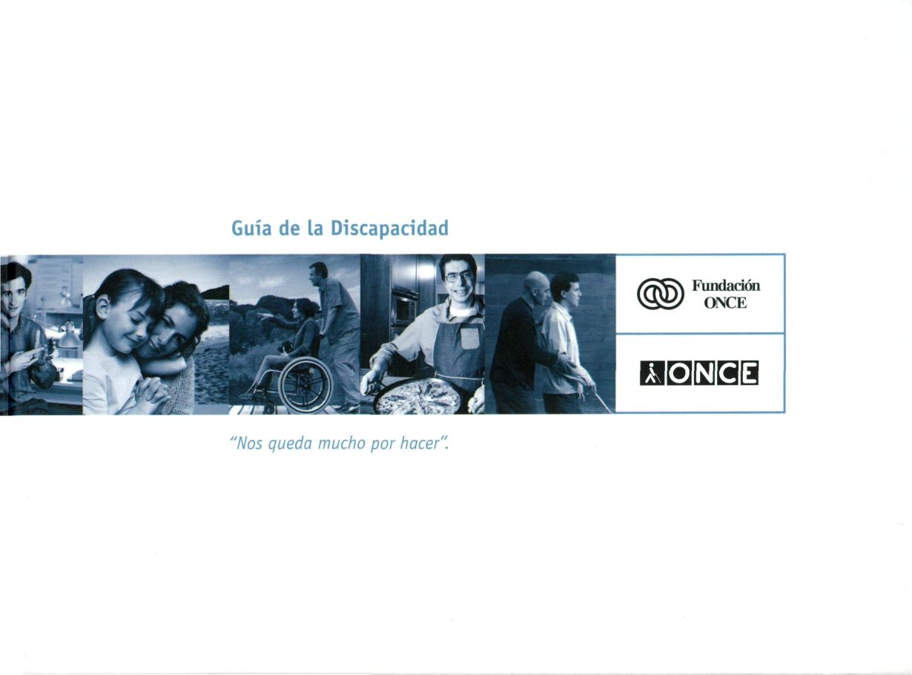

Guía de la Discapacidad
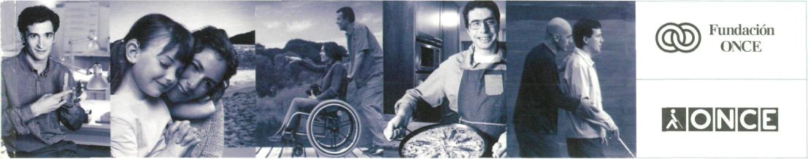
"Nos queda mucho por hacer".
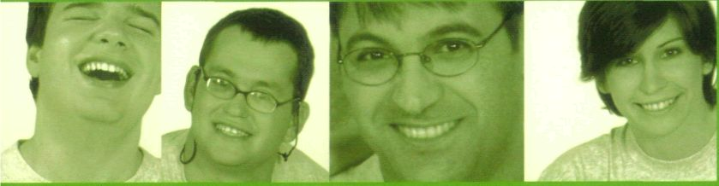
2 NOS QUEDA MUCHO POR HACER
ÍNDICE
04 Nos queda mucho por hacer
06 ONCE y Fundación ONCE: Aniversarios
08. ONCE: 65 años de servicios sociales para las personas
ciegas y deficientes visuales
10 Fundación ONCE: 15 años de cooperación y solidaridad
20 Asociaciones de Discapacitados
46 Directorio de Entidades y Asociaciones

NOS QUEDA MUCHO POR HACER 3


"Nosotros acabamos
de empezar".
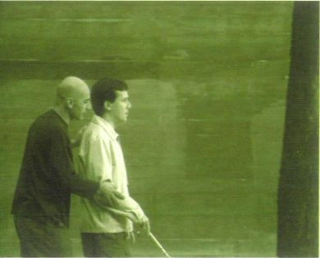
La integración de las personas
discapacitadas en la sociedad es
una tarea de solidaridad colectiva
y permanente. Comienza por el
deseo de realización de los
propios interesados, continúa en
la unión y cooperación de sus
Asociaciones y se consolida con
el apoyo de toda la sociedad.
Editamos esta Guía con el objetivo de dar a conocer la
Labor de Las Asociaciones que, cada una en su ámbito,
Luchan por conseguir La plena integración de Los
discapacitados.
Aquí damos cuenta de sus logros, y también de sus
objetivos... aún nos queda tanto por hacer... A nosotros,
a Las Asociaciones de Discapacitados, a Las Administra-
ciones Públicas, a Los empresarios, a Los profesionales, a
Los educadores, a Los medios de comunicación. A todos.

4 NOS QUEDA MUCHO POR HACER

Nos queda mucho por hacer
Confiamos en que esta Guía sea de utilidad para cualquier persona intere-
sada en conocer más de cerca la realidad de la discapacidad en nuestro país,
puesto que además incorpora las direcciones y números de fono de Las
Entidades y Asociaciones de Discapacitados que trabajan junto con la
Fundación ONCE en esta labor de integración social. Asimismo, contiene los
datos de las delegaciones de la ONCE y los de las dependencias territoriales
de los servicios de formación e integración Laboral de la Fundación ONCE.
Nos queda mucho por hacer. Hagámoslo juntos.

NOS QUEDA MUCHO POR HACER 5


ONCE y Fundación ONCE:

"Y yo
cumplo 11 años".
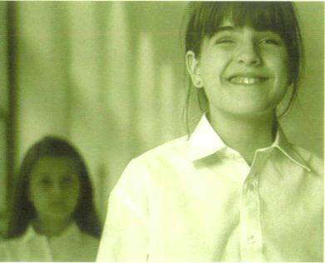
Coincidiendo con el Año Europeo
de las Personas con Discapacidad,
en la ONCE cumplimos 65 años
y en la Fundación 15 cooperando
con las distintas Asociaciones
de Discapacitados para promover
su integración social y laboral.
Han sido muchos años dedicados a la consecución de un
objetivo principal: mejorar la calidad de vida de todas las
personas que tienen algún tipo de discapacidad.

6 NOS QUEDA MUCHO POR HACER

Aniversarios
Años de duro esfuerzo, pero también de inmensas satisfacciones. Si el año 2003 ha sido sin
duda un año importante, también lo serán Los próximos, porque tanto en La ONCE como en La
Fundación ONCE tenemos muy claro que nos queda mucho por hacer y que no hay mejor tarea
que trabajar para Lograr que Las personas con algún tipo de discapacidad alcancen una verdadera
integración en la sociedad.
Seguiremos cumpliendo.

NOS QUEDA MUCHO POR HACER 7

ONCE:
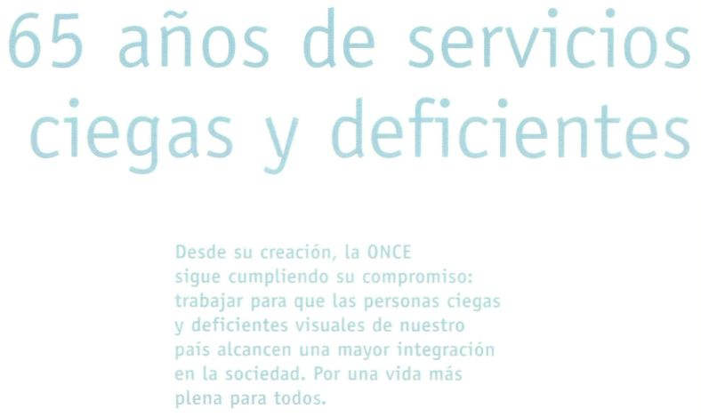
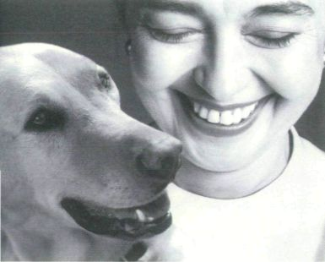

Con este propósito, miles de personas ciegas pueden
estudiar cada año. Como Los más de 8.000 alumnos que
ya estudian en Escuelas Ordinarias o los cerca de 700
estudiantes de Facultades y Escuelas Universitarias de
todo el país que han podido seguir correctamente sus
estudios, disponiendo de 12.000 libros editados en
braille y otros 25.000 en sistema sonoro.

8 NOS QUEDA MUCHO POR HACER

Igualmente, gracias a su espíritu de superación, más de 8.000 deportistas ciegos y deficientes
visuales han podido participar y disfrutar del deporte en alguno de los 650 encuentros depor-
tivos de base que hemos organizado.

Además, en la ONCE financiamos y gestionamos uno de los mayores Centros de Adiestramiento
de Perros-Guía de Europa. De él han salido en 10 años más de 700 perros-guía, para ayudar a
sus amos a moverse en libertad.
En la actualidad, más de 7.000 personas ciegas disfrutan de vacaciones sociales para mayores.
Una muestra más del compromiso de la ONCE.
Para solicitar información, puede llamar al teléfono de la ONCE 91 577 37 56 o acceder a
www.once.es.
NOS QUEDA MUCHO POR HACER 9
Fundación ONCE: 15 años

De hecho, un tercio de los recursos dedicados por la
ONCE a programas sociales, se destinan a la financiación
de los proyectos de la Fundación.
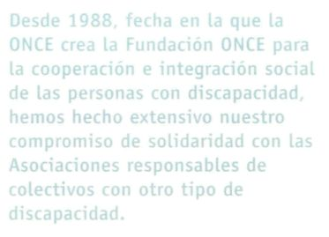
La Fundación ONCE tiene como fines la planificación y
desarrollo, de forma directa o concertada, de programas
de integración social y laboral.

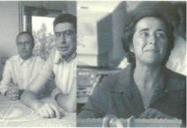
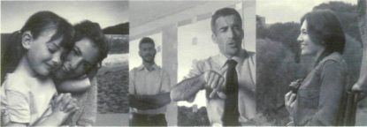
10 NOS QUEDA MUCHO POR HACER

de cooperación y solidaridad
Según la última "Encuesta sobre Discapacidades y Estado de Salud", realizada por el Instituto
Nacional de Estadística, en España hay más de tres millones y medio de personas con algún tipo
de discapacidad, un 9% de la población. La ONCE, a través de su Fundación, renueva y mantiene
su solidaridad con las personas con discapacidad, colaborando con las principales Asociaciones
e impulsando programas para lograr la plena integración de este colectivo.
La eliminación de barreras físicas y urbanísticas, en la comunicación y en los transportes, las
ayudas y adaptaciones técnicas, la creación de empleo, la accesibilidad a las nuevas tecnolo-
gías, la formación y capacitación profesional... son algunos de los logros y avances en los que
se ha traducido la actividad desarrollada por la Fundación ONCE y su cooperación con las
Asociaciones de Discapacitados. Pero somos conscientes de que nuestros objetivos no podrán
cumplirse en su totalidad sin la solidaridad y el compromiso de todos.
Para solicitar información puede llamar al Departamento de Atención Externa de la Fundación
ONCE, 91 506 89 18 / 19. También puede realizar sus consultas a través de Internet accediendo
a las siguientes páginas web: www.fundaciononce.es o www.discapnet.es
NOS QUEDA MUCHO POR HACER 11
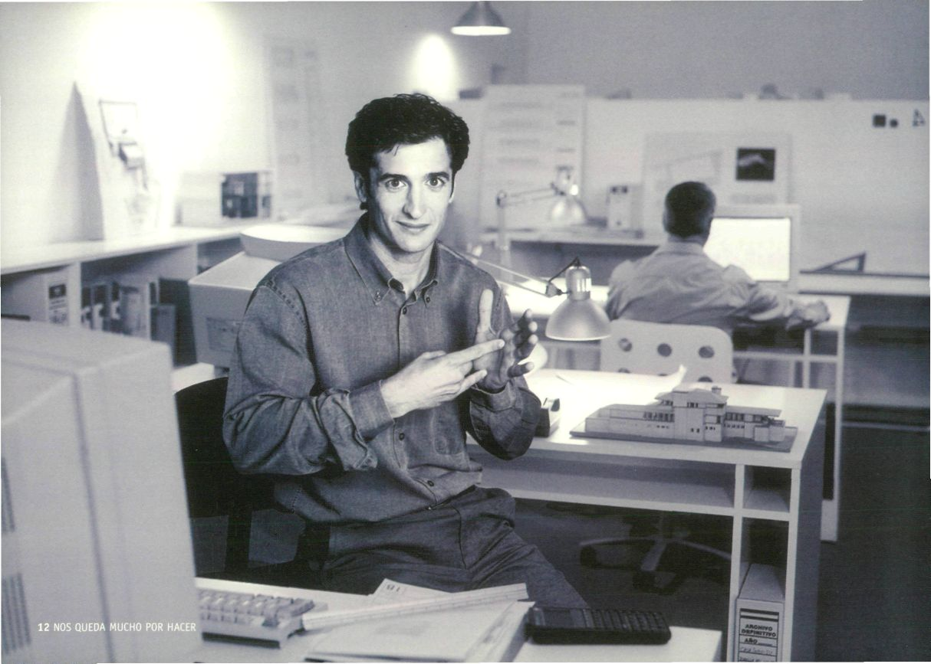
La integración social a través del empleo

El empleo es clave para lograr
la integración social de las personas
con discapacidad. Mediante su
incorporación al mercado laboral,
adquieren confianza en sus
capacidades y obtienen los medios
necesarios para su autonomía
personal.
Hoy, 15 años después de la creación de La Fundación
ONCE, hemos Logrado que más de 43.500 personas
discapacitadas de nuestro país tengan un puesto de
trabajo. Que cada vez haya más discapacitados que
afronten Los retos Laborales y sociales.
<"Yo voy por
mi tercer proyecto".
La creación de puestos de trabajo en el área de
Fundación ONCE se realiza a través de Las siguientes vías:
empresas del Grupo Fundosa (sociedad instrumental de La
Fundación ONCE), transiciones externas, intermediación
laboral de Fundosa Social Consulting, plazas ocupacio-
nales y autoempleo.
Desde el inicio de sus actividades, La Fundación ONCE
colabora con las Administraciones Públicas, Los empresa-
rios, Los particulares y el movimiento asociativo de
discapacitados en el desarrollo de programas y proyectos
que faciliten La cualificación profesional y el acceso al
mercado Laboral de Las personas con discapacidad,
mediante La formación y La creación de puestos de
trabajo.

NOS QUEDA MUCHO POR HACER 13


La creación de empleo para personas con discapacidad es
La máxima prioridad de la Fundación ONCE. Desde el
convencimiento de que la mejor forma de conseguir la
normalización de los discapacitados es a través de su
integración laboral, la Fundación ONCE destina anualmente
al menos el 70% de su presupuesto a su Plan de Formación
y Empleo. Por ello, en 1997 se puso en marcha un primer
programa, el Plan 5.000, con el fin de crear 5.000 puestos
de trabajo y de realizar 10.000 acciones formativas para
discapacitados.
Cubiertos sus objetivos, se ha desarrollado un nuevo pro-
grama, el Plan 20.000 para crear otros 20.000 puestos de
trabajo y desarrollar otras 40.000 acciones orientadas a La
formación y capacitación profesional de las personas con
discapacidad.
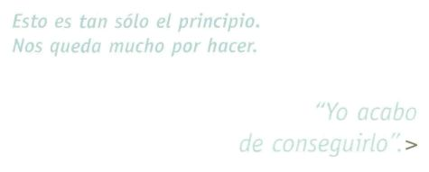

14 NOS QUEDA MUCHO POR HACER

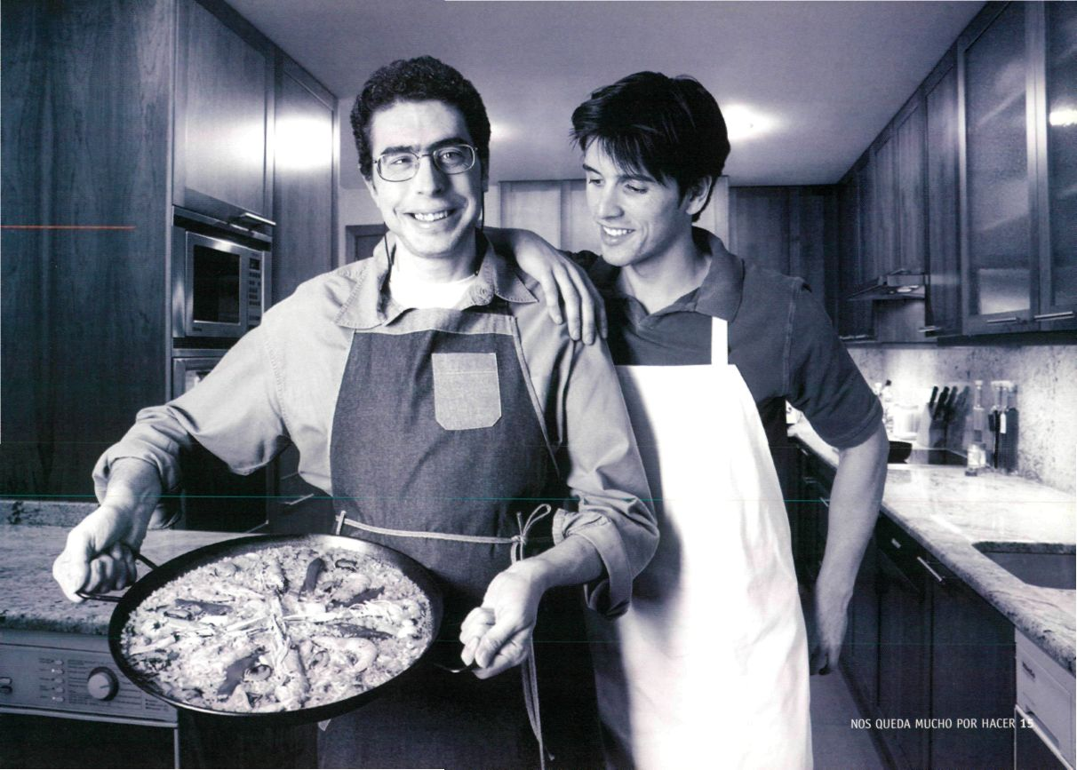

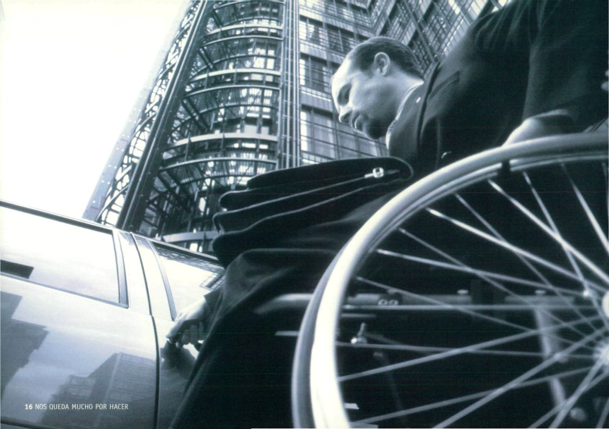
Desarrollamos acuerdos
con el IMSERSO (Instituto de
Migraciones y Servicios Sociales),
las Comunidades Autónomas,
Ayuntamientos y diversos
Organismos Oficiales para
mejorar la calidad de vida
de los discapacitados.

<"Llevo 5 reuniones
esta mañana".
Acuerdos que se concretan en soluciones de accesibilidad
para edificios públicos, medios de transporte, taxis adap-
tados o accesos a playas. Así, en los últimos 15 años
se han adaptado más de 700 edificios en colaboración
con las Administraciones Públicas. Hemos impulsado 48
actuaciones para la mejora de accesibilidad en los
Parques Nacionales (aparcamientos especiales, aseos,
rampas y pasarelas) y se han llevado a cabo más de 400
planes de accesibilidad en instalaciones deportivas de
todo el país. También impulsamos programas de
transporte individual y colectivo y ayudas técnicas para
facilitar la autonomía personal.
Estamos trabajando para conseguir la eliminación de
barreras y abrir paso a la accesibilidad universal y el
diseño para todos.
La unión de las Asociaciones de personas con discapaci-
dad está contribuyendo decisivamente a superar todo
tipo de barreras; no sólo las arquitectónicas y urbanís-
ticas, sino también las barreras de la comunicación y los
prejuicios sociales. Queremos, y lo vamos a conseguir,
que los discapacitados ejerzan su derecho fundamental a
la libertad de desplazamiento, de relación y comunica-
ción que tiene cualquier ciudadano.
Y esto es sólo el principio. Nos queda mucho por hacer.
NOS QUEDA MUCHO POR HACER 17


Las barreras de comunicación
son las más difíciles de superar,
pero podemos conseguir que
las nuevas tecnologías
y el mundo virtual ofrezcan
soluciones de accesibilidad
para personas discapacitadas,
tanto en su esfera personal
como laboral.
Se han desarrollado programas de atención para los niños
sordos y sus familias. Hemos impulsado la lengua de
signos. Estamos consiguiendo cada vez más películas
subtituladas y viviendas inteligentes.
La ventana a la informática ya está abierta a los es-
tudiantes y trabajadores con discapacidades. Internet
ofrece grandes posibilidades de integración laboral, y
para ello es necesaria la colaboración de todos para que
las webs se ajusten a las normas de accesibilidad.
Esto es sólo una muestra de lo que las nuevas
tecnologías pueden ofrecer a las personas con
discapacidad. Estamos trabajando para que sean
accesibles para todos y sirvan como herramienta para
superar otro tipo de barreras: las que cada día
encuentra una persona discapacitada.
La Fundación ONCE, junto con la aportación de los fondos
europeos FEDER, ha logrado la creación de un portal en
Internet especializado en temas de discapacidad.
DISCAPNET (www.discapnet.es) garantiza la presencia de
nuestro colectivo en la Red y facilita servicios como
documentación, legislación, salud, empleo, formación...
También contiene información específica, como Solida-
ridad Digital, el primer diario europeo dedicado a la
discapacidad.
Y todavía nos queda mucho por hacer.
"Llevamos años
hablando sin parar". >

18 NOS QUEDA MUCHO POR HACER

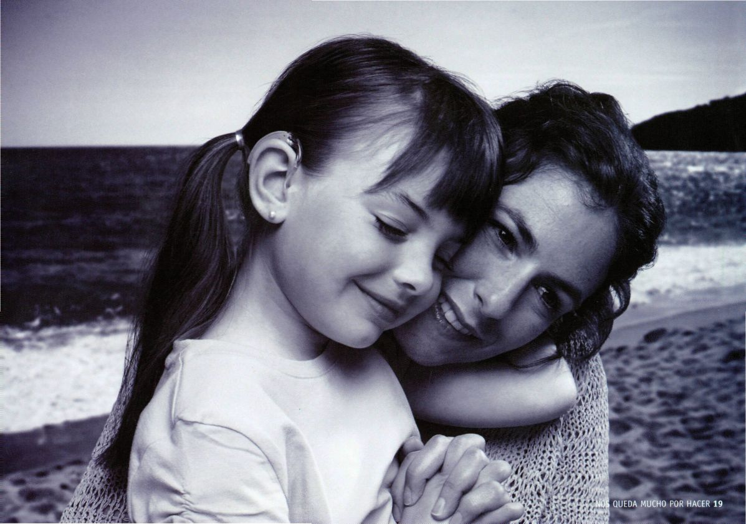

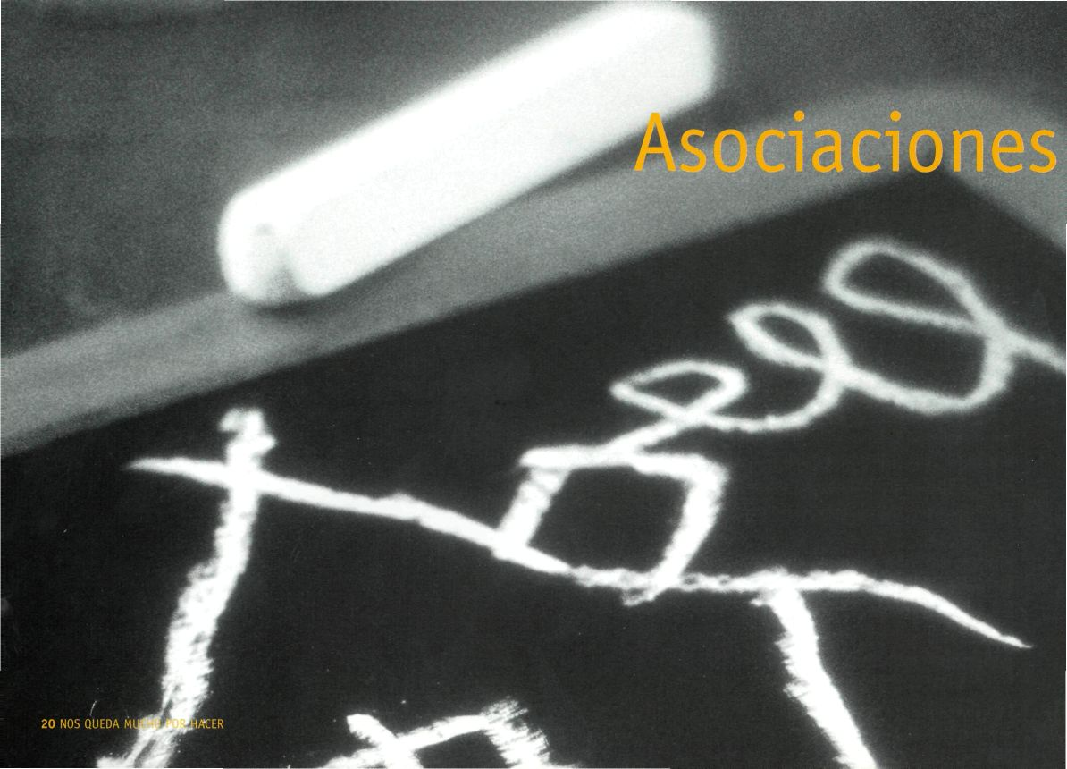




Cuando muchas personas

discapacitadas unen sus esfuerzos
y encuentran apoyo en el resto
de la sociedad, pueden lograr
soluciones que benefician a todos.
Las distintas organizaciones, que representan
a cada tipo de discapacidad, integran
una plataforma de intereses comunes
para actuar ante las Administraciones Públicas,
las Instituciones y la sociedad en general:
el Comité Español de Representantes
de Personas con Discapacidad (CERMI).
Además de la ONCE, están representadas
en el CERMI las distintas Asociaciones
referenciadas en esta Guia.
NOS QUEDA MUCHO POR HACER 21
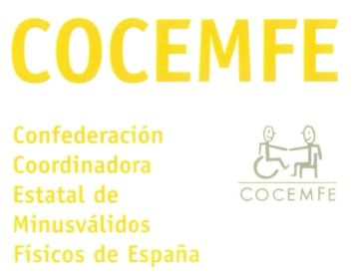
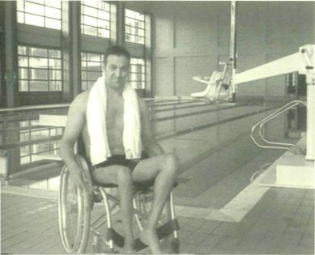
22 NOS QUEDA MUCHO POR HACER

COCEMFE gestiona y desarrolla diversos programas
destinados a mejorar las condiciones de vida de las
personas con discapacidad física y orgánica. Además,
ofrece a las Entidades que la integran servicios de
asesoría en materia jurídica, técnica y económica,
presentación de proyectos e información continuada.
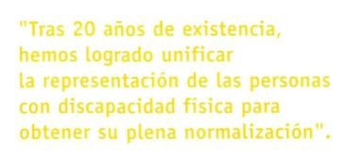
Nuestro principal objetivo es la promoción y defensa de
las condiciones de vida de las personas con discapa-
cidad física hasta conseguir su plena integración
social.
Junto con la Fundación ONCE, hemos hecho realidad una
serie de proyectos dirigidos a la creación y consolidación
de centros especiales de empleo, formación laboral, centros
ocupacionales, medios de transporte adaptados y supresión
de barreras físicas y psicosociales. Se han adaptado 700
edificios públicos, 400 instalaciones deportivas, 48 Parques
Nacionales... Pero aún nos queda mucho por hacer.
En colaboración con la Fundación ONCE, trabajamos
para fomentar la normalización e integración de
nuestro colectivo en la sociedad.

NOS QUEDA MUCHO POR HACER 23



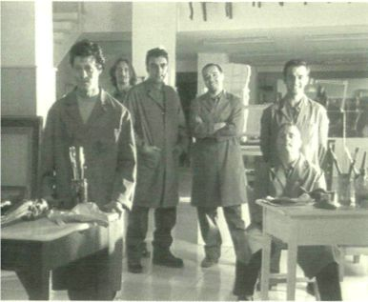
24 NOS QUEDA MUCHO POR HACER

Creada hace 40 años, está formada por padres, madres y fami-
liares de personas con discapacidad intelectual, y cuenta entre
sus asociados con personas y entidades colaboradoras que apo-
yan e impulsan sus proyectos, como la Fundación ONCE. Es un
amplio movimiento de base civil, articulado en Federaciones
por Comunidades Autónomas.
La misión del movimiento FEAPS es mejorar la calidad de vida
de las personas con discapacidad intelectual y la de sus
familias. Todo su quehacer gira en torno a esa finalidad y a
los valores que le dan sentido. Es decir, contestando a la
pregunta "¿qué debemos hacer para mejorar sus condiciones
de vida?", la respuesta ha sido siempre y lo sigue siendo
ahora: "trabajar eficazmente en campos tales como legis-
lación, educación, empleo, vida autónoma..."
"El concepto de discapacidad intelectual hace especial hin-
capié, más que en las deficiencias de las personas, en los
apoyos que precisan para vivir una vida propia de calidad y en
relación con los demás".
Para eso está el movimiento FEAPS: para prestar y movilizar
tales apoyos en la sociedad.
750 Entidades Asociadas y 19 Federaciones. Más de 230.000
familias y 80.000 personas con discapacidad intelectual. Más
de 2.100 centros. Más de 15.000 profesionales.

Servicios y programas del movimiento asociativo FEAPS
para las personas con discapacidad intelectual:
- Atención temprana.
- Centros de educación especial.
- Centros ocupacionales.
- Centros especiales de empleo.
- Atención residencial.
- Servicios de ocio.
- Servicios de futuro.
- Otros servicios.
Para las familias:
- Asesoría.
- Apoyos padre a padre.
- Información sobre recursos.
- Formación familiar.
- Programas de respiro.
- Iniciativas asociativas.
Programas:
- Autogestores.
- Vivir solos.
- Reclusos y ex-reclusos.
- Promoción de empleo.
FEAPS fue declarada Entidad de Utilidad Pública por acuerdo del Consejo de
Ministros del 20 de marzo de 1970. Está distinguida con la Cruz de Oro de la
Solidaridad Social por Orden Ministerial del 14 de diciembre de 1990. En el año
2001, FEAPS recibió la Medalla de Plata al Mérito Social Penitenciario, de mano de
Instituciones Penitenciarias (Ministerio del Interior)
NOS QUEDA MUCHO POR HACER 25

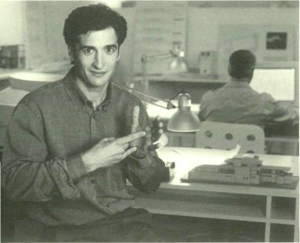
26 NOS QUEDA MUCHO POR HACER

"Luchamos por defender los
derechos de un millón de
personas sordas y sus familias".
La Labor fundamental de La CNSE es velar por el bienestar
de Las personas sordas de este país. Luchar por que se
reconozca legal y socialmente la Lengua de Signos Española
y la Lengua de Signos Catalana en el ámbito de Cataluña,
cambiar Las Leyes que nos discriminan, promover La
educación, La formación, La cultura y el empleo son Las
principales tareas de una organización que busca, por
encima de todo, La participación en igualdad de las
personas sordas.
Ya hemos alcanzado algunas metas. Gracias a nuestra
colaboración con la Administración, hoy disponemos de
una red de servicios de empleo para personas sordas.
Gracias a La colaboración de La Fundación ONCE, hemos
puesto en marcha importantes proyectos de investigación
para facilitar la participación de nuestro colectivo. Y gracias
al esfuerzo de todas Las personas sordas, hemos logrado
dinamizar a un movimiento asociativo que es cada vez más
sólido y activo.
Las personas sordas sabemos que sólo desde la colabo-
ración y el esfuerzo solidario podremos, entre todos,
participar en la construcción de una sociedad más justa.
CNSE y Fundación ONCE cooperan para conseguir la igual-
dad de oportunidades en ámbitos como La educación, la
formación profesional, el empleo y la superación de las
barreras de comunicación.
Nos queda mucho por hacer.

NOS QUEDA MUCHO POR HACER 27


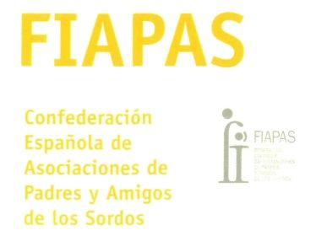
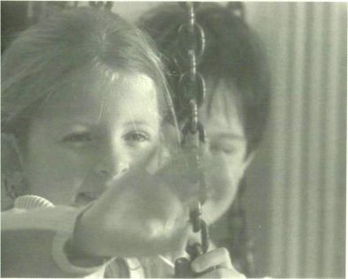
28 NOS QUEDA MUCHO POR HACER

"Gracias al movimiento
asociativo se está empezando a
escuchar a los sordos en España.
Nuestra misión es representar y
defender los intereses globales
de las personas con discapacidad
auditiva y de sus familias a
través de las Asociaciones de
Padres de Sordos".
FIAPAS es una entidad de ámbito nacional que surgió
hace más de 25 años para dar respuesta a las
necesidades que tiene la familia del discapacitado audi-
tivo y del propio afectado. Cuenta en la actualidad con
47 Asociaciones de Padres, junto a las que se están
incorporando las distintas Federaciones Autonómicas.
Nuestros principales objetivos son:
- Promover el diagnóstico y tratamiento precoz
de la sordera.
- Estimular la formación y la participación de las
familias.
- Mejorar la formación y la educación del niño y
del joven con discapacidad auditiva.
- Fomentar la integración social y laboral de las
personas con discapacidad auditiva.
- Optimizar la formación del profesorado y la de
los especialistas.
- Informar y sensibilizar a toda la sociedad y
eliminar las barreras de comunicación.
Junto con la Fundación ONCE, estamos logrando que la
sociedad española escuche cada vez más las necesidades
de nuestro colectivo. Pero sabemos que aún nos queda
mucho por hacer.
En colaboración con la Fundación ONCE, hemos
desarrollado importantes programas que nos están
ayudando a mejorar la formación de las personas
sordas, promover su inserción laboral y eliminar
barreras de comunicación.

NOS QUEDA MUCHO POR HACER 29


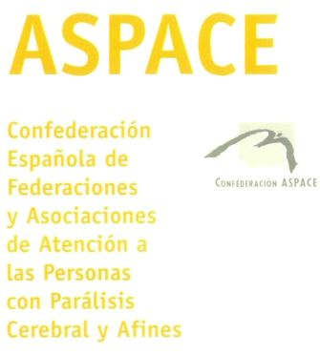
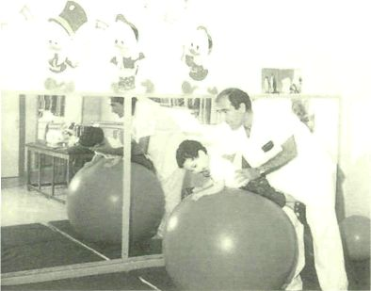
30 NOS QUEDA MUCHO POR HACER

"La parálisis cerebral
no se puede curar, pero con una
atención adecuada, que estimule
sus movimientos, su desarrollo
intelectual y su relación social,
la persona podrá llevar
una vida plena".
ASPACE agrupa a Las principales Entidades de Atención a
la Parálisis Cerebral en España. Queremos mejorar la
calidad de vida de las personas con parálisis cerebral y la
de sus familias. Para ello, tenemos cerca de 1.300
profesionales trabajando en nuestros distintos Centros y
atendiendo directamente a 4.000 afectados.
Más de 700 voluntarios colaboran habitualmente con
ASPACE, principalmente en actividades relacionadas
con el tiempo libre y en apoyo a los servicios de los
Centros.
ASPACE y la Fundación ONCE están llevando a cabo
programas de especial relevancia, como la creación de
Centros de Día, Residenciales y de Atención Integral,
así como formación de profesionales especializados. La
sociedad es cada vez más receptiva ante la labor que
desarrollamos, pero seguimos necesitando la colabora-
ción de todos.
La Fundación ONCE colabora con ASPACE en la
formación de profesionales y en la creación de
infraestructuras.

NOS QUEDA MUCHO POR HACER 31


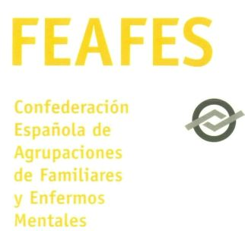
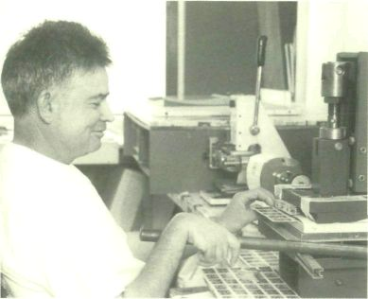
32 NOS QUEDA MUCHO POR HACER

"Nuestro fin es velar por el
cumplimiento de los derechos
de las personas afectadas por
enfermedades mentales de
cualquier tipo".
FEAFES agrupa a 175 Entidades, Federaciones y Asocia-
ciones en todo el territorio nacional. Es miembro de desta-
cadas Federaciones Internacionales. Nuestras actividades
se centran en representar y defender Los intereses de las
personas con enfermedad mental y de sus familiares,
exigiendo atención sanitaria y social adecuada para el
colectivo, que posibilite su plena integración social y
laboral.

"Uno de nuestros principales objetivos es exigir la
creación de servicios alternativos a la hospitalización,
que contribuyan a descargar el excesivo soporte
familiar".
La presencia institucional de FEAFES en foros como el
Consejo Estatal de Personas con Discapacidad y el Comité
Español de Representantes de Minusválidos (CERMI)
demuestra la función social y el papel de representatividad
e interlocución de nuestro colectivo.
"La colaboración de la Fundación ONCE con FEAPES se ha
traducido en el desarrollo de diversas actividades
destinadas a la inserción laboral, dotación de obras y
equipamiento, así como programas informativos y de
comunicación".
Para la consecución de sus objetivos, La Confederación
dispone del CEIFEM (Centro Español de Información y
Formación sobre La Enfermedad Mental). Nos queda mucho
por hacer.
NOS QUEDA MUCHO POR HACER 33
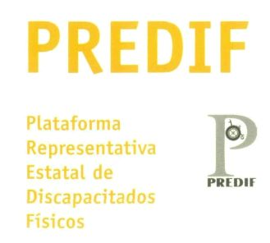
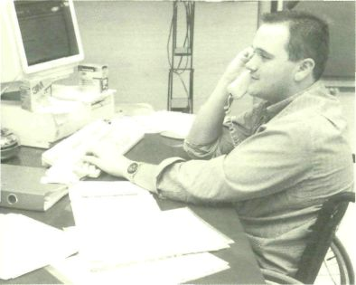
34 NOS QUEDA MUCHO POR HACER

"Con nuestra experiencia de más
de 20 años como Federación,
hemos logrado desarrollar
programas para fomentar la
integración de nuestros 30.000
socios".
PREDIF es una Asociación de ámbito estatal, que agrupa a
Las dos grandes Federaciones de personas con discapacidad
física gravemente afectadas de España: Federación Nacio-
nal de ASPAYM (Asociación de Lesionados Medulares y
Grandes Minusválidos Físicos) y COAMIFICOA (Coordi-
nadoras y Asociaciones de Minusválidos Físicos de Las
Comunidades Autónomas de España).

Nuestra misión es "promover la igualdad de oportunidades
y mejorar la calidad de vida de las personas con discapa-
cidad física gravemente afectadas".
Nuestro principal fin es servir de nexo y coordinación de Las
Federaciones y Asociaciones integradas y sensibilizar a la
sociedad. Además, prestamos servicios directos a los
asociados y a todas aquellas personas que reúnan las
condiciones para ello.
Junto con La Fundación ONCE hemos desarrollado diversos
proyectos entre Los que figuran: La adquisición y mejora de
instalaciones en nuestra Sede Social y Los Centros de
Recursos de la Confederación, La obtención de vehículos
adaptados, La promoción del turismo accesible, estudios
sociológicos, deportes adaptados (vuelo a vela), la
eliminación de barreras y el desarrollo de programas de
comunicación.
Nuestro esfuerzo diario y la colaboración social nos
ayudarán a llegar más lejos. Porque aún nos queda mucho
por hacer.
PREDIF y la Fundación ONCE han desarrollado proyectos
de instalaciones, eliminación de barreras y divulgación
de información.
NOS QUEDA MUCHO POR HACER 35
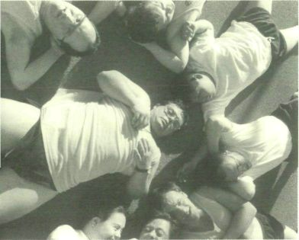
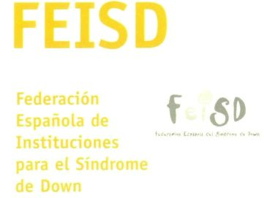
36 NOS QUEDA MUCHO POR HACER

FEISD agrupa a las Instituciones españolas que trabajan
para mejorar la calidad de vida de las personas con
Síndrome de Down y de sus familias.
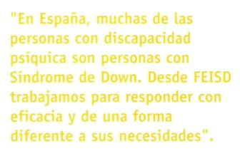
Nuestras prioridades se centran en planes para la preven-
ción, programas de salud y atención temprana, servicios
de tutela, ocio, atención a graves discapacidades, apoyo
a la inclusión escolar y empleo y campañas de sensibili-
zación social.
En colaboración con la Fundación ONCE se desarrollan
proyectos de formación laboral y creación de empleo,
jornadas científicas e investigación, publicaciones y
campañas de difusión. Es un buen principio, pero aún
nos queda mucho por hacer.
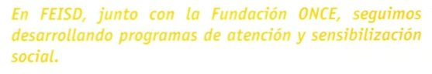
NOS QUEDA MUCHO POR HACER 37
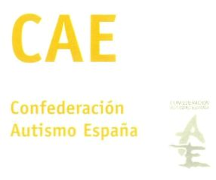
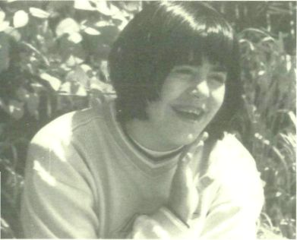
38 NOS QUEDA MUCHO POR HACER

"Hace aproximadamente 20 años,
los padres y familiares de
personas con autismo nos fuimos
relacionando para intercambiar
información, para ayudarnos
mutuamente a conocer la
enfermedad de nuestros hijos.
Así nació la Confederación
Autismo España".
Hoy, la Confederación Autismo España está integrada por
casi 50 Entidades implantadas por todo el territorio
español. Prestamos servicios y atención de carácter
pedagógico, científico, educativo, asistencial y de ocio
y tiempo libre a personas con autismo y sus familias.
Desde la Confederación, coordinamos diferentes progra-
mas entre nuestros asociados y desarrollamos activida-
des de formación, difusión y sensibilización sobre el
autismo.
Contamos con el importante apoyo de la Administración
y trabajamos en coordinación con la Fundación ONCE.
Juntos estamos consiguiendo que la sociedad española
comprenda que hay muy pocas personas con autismo que
tengan autonomía suficiente para vivir con indepen-
dencia, ya que la mayoría requiere una gran ayuda duran-
te toda su vida.
Autismo España y la Fundación ONCE promueven
programas de dotación de infraestructuras y adqui-
sición de' vehículos, integración laboral, formación de
especialistas, difusión de información y sensibilización
ante la comunidad.

NOS QUEDA MUCHO POR HACER 39


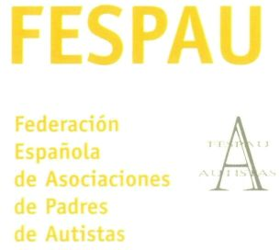
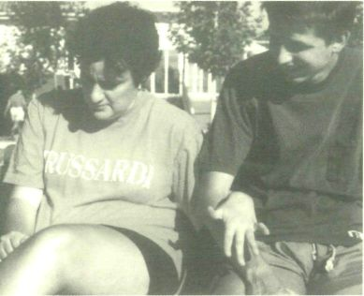
40 NOS QUEDA MUCHO POR HACER

Somos 15 Asociaciones de Padres que representamos al
colectivo de Autistas y otros Trastornos Generalizados del
Desarrollo y en este momento, representamos a más de
mil familias repartidas por diversas Comunidades Autóno-
mas, con un objetivo común: mejorar la calidad de vida
de las personas con autismo y la de sus familias, apoyar
y promover la investigación y el estudio en este campo y
fomentar la creación de nuevas Asociaciones en todo el
territorio español.
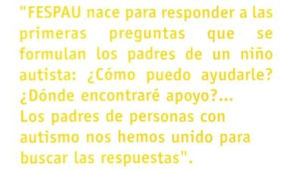
Para ello, contamos con el decidido apoyo de las Admi-
nistraciones Públicas y en colaboración con la Fundación
ONCE, se están desarrollando proyectos de atención direc-
ta, adquisición de autobuses, eliminación de barreras,
talleres y programas educativos.
FESPAU y la Fundación ONCE colaboran activamente en
diversos proyectos.

NOS QUEDA MUCHO POR HACER 41



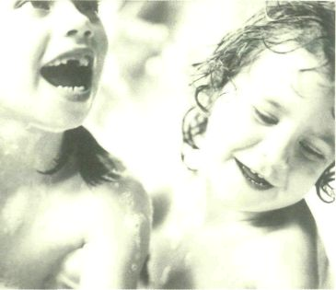
42 NOS QUEDA MUCHO POR HACER

"FEDER, como representante de
los afectados y familiares de
Enfermedades Raras, pretende
equiparar los derechos de estos
pacientes al resto, ya que la baja
incidencia de sus patologías hace
que exista un desconocimiento
del origen, diagnóstico,
tratamiento y pronóstico por ser
pocos los afectados por una
misma enfermedad".
La Federación Española de Enfermedades Raras (FEDER) se
constituyó el 17 de abril de 1999, formada por Asocia-
ciones y Entidades sin ánimo de lucro que se ocupan de la
atención a enfermedades de baja incidencia.
Desde FEDER se busca equiparar los derechos de los
afectados por estas enfermedades poco frecuentes con los
del resto de ciudadanos. También pretendemos, dentro de
la diversidad de características mostradas por cada
patología, mejorar su calidad de vida a través de su
integración social, estimulando la normalidad, la igualdad
de oportunidades y la corresponsabilidad.

Además, FEDER fomenta y apoya las iniciativas que
impulsan la prevención e investigación en este tipo de
patologías, así como seguir la implantación y desarrollo de
los medicamentos huérfanos y garantizar el acceso a las
nuevas terapias.
Se considera enfermedad rara la que tiene una incidencia
en la población menor a un 5 por 10.000. Así pues, una
enfermedad será considerada como rara si afecta a menos
de 185.000 personas en la Unión Europea. En España serían
aquellas que afectan a menos de 20.000 personas para una
patología en concreto.
Hay que señalar que existen más de 5.000 enfermedades
raras y dentro de cada una de ellas existe una gran diver-
sidad de manifestaciones.
Con el Servicio de Información (SI0), servicio desarrollado
con la colaboración de Fundación ONCE, FEDER da respues-
ta a dos de las necesidades expresadas por los afectados,
familiares y profesionales: falta de información y
aislamiento. El servicio consiste en una línea de ayuda
formada por el teléfono: 902 18 17 25, la dirección de
e-mail: info@minoritaria.org y la web: www.minoritarias.org
Trabajar unidos con una sola voz.
NOS QUEDA MUCHO POR HACER 43
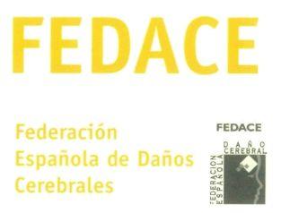
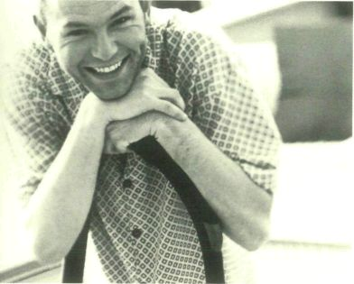
44 NOS QUEDA MUCHO POR HACER

"En España se producen 100.000 casos de
afectados por lesión cerebral cada año, de los
cuales 30.000 se deben a accidentes de tráfico
de personas que no superan los 30 años.
Desde FEDACE queremos reivindicar las
necesidades de este colectivo y lograr la
integración socio-laboral de todos los
afectados por esta lesión cerebral".
Compuesta por más de 20 Asociaciones Provinciales que
agrupan a más de 4.000 familias, FEDACE nació en 1995
para ofrecer su apoyo y colaboración a los afectados por
Lesiones Cerebrales, así como para poner de manifiesto
las carencias que sufren en su asistencia sanitaria y social.
FEDACE, en su constante esfuerzo por ayudar a este
colectivo, tiene entre sus principales objetivos:
- Defensa de los derechos de las personas con
Lesión Cerebral.
- Prevención mediante el impulso y la colaboración
en campañas y programas.
- Fomentar la creación de Centros de Rehabilitación
y otros servicios y programas que cubran las
necesidades del Lesionado Cerebral, desde la fase
inicial hasta su plena reintegración.

- Concienciación social sobre los problemas que
sufren los afectados.
- Fomentar la investigación y el desarrollo con el
fin de lograr un conocimiento más profundo de la
Lesión Cerebral.
- Fomentar la creación de nuevas Asociaciones en
aquellas Comunidades y Provincias que carezcan
de ellas.
- Establecimiento de un protocolo de rehabilitación
y desarrollo de una guía para las buenas prácticas.
Gracias a la labor de las distintas Asociaciones, hemos
podido desarrollar varios programas de ayuda a este
colectivo, como el Proyecto de Apoyo en Fase Hospitalaria,
el Programa de Información y Asesoramiento, el Programa
de Atención a tas Familias y los Grupos de Autoapoyo.
Igualmente, ante la falta de cobertura administrativa y las
necesidades tan urgentes que manifiestan los afectados por
el Daño Cerebral Sobrevenido, también hemos creado Cen-
tros de tratamiento y Talleres ocupacionales.
Hemos realizado un gran esfuerzo por alcanzar la
normalización de estas personas, y pensamos seguir
haciéndolo; porque como decimos siempre en FEDACE:
"una vida salvada merece ser vivida".

NOS QUEDA MUCHO POR HACER 45


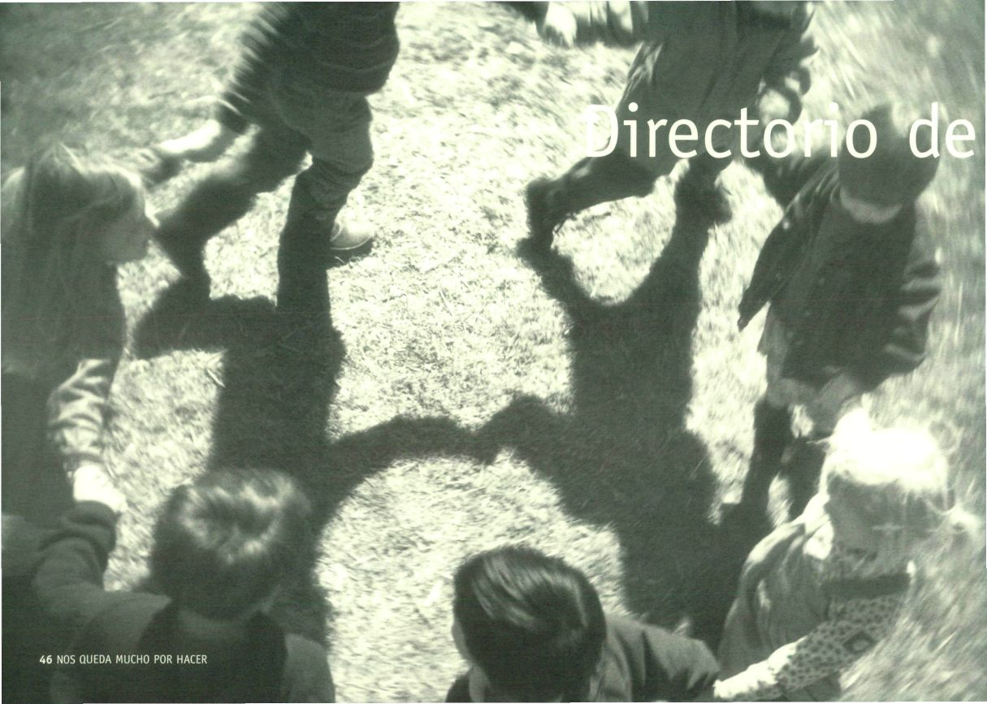
Entidades y Asociaciones

Siempre aparece una mano amiga
que nos devuelve la esperanza.
NOS QUEDA MUCHO POR HACER 47
ÍNDICE

49 ONCE: Organización Nacional de Ciegos Españoles.
- FUNDACIÓN ONCE
- FSC: Fundosa Social Consulting.
54 COCEMFE: Confederación Coordinadora Estatal de Minusválidos Físicos de España.
60 FEAPS: Confederación Española de Organizaciones en favor de las Personas
con Discapacidad Intelectual.
62 CNSE: Confederación Nacional de Sordos de España.
70 FIAPAS: Confederación Española de Asociaciones de Padres y Amigos de los Sordos.
75 ASPACE: Confederación Española de Federaciones y Asociaciones de Atención a las Personas
con Parálisis Cerebral y Afines.
79 FEAFES: Confederación Española de Agrupaciones de Familiares y Enfermos Mentales.
94 PREDIF: Plataforma Representativa Estatal de Discapacitados Físicos.
97 FEISD: Federación Española de Instituciones para el Síndrome de Down.
103 CAE: Confederación Autismo España.
108 FESPAU: Federación Española de Asociaciones de Padres de Autistas.
110 FEDER: Federación Española de Enfermedades Raras.
117 FEDACE: Federación Española de Daños Cerebrales.
Directorio

48 NOS QUEDA MUCHO POR HACER

ONCE: Organización Nacional de Ciegos Españoles.

ONCE. CONSEJO GENERAL
C/ José Ortega y Gasset, 18
28006 MADRID
.: 91 436 53 00. Fax: 91 436 53 53
www.once.es
OFICINA DE INFORMACIÓN ONCE
C/ José Ortega y Gasset, 22-24
28006 MADRID
.: 91 577 37 56
DELEGACIONES
ANDALUCÍA
DELEGACIÓN TERRITORIAL DE LA ONCE
EN ANDALUCÍA
C/ Resolana, 30
41009 SEVILLA
DIRECCIÓN ADMINISTRATIVA
DE LA ONCE EN ALMERÍA
C/ Reyes Católicos, 11
04001 ALMERÍA
DIRECCIÓN ADMINISTRATIVA
DE LA ONCE EN CÁDIZ
C/ Tamarindos, 8
11007 CÁDIZ
DIRECCIÓN ADMINISTRATIVA
DE LA ONCE EN ALGECIRAS
C/ Baluarte, s/n
11201 Algeciras. CÁDIZ
DIRECCIÓN ADMINISTRATIVA DE JEREZ
DE LA FRONTERA
C/ Porvera, 26
11403 Jerez de la Frontera. CÁDIZ
DIRECCIÓN ADMINISTRATIVA
DE LA ONCE EN CÓRDOBA
C/ Doctor Manuel Ruiz Maya, 8
14004 CÓRDOBA
DIRECCIÓN ADMINISTRATIVA
DE LA ONCE EN GRANADA
Plaza del Carmen, s/n
18009 GRANADA
DIRECCIÓN ADMINISTRATIVA
DE LA ONCE EN HUELVA
C/ Alameda Sundheim, 5
21003 HUELVA
DIRECCIÓN ADMINISTRATIVA
DE LA ONCE EN JAÉN
C/ Mesa, 16
23001 JAÉN
DIRECCIÓN ADMINISTRATIVA DE LA
ONCE EN MÁLAGA
C/ Cuarteles, 8
29002 MÁLAGA
ARAGÓN
DELEGACIÓN TERRITORIAL DE LA ONCE
EN ARAGÓN
P° de Echegaray y Caballero, 76
50003 ZARAGOZA
ASTURIAS
DELEGACIÓN TERRITORIAL DE LA ONCE
EN ASTURIAS
C/ Campomanes, 9
33008 OVIEDO
BALEARES
DELEGACIÓN TERRITORIAL DE LA ONCE
EN BALEARES
C/ Manacor, 8
07006 PALMA DE MALLORCA
CANARIAS
DELEGACIÓN TERRITORIAL DE LA ONCE
EN CANARIAS
Avda. Primero de Mayo, 10
35002 LAS PALMAS DE GRAN CANARIA
DIRECCIÓN ADMINISTRATIVA DE LA
ONCE EN TENERIFE
C/ Bethencourt y Molina, 16
38003 SANTA CRUZ DE TENERIFE
CANTABRIA
DELEGACIÓN TERRITORIAL DE LA ONCE
EN CANTABRIA
C/ Burgos, 3
39008 SANTANDER

NOS QUEDA MUCHO POR HACER 49


ONCE: Organización Nacional de Ciegos Españoles.

CASTILLA-LEON
DELEGACIÓN TERRITORIAL DE LA ONCE
EN CASTILLA-LEÓN
C/ Muro, 15
47004 VALLADOLID
DIRECCIÓN ADMINISTRATIVA DE LA
ONCE EN SALAMANCA
C/ Bermejeros, 14
37001 SALAMANCA
CASTILLA-LA MANCHA
DELEGACIÓN TERRITORIAL DE LA ONCE
EN CASTILLA-LA MANCHA
C/ Alféreces Provisionales, 3
45001 TOLEDO
CATALUÑA
DELEGACIÓN TERRITORIAL DE LA ONCE
EN CATALUÑA
C/ Calabria, 66-76
08015 BARCELONA
DIRECCIÓN ADMINISTRATIVA DE LA
ONCE EN TARRAGONA
Rambla Vella, 10
43003 TARRAGONA
EXTREMADURA
DELEGACIÓN TERRITORIAL DE LA ONCE
EN EXTREMADURA
C/ Manuel Fdez. Mejias, s/n, esq. Ronda
del Pilar
06002 BADAJOZ
GALICIA
DELEGACIÓN TERRITORIAL DE LA ONCE
EN GALICIA
C/ Cantón Grande, 3
15003 A CORUÑA
DIRECTOR ADMINISTRATIVO DE LA ONCE
EN VIGO
C/ Gran Vía, 16
36203 VIGO
MADRID
DELEGACIÓN TERRITORIAL DE LA ONCE
EN MADRID
C/ Prim, 3
28004 MADRID
MURCIA
DELEGACIÓN TERRITORIAL DE LA ONCE
EN MURCIA
Plaza de San Agustín, 1 - A
30005 MURCIA
DIRECCIÓN ADMINISTRATIVA DE LA
ONCE EN CARTAGENA
Paseo Alfonso XIII, 24
30201 Cartagena. MURCIA
NAVARRA
DELEGACIÓN TERRITORIAL DE LA ONCE
EN NAVARRA
C/ Aralar, 3
31002 PAMPLONA
PAÍS VASCO
DELEGACIÓN TERRITORIAL DE LA ONCE
EN EL PAÍS VASCO
C/ Pérez Galdós, 11
48010 BILBAO
DIRECCIÓN ADMINISTRATIVA DE LA
ONCE EN SAN SEBASTIÁN
C/ Etxaide, 14
20005 San Sebastián. GUIPÚZCOA
LA RIOJA
DELEGACIÓN TERRITORIAL DE LA ONCE
EN LA RIOJA
C/ Jorge Vigón, 19
26003 LOGROÑO
VALENCIA
DIRECCIÓN ADMINISTRATIVA DE LA
ONCE EN ALICANTE
Avda. Federico Soto, 7
03003 ALICANTE

50 NOS QUEDA MUCHO POR HACER

ONCE: Organización Nacional de Ciegos Españoles.
FUNDACIÓN ONCE

DELEGACIÓN TERRITORIAL DE LA ONCE
EN LA COMUNIDAD VALENCIANA
Gran Vía Ramón y Cajal, 13
46007 VALENCIA
CENTROS
CENTRO DE RECURSOS EDUCATIVOS
ESPÍRITU SANTO
Avda. Denia, 171
03559 Santa Faz. ALICANTE
CENTRO DE PRODUCCIÓN DE BRAILLE
BARCELONA
C/ Pedro IV, 78-84, 1º
08005 BARCELONA
CENTRO DE RECURSOS EDUCATIVOS
JOAN AMADES
Avda. d'Espllugues, 102-106
08034 BARCELONA
CENTRO IGNACIO SATRÚSTEGUI
Avda. de la Pau, 3-5
08207 Sabadell. BARCELONA
CENTRO DE INVESTIGACIÓN,
DESARROLLO Y APLICACIÓN
TIFLOTÉCNICA (CIDAT)
Camino de Hormigueras, 172
28031 MADRID
SERVICIO BIBLIOGRÁFICO ONCE
C/ La Coruña, 18
28020 MADRID
CENTRO DE RECURSOS EDUCATIVOS
ANTONIO VICENTE MOSQUETE
P° de la Habana, 208
28036 MADRID
ESCUELA UNIVERSITARIA DE
FISIOTERAPIA
C/ Nuria, 42
28034 MADRID
FEDERACIÓN ESPAÑOLA DE DEPORTES
PARA CIEGOS
Avda. Monte Igueldo, 12
28053 MADRID
IMPRENTA CUPÓN
Camino de Hormigueras, 172
28031 MADRID
FUNDACIÓN ONCE DEL PERRO-GUÍA
Camino de Alcorcón, s/n
28660 Boadilta del Monte. MADRID
MUSEO TIFLOLÓGICO
C/ La Coruña, 18
28020 MADRID
CENTRO DE RECURSOS EDUCATIVOS LUIS
BRAILLE
Ctra de Sevilla-Málaga km1
41016 SEVILLA
CENTRO DE RECURSOS EDUCATIVOS
SANTIAGO APÓSTOL
C/ Luis Braille, 40
36003 PONTEVEDRA
FUNDACIÓN ONCE
C/ Sebastián Herrera, 15
28012 MADRID
tel.: 91 506 88 88. : 91 539 34 87
Departamento Atención Externa
91 506 89 18 /19
e-mail: dae@fundadononce.es
www.fundaciononce.es
PABELLÓN DE LA FUNDACIÓN ONCE
Isla de La Cartuja, s/n
41092 SEVILLA
tel.: 95 446 11 92. Fax: 95 446 28 11

NOS QUEDA MUCHO POR HACER 51


FSC: Fundosa Social Consulting (Servicio de Empleo y Formación de Fundación ONCE).

FSC
C/ Bernardino Obregón, 26
28012 MADRID
tel.: 91 468 85 00. Fax: 91 468 85 59
e-mail: fsc.atencion.cliente@fsc.es
www.fsc.es
CENTROS TERRITORIALES Y OFICINAS
TÉCNICAS DE FUNDOSA SOCIAL
CONSULTING (FSC)
ANDALUCÍA
Centro Territorial
Pabellón Fundación ONCE
Isla de La Cartuja, s/n
C/ Leonardo da Vinci, s/n
41092 SEVILLA
tel.: 95 446 03 95. Fax: 95 446 12 17
Oficinas Técnicas
C/ Peregrino, 3
29002 MÁLAGA
tel.: 952 34 66 15. Fax: 952 36 03 49
C/ Plaza del Carmen s/n
18009 GRANADA
tel.: 958 22 20 67. Fax: 958 22 52 30
ARAGÓN
C/ Fray Luis Amigo, 2 - Local
50006 ZARAGOZA
tel.: 976 25 82 25. Fax: 976 37 95 14
ASTURIAS
C/ General Elorza, 25 - Local 7
33001 OVIEDO
tel.: 985 20 43 88 / 20 34 25
Fax: 985 20 56 35
CANARIAS
Centro Territorial
Prolongación Ramón y Cajal, 3
Edific. Salesianos - Local 11
38003 SANTA CRUZ DE TENERIFE
tel.: 922 27 33 66. Fax: 922 27 32 62
Oficina Técnica
Avda. Rafael Cabrera, n° 3
35002 LAS PALMAS DE GRAN CANARIA
tel.: 928 43 34 68. Fax: 928 37 03 44
CASTILLA-LA MANCHA
Travesía Salto del Caballo, 1
45003 TOLEDO
tel.: 925 21 24 55. Fax: 925 21 42 08
CASTILLA-LEON
Centro Territorial
Pza. Juan de Austria, 7-1° H
Edificio "Mira del Rio"
47006 VALLADOLID
tel.: 983 22 38 22 / 36 76
Fax: 983 22 37 96
Oficina Técnica
Avda. de los Reyes Leoneses, 14, 3º C
Edificio EUROPA
24008 LEÓN
tel.: 987 22 05 65. Fax: 987 23 08 58
CATALUÑA
C/ Enrique Granados, 86-88
08008 BARCELONA
tel.: 93 238 49 49. Fax: 93 415 01 30
CANTABRIA
C/ Fernández Isla, 14 B - 5º
39008 SANTANDER
tel.: 942 23 24 24. Fax: 942 37 13 25

52 NOS QUEDA MUCHO POR HACER

FSC: Fundosa Social Consulting (Servicio de Empleo y Formación de Fundación ONCE).

COMUNIDAD VALENCIANA
Centro Territorial
C/ Pasaje Ventura Feliú, 15,
Entresuelo-Derecha
46007 VALENCIA
tel: 96 380 99 99. Fax: 96 380 79 79
Asociación FSC Discapacidad Alicante
Avda. Conde de Lumiares, 15,
Entreplanta-Izq.
03010 ALICANTE
tel.: 96 524 44 83. Fax: 96 591 61 74
EXTREMADURA
C/ Los Maestros, 8
06800 Mérida. BADAJOZ
tel.: 924 30 15 61 - 30 09 55
Fax: 924 31 38 92 - 20 70 21
GALICIA
Centro Territorial
C/ Laverde Ruiz, 4. Bajo
15702 Santiago de Compostela
A CORUÑA
tel.: 981 55 44 83 - 981 55 48 25
Fax: 981 56 07 66
Oficinas Técnicas
Avda. Arteixo, 11 Bajo Izquierda
15004 A CORUÑA
tel: 981 14 51 09. Fax: 981 25 83 18
C/ Príncipe, 22 - 2ª Planta - Local 41
36208 Vigo. PONTEVEDRA
tel.: 986 44 12 55. Fax: 986 22 37 24
ISLAS BALEARES
C/ Foners, 7, 2ª Planta Locales 5-6
07006 PALMA DE MALLORCA
tel.: 971 77 75 52. Fax: 971 46 94 60
LA RIOJA
C/ Doctores Castroviajo, n° 24 - 1º C
26003 LOGROÑO
tel.: 941 23 64 90. Fax: 941 26 30 55
MADRID
C/ Marqués de Ahumana, 7 - 1ª
28028 MADRID
tel.: 91 713 15 50. Fax: 91 355 00 71
MELILLA
C/ 0'Donnell, 24-26 (Fundación ONCE)
52001 MELILLA
tel.: 952 68 59 19. Fax: 952 68 49 09
MURCIA
Pza. de San Agustín, 1 A-2°
30005 MURCIA
tel.: 968 28 62 88. Fax: 968 28 62 89
PAÍS VASCO
C/ Ripa, 7- Bajo
48001 BILBAO
tel.: 94 435 99 00. Fax: 94 435 99 09

NOS QUEDA MUCHO POR HACER 53


COCEMFE: Confederación Coordinadora Estatal de Minusválidos Físicos de España.

COCEMFE
C/ Luis Cabrera, 63
28002 MADRID
tel.: 91 744 36 00. Fax: 91 413 19 96
e-mail: cocemfe@cocemfe.es
www.cocemfe.es
CONFEDERACIONES AUTONÓMICAS
ANDALUCÍA
CONFEDERACIÓN ANDALUZA DE
MINUSVÁLIDOS FÍSICOS
C/ Alfarería, 126 A
41010 SEVILLA
tel.: 95 433 03 11. Fax: 95 433 02 10
e-mail: central@camf.org
www.camf.org
ASTURIAS
COCEMFE-ASTURIAS
C/ Doctor Avelino González, 5 - Bajo
33211 Gijón ASTURIAS
tel.: 985 39 68 55. Fax: 985 99 07 56
e-mail: federación@cocemfeasturias.es
www.cocemfeasturias.es
ARAGÓN
FEDERACIÓN DE ASOCIACIONES DE
MINUSVÁLIDOS FÍSICOS DE LA C.A. DE
ARAGÓN
C/ Carlos Saura, 1 - Local 3
50018 ZARAGOZA
tel.: 976 52 87 21. Fax: 976 51 03 39
e-mail: fami@futurnet.es
BALEARES
COORDINADORA FEDERACIÓN BALEAR
DE PERSONAS CON DISCAPACIDAD
C/ Vinaza, 12 C - Bajo
07005 PALMA DE MALLORCA
tel.: 971 77 12 29. Fax: 971 46 02 76
e-mail: coordina@bitel.es
CANARIAS
COCEMFE-CANARIAS
Edificio de Usos Múltiples del Valle de
Jinámar.
C/ Lomo de Las Brujas, 1 - Local 17
35220 Valle de Jinámar -telde-.
GRAN CANARIA. LAS PALMAS
tel.: 928 71 74 70. Fax: 928 71 74 70
e-mail: cocemfecanarias@terra.es
CANTABRIA
COCEMFE-CANTABRIA
Avda. del Cardenal Herrera Oria, 63
Interior
39011 SANTANDER
tel.: 942 32 38 56. Fax: 942 32 36 09
e-mail: servifecamif@cocemfe-cant.
e.telefonica.net
CASTILLA-LA MANCHA
COCEMFE-CASTILLA-LA MANCHA
P° Merchán, 2
45003 TOLEDO
tel.: 925 28 52 75. Fax: 925 28 52 76
e-mail: cocemfe_clm@infonegocio.com
CATALUÑA
FEDERACIÓN FRANCÉS LAYRET
Gran Vía de las Cortes Catalanas, 562.
Ppal. 2º
08011 BARCELONA
tel.: 93 451 55 50. Fax: 93 451 69 04
e-mail: ecom@ecom.es
www.ecom.es
EXTREMADURA
COCEMFE-EXTREMADURA
C/ Santa Lucía, 21
06001 BADAJOZ
tel.: 924 22 07 50. Fax: 924 24 37 20
e-mail: discaba@wanadoo.es

54 NOS QUEDA MUCHO POR HACER

COCEMFE: Confederación Coordinadora Estatal de Minusválidos Físicos de España.

GALICIA

CONFEDERACIÓN GALLEGA DE
MINUSVÁLIDOS FÍSICOS
Rúa Modesto Bracos, 7-3. Bloq. Bajo.
15704 Santiago de Compostela.
A CORUÑA
tel.: 981 57 46 98. Fax: 981 57 46 70
e-mail: correo@cogami.es
www.cogami.es
MADRID
FEDERACIÓN DE ASOCIACIONES DE
MINUSVÁLIDOS FÍSICOS DE LA
COMUNIDAD DE MADRID (F.A.M.M.A.)
C/ Galileo, 69 - Bajo dcha.
28015 MADRID
tel: 91 593 35 50. Fax: 91 593 92 43
e-mail: famma@famma.org
www.famma.org
MURCIA
FEDERACIÓN DE ASOCIACIONES
MURCIANAS DE MINUSVÁLIDOS FÍSICOS
C/ Mariano Montesino, 14 - Bajo
30005 MURCIA
tel: 968 29 28 26. Fax: 968 29 28 16
e-mail: famdif@wanadoo.es
www.famdif.org
LA RIOJA
COCEMFE-LA RIOJA
C/ Vélez de Guevara, 38 - Bajo
(Plza. de Escocia)
26005 LOGROÑO
tel: 941 58 15 82. Fax: 941 58 40 22
e-mail: info@lsb-rioja.org
VALENCIA
COCEMFE-COMUNIDAD VALENCIANA
C/ Poeta Navarro Cabanes, 12. Bajo
46018 VALENCIA
tel: 96 383 77 08. Fax: 96 383 25 34
e-mail: cocemfe.cv@ono.com
ENTIDADES
ANDALUCÍA
FEDERACIÓN ESPAÑOLA DE LUPUS
C/ Lagunilla, 25 - Local 3 y 4
29012 MÁLAGA
tel: 95 225 08 26. Fax: 95 225 08 26
e-mail: felupus@felupus.org
CATALUÑA
FEDERACIÓN ECOM
Gran Via de las Cortes Catalanas, 562-
Ppal. 2
08011 BARCELONA
tel: 93 451 55 50. Fax: 93 451 69 04
e-mail: ecom@ecom.es
FEDERACIÓN ESPAÑOLA DE PARKINSON
C/ Padilla, 235-1°-1ª
08013 BARCELONA
tel: 93 232 91 94. Fax: 93 232 91 94
e-mail: fedesparkinson@wanadoo.es
FEDERACIÓN ESPAÑOLA DE PADRES DE
NIÑOS CON CÁNCER
C/ Pedraforca, 13
08571 Sant Vicenc de Torello.
BARCELONA
tel: 93 850 53 44. Fax: 93 850 53 44
e-mail: federacion@cancerinfantil.org
ASOCIACIÓN ESPAÑOLA CONTRA LAS
ENFERMEDADES NEUROMUSCULARES
(ASEM)
C/ Gran Vía de las Cortes Catalanas, 562
Ppal. 2
08011 BARCELONA
tel: 93 451 65 44. Fax: 93 451 69 04
e-mail: asem@suport.org
MADRID
FEDERACIÓN ESPAÑOLA DE
ASOCIACIONES DE ESPINA BÍFIDA E
HIDROCEFALIA
C/ Pechuán, 14 - Local 6
28002 MADRID
tel 51 415 20 12. Fax: 91 413 58 45
e-mail: feaebh@teleline.es
www.teleline.es/personal/feaebh
NOS QUEDA MUCHO POR HACER 55

COCEMFE; Confederación Coordinadora Estatal de Minusválidos Físicos de España.

FEDERACIÓN ESPAÑOLA DE HEMOFILIA
C/ Sinesio Delgado, 4
28029 MADRID
tel: 91 314 65 08. Fax: 91 314 59 65
e-mail: fedhemo@hemofilia.com
www.hemofilia.com
FEDERACIÓN NACIONAL ALCER
C/ Antonio Rodríguez Villa, 3 - Local
28002 MADRID
tel.: 91 561 08 37. Fax: 91 564 34 99
e-mail: federacion@alcer.org
www.alcer.org
ASOCIACIÓN ESPAÑOLA DE ESCLEROSIS
MÚLTIPLE (AEDEM)
C/ Modesto Lafuente, 8 -1º Centro dcha.
28010 MADRID
tel: 91 448 12 61. Fax: 91 448 12 61
e-mail: aedem26884@teleline.es
www.aedem.org
AUXILIA
C/ Germán Pérez Carrasco, 65
28027 MADRID
tel: 91 407 33 01. Fax: 91 408 93 16
e-mail: auxilia100@hotmail.com
ASOCIACIÓN ESPAÑOLA DE
OSTOMIZADOS
P° Gral. Martínez Campos, 42-Duplicado
Pta. 4.
28010 MADRID
tel: 91 308 41 86. Fax: 91 310 31 30
56 NOS QUEDA MUCHO POR HACER
ATAM
Avda. del Monte, s/n
28223 Pozuelo de Alarcón. MADRID
tel: 91 709 80 00. Fax: 91 709 80 21
e-mail: lcases@atam.es
www.atam.es
ASOCIACIÓN NACIONAL HUESOS DE
CRISTAL ESPAÑA. 0.I.
C/ San Ildefonso, 8
28012 MADRID
tel: 91 467 82 66. Fax: 91 528 32 58
e-mail: ahuce@vodafone.es
www.ceinalon.com/ahuce
ASOCIACIÓN DE ENFERMOS DE CRHON
Y COLITIS ULCEROSA DE ESPAÑA
C/ Hileras, 4 - 4°-6 y 7
28013 MADRID
tel: 91 542 63 26. Fax: 91 542 63 26
e-mail: accuesp@arrakis.es
ASOCIACIÓN NACIONAL SÍNDROME DE
APERT
C/ Sta. Engracia, 65-1°-Despacho.
28010 MADRID
tel: 91 535 00 05. Fax: 91 445 74 68
e-mail: ansapert@teleline.es
www.apert.telise.net
ASOCIACIÓN DE LUCHA CONTRA LA
DISTONIA EN ESPAÑA (ALDE)
C/ Augusto González Besada, 12
28030 MADRID
tel: 91 437 92 20. Fax: 91 437 92 20
e-mail: alde@distonia.org
ASOCIACIÓN ESPAÑOLA DE ESCLEROSIS
LATERAL AMIOTRÓFICA (ADELA)
C/ Hierbabuena, 12
28039 MADRID
tel: 91 311 35 30. Fax: 91 459 39 26
e-mail: adela@adelaweb.com
VALENCIA
FRATERNIDAD CRISTIANA DE ENFERMOS
Y MINUSVÁLIDOS
Avda. de los Pinos, s/n
12242 Grao de Castellón. CASTELLÓN
tel: 964 73 70 98. Fax: 964 73 71 01
e-mail: correo@fratersp.org
FEDERACIÓN ESPAÑOLA CONTRA LA
FIBROSIS QUÍSTICA
Avda. del Campanar, 106-3°-6ª
46015 VALENCIA
tel: 96 346 14 14. Fax: 96 349 40 47
e-mail: fq-federacion@telefonica.net
www.fibrosis.org
FEDERACIONES
ANDALUCÍA
FEDERACIÓN DE MINUSVÁLIDOS
FÍSICOS DE ALMERÍA
C/ Granada, 190 - Local D-2
04008 ALMERÍA
tel: 950 27 39 11 44. Fax: 950 27 39 44
e-mail: faamalmeria@teleline.es
www.almeria.cc/faam

COCEMFE: Confederación Coordinadora Estatal de Minusválidos Físicos de España.

FEDERACIÓN GADITANA DE PERSONAS
CON DISCAPACIDAD FÍSICA
C/ Aurora, 44.
11300 La Línea de la Concepción. CÁDIZ
tel.: 956 17 14 23. Fax: 956 76 07 32
e-mail: fegadis@terra.es
www.emdisc.com
FEDERACIÓN PROVINCIAL DE
ASOCIACIONES DE MINUSVÁLIDOS
FÍSICOS DE CÓRDOBA
C/ María Montessori, s/n
14011 CÓRDOBA
tel.: 957 76 77 00. Fax: 957 76 79 64
e-mail: fepamic@fepamic.org
fedecordoba@camf.es
FEDERACIÓN PROVINCIAL DE
ASOCIACIONES DE MINUSVÁLIDOS
FÍSICOS DE GRANADA
C/ Escultor Navas Parejo. Parque de las
Infantas. Edificio Carolina - Local 2
18006 GRANADA
tel.: 958 12 34 35. Fax: 958 12 65 73
e-mail: fedegranada@camf.org
www.webf.demasiado.com/fedegranada
FEDERACIÓN PROVINCIAL DE
ASOCIACIONES DE MINUSVÁLIDOS
FÍSICOS DE HUELVA
C/ Alameda de Sumdheyn, 8-1 A
21003 HUELVA
tel.: 959 28 22 52 ó 25 86 44.
Fax: 959 28 22 52
e-mait: fedehuelva@camf.org
FEDERACIÓN PROVINCIAL DE
ASOCIACIONES DE MINUSVÁLIDOS
FÍSICOS DE JAÉN
C/ Juan Pedro Gutiérrez Higueral.
Edif. Moraleda - Local 1
23006 JAÉN
tel.: 953 26 75 56. Fax: 953 26 75 56
e-mail: fejidif@fedejaen.org
FEDERACIÓN PROVINCIAL
MINUSVÁLIDOS FÍSICOS DE MÁLAGA
C/ Góngora, 28 - Bajo
29002 MÁLAGA
tel.: 95 235 51 52 ó 35 17 42.
Fax: 95 235 17 42
e-mail: fedemalaga@teleline.es
FEDERACIÓN PROVINCIAL DE
ASOCIACIONES DE MINUSVÁLIDOS
FÍSICOS DE SEVILLA
Poligono Hytasa
C/ Lino, 56"
41005 SEVILLA
tel.: 95 493 27 93. Fax: 95 464 84 24
e-mail: fams.sevilla@terra.es
CANARIAS
COCEMFE-LAS PALMAS
C/ Lomo de las Brujas, 1 -Edificio de
Usos Múltiples del Valle de Jinámar,
Local 17
35220 Jinámar - telde. GRAN CANARIA.
LAS PALMAS
tel.: 929 71 74 70. Fax: 929 71 74 70
e-mail: info@cocemfelaspalmas.org
www.cocemfelaspalmas.org.
COCEMFE-TENERIFE
C/ María Rosa Alonso, 12 - La Higuerita
38220 La Laguna. TENERIFE
tel.: 922 66 19 19. Fax: 922 64 82 11
e-mail: incavialcer@hotmail.com
CASTILLA-LEÓN
FEDERACIÓN DE DISCAPACITADOS
FÍSICOS BURGALESES
P° Comuneros de Castilla, 7 - Bajo
09006 BURGOS
tel.: 947 21 43 43. Fax: 947 21 43 43
e-mail: fedisfibur@hispavista.com
COCEMFE-SALAMANCA
Plza. Nueva de San Vicente - Local 6
37007 SALAMANCA
tel.: 923 26 97 98. Fax: 923 26 97 98
e-mail: ys18345@autovia.com

NOS QUEDA MUCHO POR HACER 57


COCEMFE: Confederación Coordinadora Estatal de Minusváíidos Físicos de España.

FEDERACIÓN PROVINCIAL DE
MINUSVÁLIDOS DE PALENCIA
C/ Ignacio Martínez de Azcoitia, 10
34001 PALENCIA
tel: 979 70 13 87. Fax: 979 70 13 87
e-ma¡l: federacion.minu@terra.es
CASTILLA-LA MANCHA
FEDERACIÓN PROVINCIAL DE
MINUSVÁLIDOS FÍSICOS DE ALBACETE
C/ Alcalde Conangla, 66
02001 ALBACETE
tel.: 967 24 66 52. Fax: 967 24 80 41
e-mail: cocemfe-fama@
cocemfe-fama.com
www.netevision.es/fama
COCEMFE-ORETANIA/CIUDAD REAL
Travesía de las Tercias, 4- Ctro. Social
13250 Daimiel. CIUDAD REAL
tel: 926 85 49 36. Fax: 926 85 49 28
e-mail: cocemfeoretania@teleline.es
www.manchanet.es/personal/
cocemfe-oretania
FEDERACIÓN PROVINCIAL
MINUSVÁLIDOS FÍSICOS DE CUENCA
Avda. República Argentina, 27
16002 CUENCA
tel.: 969 23 29 29. Fax: 969 23 29 29
e-mail: feamcu@tsai.es
COCEMFE-GUADALAJARA
C/ Dr. Layna Serrano, 22
19002 GUADALAJARA
tel: 949 22 23 86. Fax: 949 22 23 86
e-mail: SILGUADALAJARA@terra.es
FEDERACIÓN DE ASOCIACIONES DE
MINUSVÁLIDOS FÍSICOS DE TOLEDO
P° de Merchán, 2
45003 TOLEDO
tel: 925 25 55 29. Fax: 925 28 03 21
e-mail: cocemfe_to@infonegocio.com
CEUTA
COCEMFE-CEUTA
Avda. del Ferrocarril - Bloque 2-
Portal 9 Bajo
51002 CEUTA
tel: 956 50 27 07. Fax: 956 50 27 07
e-mail: cocemfe@mailcity.com
EXTREMADURA
COCEMFE-BADAOOZ
C/ Sta. Lucia, 21
06001 BADAJOZ
tel: 924 22 07 50. Fax: 924 24 37 20
e-mail: discaba@wanadoo.es
COCEMFE-CACERES
C/ Pierre de Coubertain, 5
10005 CÁCERES
tel: 927 23 90 28 ó 23 90 66.
Fax: 927 23 81 18
e-mail: admon.@cocemfecaceres.org
GALICIA
FEDERACIÓN PROVINCIAL
MINUSVÁLIDOS FÍSICOS DE LA CORUÑA
Rúa Modesto Bracos, 5 - Bajo, 3º
15704 Santiago de Compostela.
A CORUÑA
tel: 981 57 50 61. Fax: 981 57 50 61
e-mail: FEPROMICO@cogami.es
www.cogami.es
FEDERACIÓN DE ASOCIACIONES DE
MINUSVÁLIDOS FÍSICOS DE LUGO
Rúa da Luz, s/n
27002 LUGO
tel: 982 25 33 32. Fax: 982 28 09 77
e-mail: famislu@cogami.es
FEDERACIÓN PROVINCIAL DE
ASOCIACIONES DE DISCAPACITADOS
FÍSICOS DE ORENSE
Ctro. Integral de Servicios AIXIÑA.
Rúa de Farisa, 7 - Bajo
32005 ORENSE
tel: 988 24 87 69. Fax: 988 24 60 57
e-mail: discafis@cogami.es

58 NOS QUEDA MUCHO POR HACER

COCEMFE: Confederación Coordinadora Estatal de Minusválidos Físicos de España.

FEDERACIÓN DE ASOCIACIONES DE
MINUSVÁLIDOS FÍSICOS DE PONTEVEDRA
Avda. Martínez Garrido, 21-interior
36205 Vigo. PONTEVEDRA
tel.: 986 28 18 93. Fax: 986 28 18 93
e-mail: famfip@cogami.es
MELILLA
COCEMFE-MELILLA
C/ Carlos de Arellano, 17
52003 MELILLA
tel.: 95 267 00 08. Fax: 95 267 58 85
e-mail: COCEMFEMELILLA@terra.es
www.cocemfemelilla.es.og
PAÍS VASCO
FEDERACIÓN COORDINADORA DE
DISMINUIDOS FÍSICOS DE VIZCAYA
C/ Blas de Otero, 63 - Bajos
48014 BILBAO
tel.: 94 405 36 66. Fax: 94 405 36 69
e-mail:
federacion@coordinadora.euskanet.net
VALENCIA
COCEMFE-ALICANTE
C/ Joaquin Collia, 5 - Bajo
03010 ALICANTE
tel.: 96 525 71 87. Fax: 96 525 71 87
e-mail: cocemfealicante@ono.com
COCEMFE-CAStelLÓN
C/ Obispo Salinas, 14
12003 CASTELLÓN
tel.: 964 22 33 20. Fax: 964 22 33 20
e-mail: cocemfecastellon@ono.com
COCEMFE-VALENCIA
C/ Pilota Valenciana, 2 - Bajo
46018 VALENCIA
tel.: 96 383 77 08. Fax: 96 370 01 59
e-mail: COCEMFE.valencia@ctv.es

NOS QUEDA MUCHO POR HACER 59

FEAPS: Confederación Española de Organizaciones en favor de las Personas con Discapacidad Intelectual.

FEAPS CONFEDERACIÓN
C/ General Perón, 32
28020 MADRID
tel.: 91 556 74 13. Fax: 91 597 41 05
e-mail: feaps@feaps.org
www.feaps.org
ANDALUCÍA
FEAPS Andalucía
A. Alcalde L. Uruñuela, 19
41020 SEVILLA
tel.: 95 452 51 99. Fax: 95 452 95 71
e-mail: sede@feapsandalucia.org
www.feapsandalucia.org
ARAGÓN
FEAPS Aragón
C/ Joaquina Zamora, 4 - Bajos
50015 ZARAGOZA
tel.: 976 73 85 81. Fax: 976 74 23 06
e-mail: feapsaragon@feapsaragon.com
www.feapsaragon.com
ASTURIAS
FEAPS Principado de Asturias
C/ Calvo Sotelo, 8 - Bajo F
33007 OVIEDO
tel.: 98 524 18 02. Fax: 98 524 58 16
e-mail: administracion@feapsasturias.org
www.feapsasturias.org
BALEARES
FEAPS Baleares
C/ Cala Blanca, 2
07009 PALMA DE MALLORCA
tel.: 971 70 64 40. Fax: 971 70 65 15
e-mail: Feapsbal@infonegocio.com
CANARIAS
FEAPS Canarias
Prolong. J. M. Duran, 50 (Esq. Viriato)
35010 LAS PALMAS DE GRAN CANARIA
tel.: 928 22 70 77. Fax: 928 22 72 79
e-mail: feapscan@idecnet.com
CANTABRIA
FEAPS Cantabria
C/ Ruiz de Alda, 13
39009 SANTANDER
tel.: 942 07 58 53. Fax: 942 07 58 54
e-mail: feapscant@mundivia.es
CASTILLA-LEÓN
FEAPS Castilla-León
C/ del Prado, 7
47003 VALLADOLID
tel.: 983 32 01 16. Fax: 983 25 89 65
e-mail: feclacyl@feclacyl.org
www.feapscyl.org
CASTILLA-LA MANCHA
FEAPS Castilla-La Mancha
Pza. de la República Dominicana, 2
45004 TOLEDO
tel.: 925 21 58 03. Fax: 925 25 30 34
e-mail: fapman@jet.es
web.jet.es/fapman
CATALUÑA
APPS Cataluña
C/ Joan Güell, 90-92
08028 BARCELONA
tel.: 93 490 16 88. Fax: 93 490 96 39
e-mail: apps@redestb.es
www.apps.es
CEUTA
APROS-FEAPS Ciudad de Ceuta
Ed. Anexo a Colegio Juan Carlos I
51002 CEUTA
tel.: 956 50 94 89. Fax: 956 50 10 42
e-mail: agp00010@teleline.es
EXTREMADURA
FEAPS Extremadura
Avda. Juan Carlos I, 41 Bl.5
Bajo 8
06800 MÉRIDA
tel.: 924 31 59 11. Fax: 924 31 23 50
e-mail: info@feapsextremadura.org
www.feapsextremadura.org

60 NOS QUEDA MUCHO POR HACER

FEAPS: Confederación Española de Organizaciones en favor de las Personas con Discapacidad Intelectual.

GALICIA
FADEMGA- FEAPS Galicia
Vía Pasteur, 53 - Pol. Ind. do Tambre
15890 SANTIAGO DE COMPOStelA
tel.: 981 51 96 50. Fax: 981 51 96 51
e-mail: fademga@corevia.com
www.fademga.org
LA RIOJA
FEAPS La Rioja
C/ Cigüeña, 27 - Bajo
26004 LOGROÑO
tel.: 941 24 66 64. Fax: 941 24 14 03
e-mail: feapslarioja@feapslarioja.org
MADRID
FEAPS Madrid
Avda. Ciudad de Barcelona, 108
28007 MADRID
tel.: 91 501 83 35. Fax: 91 501 55 32
e-mail: admon-maria@feapsmadrid.org
www.feapsmadrid.org
MELILLA
ASPANIES-FEAPS Melilla
C/ Musico Granados, s/n
52004 MELILLA
tel.: 95 267 81 51. Fax: 95 269 14 45
e-mail: cepsakabila@eresmas.net
www.feapsmelilla.org
MURCIA
FEAPS Región de Murcia
C/ Emigrante, 1 - Bajo
30009 MURCIA
tel.: 968 28 18 01. Fax: 968 28 18 00
e-mail: feaps@feapsmurcia.org
www.feapsmurcia.org
NAVARRA
FEAPS Navarra
C/ Pintor Maeztu, 2 - Bajo trasera
31008 PAMPLONA
tel.: 948 19 60 14. Fax: 948 17 03 75
e-mail: feaps-navarra@telefonica.net
PAÍS VASCO
FEVAS País Vasco
C/ Pintor A. Gezala, 1-2 Bajo
48015 BILBAO
tel.: 94 475 57 04. Fax: 94 476 29 92
e-mail: autismo@apnabi.org
VALENCIA
FEAPS Comunidad Valenciana
C/ Quart, 29 - Bajo
46001 VALENCIA
tel.: 96 392 37 33. Fax: 96 392 48 67
e-mail: feapscv@feapscv.org
www.feapscv.org

NOS QUEDA MUCHO POR HACER 61


CNSE: Confederación Nacional de Sordos de España.

CNSE
C/ Alcalá, 160 - 1º F
28028 MADRID
tel.: 91 356 58 32. Fax: 91 355 43 36
www.cnse.es
ANDALUCÍA
AGRUPACIÓN DE SORDOS DE ALMERÍA
"A.SO.AL"
C/ La Plata, 1 - Bajo
04008 ALMERÍA
tel.: 950 25 42 18 ó 950 25 02 98
e-mail: ASOAL@telefonica.net
ASOC. DE SORDOS DE CÁDIZ (A.SOR.CA)
C/ Santa Elena, 2-1° (Edif. Las Calesas)
11006 CÁDIZ
tel.: 956 20 09 17
e-mail: ASORCA@telefonica.net
ASOCIACIÓN DE SORDOS DE JEREZ
"Ntra. Sra. de la Merced"
C/ Santo Domingo, 6 - Bajo interior
11402 Jerez de la Frontera. CÁDIZ
tel.: 956 34 70 38
e-mail: asorje@telefonica.net
ASOCIACIÓN DE SORDOS DEL PUERTO
"Virgen de los Milagros"
C/ Nevería, 9 1º
11500 Puerto de Santa María. CÁDIZ
tel. y Fax: 956 54 21 99
e-mail: ASOCPTO@telefonica.net
ASOCIACIÓN PROVINCIAL DE SORDOS
DE CÓRDOBA
Avda. del Corregidor, 6
14004 CÓRDOBA
tel.: 957 42 12 26
e-mail: SORDOBA@telefonica.net
FEDERACIÓN ANDALUZA ASOCS. DE
SORDOS (FAAS)
C/ Arzobispo Pedro de Castro, s/n. Edif.
Columba 1
18013 GRANADA
tel.: 958 18 50 45. DTS: 958 17 00 06
e-mail: faas@telefonica.net
ASOCIACIÓN DE SORDOS DE MOTRIL
"Virgen de la Cabeza"
C/ San Cristóbal, 3 Entresuelo
18600 Motril. GRANADA
tel. y Fax: 958 60 05 25
e-mail: ASORDOSMOTRIL@telefonica.net
ASOCIACIÓN REGIONAL ANDALUZA DE
MUJERES SORDAS
C/ Arzobispo Pedro de Castro Edif.
Columba 1 s/n
18013 GRANADA
tel.: 958 18 50 45
e-mail: ARAMUS@telefonica.net
AGRUP. DE SORDOS DE GRANADA
(ASOGRA)
Pza. de los Girones, 7 Dup.
18009 GRANADA
tel.: 958 22 24 36
e-mail: ASOGRA@telefonica.net
ASOC. CULT. DE SORDOS DE HUELVA
C/ Macías Belmonte 27 - Local
21002 HUELVA
tel.: 959 28 42 40
E.-mail: ASOCHUELVA@telefonica.net
ASOCIACIÓN DE SORDOS DE LA
COMARCA DE ANDÚJAR (ASOCOAN)
Carrera de la Virgen, 6 - Bajo
23740 Andújar. JAÉN
tel. y Fax: 953 50 36 94
e-mail: asocoan@telefonica.net
ASOCIACIÓN PROVINCIAL DE SORDOS
DE JAÉN
C/ Reyes Católicos, 1-1° dcha
23003 JAÉN
tel.: 953 26 00 76
e-mail: APROSOJA@telefonica.net
ASOCIACIÓN DE SORDOS DE LA
SERRANÍA DE RONDA
C/ Tabares, 21 - D - Local 7
29400 Ronda. MÁLAGA
tel. y Fax: 95 219 07 05
e-mail: a_sordos_ronda@terra.es

62 NOS QUEDA MUCHO POR HACER

CNSE: Confederación Nacional de Sordos de España.

SOCIEDAD FEDERADA SORDOS
DE MÁLAGA
C/ Lagunillas, 59
29013 MÁLAGA
tel: 95 226 22 96
e-mail: SFSM@telefonica.net
ASOC. CULT. DE SORDOS DE SEVILLA
C/ Castellar, 71 A - Local
41003 SEVILLA
tel: 95 490 83 86 y 95 490 01 70
e-mail: ACSS@telefonica.net
CENTRO CULT. DE SORDOS DE SEVILLA
"Torre del Oro"
Centro Cívico S. Julián.
Rda. Capuchinos, 4 - Bajo
41003 SEVILLA
tel.: 95 454 17 53
e-mail: CCSS@telefonica.net
ASTURIAS
ASOCIACIÓN DE SORDOS DE AVILES
C/ González Abarca, 15 entlo.
33400 AVILES (Ppdo. de Asturias)
tel: 98 556 23 97
ASOCIACIÓN DE SORDOMUDOS DE
LANGREO
C/ Horacio F. Inguanzo, 4
33930 LA FELGUERA (Ppdo. de Asturias)
tel. y Fax: 98 569 98 61
e-mail: asordlangreo@hotmail.com
ASOCIACIÓN DE SORDOS DE OVIEDO
C/ Pietro Bances, 2 entlo. Esc. Dcha.
33011 OVIEDO (Ppdo. de Asturias)
tel: 98 529 92 32
e-mail: asordosoviedo@terra.es
FEDERACIÓN DE SORDOS PPDO. DE
ASTURIAS (FESOPRAS)
C/ Augusto Junquera, 43 - Bajo
33012 OVIEDO (Ppdo. de Asturias)
tel. y DTS: 98 527 68 98
e-mail:
fesopras@fesopras.e.telefonica.net
CANARIAS
ASOCIACIÓN DE SORDOS
DE LA ZONA SUR
C/ El Escorial, 7 - Local 11
Centro Colectivo El "Zaguán"
35110 Vecindario - Santa Lucía
LAS PALMAS DE GRAN CANARIAS
tel, DTS y Fax: 928 75 63 98
e-mail: AS0ZUR_1999@hotmail.com
ASOC. DE SORDOS DE LAS PALMAS
DE GRAN CANARIA
C/ Mariucha, 1 (Edif. Mirador)
35012 LAS PALMAS DE GRAN CANARIA
tel: 928 25 60 68
e-mail: aslpl9b/@terra.es
ASOC. CULTURAL SORDOS
DE LANZAROTE
C/ Blas Cabrera Felipe, 4-2p
35500 Arrecife. LANZAROTE
tel. y Fax: 928 80 32 75
e-mail: Asculsorlanz@msn.com
FEDERACIÓN ASOCIACIONES DE SORDOS
DE LAS I. CANARIAS (FASICAN)
C/Juan Rumeu García, 28, Of.
Central 1-B
38008 SANTA CRUZ DE TENERIFE
tel: 922 21 35 36
e-mail: fasican@fasican.org
ASOC. DE SORDOS DE TENERIFE
"ASORTE"
C/ Simón Bolivar, 7 - Bajo
38007 Santa Cruz de Tenerife. TENERIFE
tel. y Fax: 922 20 05 59
e-mail: asorte@hotmail.com
CANTABRIA
FEDERACIÓN DE PERSONAS SORDAS DE
CANTABRIA
C/ Cádiz, 14 - Entlo. Izq.
39002 Santander. CANTABRIA
tel. y Fax: 942 22 47 12
e-mail: fescan@terra.es

NOS QUEDA MUCHO POR HACER 63


CNSE: Confederación Nacional de Sordos de España.

Y CANTABRIA
C/ Alta, 46-entlo. izda
39008 Santander. CANTABRIA
tel: 942 23 12 27 / 16
e-mail: asordos_santander@hotmail.com
CASTILLA-LEÓN
CENTRO CULTURAL DE SORDOS
DE ÁVILA
C/ Capitán Peñas, 30 - Bajo 7
05003 ÁVILA
tel. y Fax: 920 25 19 98
ASOCIACIÓN DE SORDOS DE BURGOS
"Fr. Pedro P. de León"
C/ Federico Olmeda, 9
09006 BURGOS
tel.: 947 23 06 50
e-mail: asponcedeleon@terra.es
ASOCIACIÓN DE SORDOS DE LEÓN
"S. Juan Bautista"
Avda. Padre Isla, 57 - Bajo
24002 LEÓN
tel. y Fax: 987 24 99 56
e-mail: casleon@interbook.net
ASOCIACIÓN DE PERSONAS SORDAS
DE LA COMARCA DE "EL BIERZO"
Avda. del Ferrocarril, 15 - 1º izq.
Edif. Estación Renfe
24400 Ponferrada. LEÓN
tel. y Fax: 987 40 54 08
CENTRO CULTURAL DE SORDOS DE
PALENCIA
C/ Los Trigales, 9
34003 PALENCIA
tel. y Fax: 979 74 61 46
e-mail: sordos_palencia@terra.es
CENTRO CULTURAL DE SORDOS
DE SALAMANCA
C/ La Coruña, 11-17. Bajo
37003 SALAMANCA
tel. y Fax: 923 18 61 84
e-mail: ccss98@latinmail.com
FEDERACIÓN DE ASOCIACIONES DE
PERSONAS SORDAS DE CASTILLA-LEÓN
(FAPSCL)
C/ Muro, 8 entplta. Izq.
47004 VALLADOLID
tel.: 983 20 26 20
e-mail: fapscl@fapscl.org
AGRUPACIÓN PROVINCIAL DE SORDOS
VALLISOLETANA
C/ La Salud, 10-11. Bajos.
47012 VALLADOLID
tel: 983 20 10 93
e-mail: silpesvall@terra.es
ASOCIACIÓN DE PERSONAS SORDAS
EN ACCIÓN VALLADOLID
C/ Santuario, 24
47002 VALLADOLID
tel.: 983 39 29 08
e-mail: sordosenaccion@terra.es
ASOCIACIÓN DE SORDOS DE ZAMORA
C/ Libertad, 2 - Entplta. A
49007 ZAMORA
tel. y Fax: 980 67 12 40
CASTILLA-LA MANCHA
FEDERACIÓN DE COLECT. DE SORDOS
DE CASTILLA-LA MANCHA
Pza. San Agustín, 3
(Instalaciones CLIPE-Ayto. Almansa)
02640 Almansa. ALBACETE
tel. y Fax: 967 34 01 05
e-mail: fcscml@hotmail.com
AGRUPACIÓN DE PERSONAS SORDAS
DE ALBACETE
C/ Monjas, 6 - Bajo
02003 ALBACETE
tel. Fax y DTS: 967 60 18 71
ASOCIACIÓN DE SORDOS DE ALBACETE
"Virgen de Belén"
C/ Aragón, 47 - Bajo
02640 Almansa. ALBACETE
tel. y Fax: 967 34 48 21
AGRUPACIÓN DE SORDOS
DE CIUDAD REAL
C/ Luz, 5 - Bajo
13080 CIUDAD REAL
tel. y Fax: 926 25 47 08
e-mail: ascreal@hotmail.com

64 NOS QUEDA MUCHO POR HACER

CNSE: Confederación Nacional de Sordos de España.

ASOCIACIÓN CULTURAL DE SORDOS
DE CUENCA
C/ Camino Cañete, 24 - Bajo
16004 CUENCA
tel. y Fax: 969 21 38 70
ASOCIACIÓN PROVINCIAL DE SORDOS
DE TOLEDO
C/ Duque de Lerma, 11
45004 TOLEDO
tel. y Fax: 925 21 64 50
ASOCIACIÓN CULTURAL DE SORDOS
DE TALAVERA "Reina Sofía"
C/ Juan Ruiz de Luna, 18 - Bajo Dcha.
45600 Talavera de la Reina. TOLEDO
tel. y Fax: 925 82 64 37
e-mail: asc_sordostalavera@yahoo.es
CATALUÑA
FEDERACIÓN DE SORDOS DE CATALUÑA
(FE.SO.CA)
C/ Pere Vergés, 1-7ª (B°. La Pau)
08020 BARCELONA
tel.: 93 278 18 42
e-mail: fesoca@fesoca.org
UNIÓN SOCIO-CULTURAL DE SORDOS
DE TARRASA
C/ Arenys de Mar, 15 - Bajos
08225 Tarrasa. BARCELONA
tel.: 93 735 62 38
e-mail: SORDOS-TERRASSA@terra.es
CERCLE D'ARTISTES SORDS UNITS
(A.S.U.)
C/ Marqués de Sentmenat, 37 - Local 8
08014 BARCELONA
tel. y Fax: 93 430 25 99
e-mail: asu@ya.com
ASOCIACIÓN DE DIFUSIÓN DE LA
COMUNIDAD SORDA (DIFUSORD)
C/ Marqués de Sentmenat, 37 - Local 8
08014 BARCELONA
e-mail: difusord@terra.es
CENTRO RECREATIVO Y CULTURAL DE
SORDOS DE BARCELONA (CERECUSOR)
C/ Regás, 15
08006 BARCELONA
tel.: 93 237 35 35
e-mail: cerecusor@eresmas.com
SOCIEDAD DE AYUDA MUTUA SORDOS
CATALUÑA
C/ Consejo de Ciento, 382
08009 BARCELONA
tel.: 93 246 68 33
CASAL DE SORDS DE BARCELONA
C/ Tamarit, 153
08015 BARCELONA
tel.: 93 228 98 04
e-mail: casalsordsbcn@hotmail.com
ILLESCAT-CENTRE D'ÉSTUDIS DE LA
LLENGUA DE SIGNES CATALANA
C/ Sant Gervasi de Cassoles, 17 entlo 3ª
08022 BARCELONA
tel.: 93 402 13 68
e-mail: illescat@ya.com
AGRUPACIÓN DE SORDOS DE MOLLET
DEL VALLES
C/ San Ramón, 69
08100 Mollet del Valles. BARCELONA
tel.: 93 570 54 48
ASSOCIACIÓ GIRONINA DE SORDS
C/ Del Bassegoda, 25 - Baixos
17005 GIRONA
tel. y Fax: 972 231 739
e-mail: girosord@terra.es
ags@girona.net
HOGAR DEL SORDO DE LLEIDA
C/ Venus, 12 - Bajo
25003 LLEIDA
tel. y Fax: 973 28 20 23
e-mail: llardelsord@lleida.org
EXTREMADURA
ASOCIACIÓN CULTURAL DE SORDOS
DE MÉRIDA
C/ Santa Eulalia, 19 1º B
06800 Mérida. BADAJOZ
tel. y Fax: 924 31 01 59

NOS QUEDA MUCHO POR HACER 65


CNSE: Confederacion Nacional de Sordos de España.

ASOCIACIÓN CULTURAL SORDOS
DE CÁCERES
C/ Santa Teresa de Jesús, 6
10001 CÁCERES
tel. y DTS: 927 21 71 62
e-mail: silpesextremadura@hotmail.com
FEDERACIÓN EXTREMEÑA DE
ASOCIACIONES DE SORDOS
C/ Clavellinas, 5 - 1º
10003 CÁCERES
tel.: 927 21 01 20
e-mail: acscc2002@hotmail.com
MADRID
FEDERACIÓN DE SORDOS DE LA
COMUNIDAD DE MADRID (FESORCAM)
C/ Florestán Aguilar, 11 - Bajo - D
28028 MADRID
tel. y DTS: 91 726 35 62
e-mail: fesorcam@fesorcam.org
ASOCIACIÓN DE SORDOS DE MADRID
P° Sta. María de la Cabeza, 37
28045 MADRID
tel.: 91 468 02 65
CENTRO ALTATORRE DE SORDOS
DE MADRID
C/ San Marcelo, 5
28017 MADRID
tel.: 91 355 29 57
e-mail: centro_altatorre@hotmail.com
ASOCIACIÓN DE SORDOS DE LEGANES
A.V. del Barrio "Vereda de los
Estudiantes". Córdoba, s/n
28914 Leganés. MADRID
tel.: 91 689 84 14
ASOCIACIÓN CULTURAL DE SORDOS
DE MÓSTOLES
Avda. Dos de Mayo, 83
28934 Móstoles. MADRID
tel.: 91 646 72 19
ASOCIACIÓN PARA LA INTEGRACIÓN
SOCIAL DE MINUSVÁLIDOS SORDOS
DE MÓSTOLES "JULUMACA"
C/ Soria, 5 posterior
28934 Móstoles. MADRID
tel. y Fax: 91 617 24 50
CENTRO CULTURAL A.C. DE SORDOS
DE MADRID
C/ Antonio Nebrija, 3
28007 MADRID
tel.: 91 501 34 40
e-mail: accasor@hotmail.com
ASOCIACIÓN CULTURAL DE SORDOS
DE GETAFE
C/ Alvaro de Bazán, 12
28902 Getafe. MADRID
tel. y Fax: 91 683 31 07
e-mail: acsg@inicia.es
GALICIA
FEDERACIÓN ASOCIACIONS DE XORDOS
DO PAÍS GALEGO (FAXPG)
C/ Félix Estrada Catoira, 3-B dcha.
15007 A CORUÑA
tel. y DTS: 981 16 93 36
e-mail: faxpg@faxpg.es
ASOC. DE PERSONAS SORDAS DE
A CORUÑA (ASPESOR)
C/ Plá y Cancela, 35
15005 A CORUÑA
tel. y Fax: 981 16 80 40
ASOCIACIÓN DE XORDOS DO FERROL
C/ Rubalcava, 65 entlo.
15402 Ferrol. A CORUÑA
tel., DTS y Fax: 981 35 11 56
e-mail: a.sordos.ferrol@terra.es
SOCIEDAD COMARCAL SORDOS
DE SANTIAGO DE COMPOStelA
C/ Monte San Paio, s/n
15700 Santiago de Compostela.
A CORUÑA
tel., DTS y Fax: 981 58 29 68
AGRUPACIÓN DE SORDOS DE LUGO
C/ Poeta Eduardo Pondal, 22 - Bajo
27004 LUGO
tel.: 982 20 11 13
e-mail: asorlu@teleline.es

66 NOS QUEDA MUCHO POR HACER

CNSE: Confederación Nacional de Sordos de España.


AGRUPACIÓN DE SORDOS DE OURENSE
C/ Ramón Cabanillas, 6 - Bajo
32004 OURENSE
tel. y Videoconf.: 988 36 60 12
e-mail: agrupacion_sordos_ourense
@hotmail.com
ASOCIACIÓN DE SORDOS DE VIGO
C/ Gregorio Espino, 38 entlo.
36205 Vigo. PONTEVEDRA
tel., DTS y Fax: 986 28 13 70
e-mail: asorvigo@asorvigo.org
www.asorvigo.org
AGRUPACIÓN DE SORDOS DE OURENSE
C/ Ramón Cabanillas, 6 - Bajo
32004 OURENSE
tel. y Videoconf.: 988 36 60 12
e-mail: agrupacion_sordos_ourense
@hotmailcom
MURCIA
FEDERACIÓN DE SORDOS DE LA
COMUNIDAD DE MURCIA
C/ Periodista Nicolás Ortega Pagan, 2 - 1º
30003 MURCIA
tel.: 968 22 04 75
e-mail: fascmsordos@eresmas.com
CENTRO MURCIANO DE PERSONAS
SORDAS "CEMIS"
C/ Alcalde Juan López Somalo, 13
30002 MURCIA
tel. y Fax: 968 34 26 76
e-mail: cemisord@hotmail.com
AGRUPACIÓN DE SORDOS DE MURCIA
C/ San Luis Gonzaga, 22 - Bajo
30005 MURCIA
tel. y Videotex: 968 29 16 89
tele-Fax: 968 28 29 25
e-mail: AGSMUR@terra.es
ASOCIACIÓN DE SORDOS COMARCAL
NOROESTE CARAVACA
C/ Gran Vía, 31-1ª
30400 Caravaca de la Cruz. MURCIA
tel. y Fax : 968 70 54 13
e-mail: assorno@wanadoo.es
ASOCIACIÓN DE PERSONAS SORDAS
DE LORCA Y COMARCA
C/ Carlos Barberán, 1 - Bajo
30800 Lorca. MURCIA
tel. y Fax: 968 47 19 42
e-mail: aspersolor@terra.es
CÍRCULO DE SORDOS DE CARTAGENA
Pza. Juan XXIII, 3-1° Of. 203 C
30201 Cartagena. MURCIA
tel. y Fax: 968 50 26 57
VALENCIA
ASOCIACIÓN DE SORDOS DE ALICANTE
C/ Virgen del Socorro, 67 entp.
03002 ALICANTE
tel.: 96 515 11 96
e-mail: asalicante@wanadoo.es
ASOCIACIÓN DE SORDOS DE ELDA
Y COMARCA
C/ Donoso Cortés, 105 - Bajo
03600 Elda. ALICANTE
tel. y DTS: 96 538 70 68
ASOCIACIÓN DE PERSONAS SORDAS DEL
BAIX VINALOPÓ-ELCHE (APESOELX)
C/ Rincón de San Jorge, 1
03203 Elche. ALICANTE
tel., DTS y Fax: 96 545 46 51
ASOCIACIÓN DE SORDOS DE ALCOY
C/ Pasaje Rigoberto Albors, 3 - Bajo
03801 Alcoy. ALICANTE
tel., DTS y Fax: 96 554 63 25
ASOCIACIÓN DE SORDOS DE BENICARLO
C/ Santa Bárbara, 17 - Bajos
12580 Benicarló. CASTELLÓN
Fax: 964 47 13 40
ASOCIACIÓN DE SORDOS DE CASTELLÓN
"Virgen de Lidón"
C/ Castelldefells, 15 - Bajo
12004 CASTELLÓN
tel. y DTS: 964 22 86 78
e-mail: asorcas@hotmail.com
ASOCIACIÓN DE SORDOS DE VALL
D'UXÓ "EL VALLE"
C/ Matilde Bel, 2 - Bajo
12600 Vall D'Uxo. CASTELLÓN
tel. y DTS: 964 66 58 62
NOS QUEDA MUCHO POR HACER 67

CNSE: Confederación Nacional de Sordos de España.

FEDERACIÓN DE SORDOS DE LA
COMUNIDAD VALENCIANA (FESORD CV)
C/ Ayora, 31 - 4º
46018 VALENCIA
tel.: 96 385 22 21. DTS: 96 385 90 42
e-mail: fesord@fesord.org
ASOCIACIÓN DE SORDOS DE GANDÍA
"LA SAFOR"
C/ Cavanilles, 18 izda.
46700 Gandía. VALENCIA
tel. y DTS: 96 287 25 20
e-mail: asociacionsordosgandia
@wanadoo.es
AGRUPACIÓN DE PERSONAS SORDAS
"La Ribera" (APESORIAL)
C/ Hort dels Frares, 11
46600 Alzira. VALENCIA
tel. y DTS: 96 241 47 25
SORDOS 2000 VALENCIA
C/ Isaac Peral, 24
46024 VALENCIA
tel. y DTS: 96 344 52 60
ASOCIACIÓN VALENCIANA DE SORDOS
C/ Mestre Marcal, 46
46019 VALENCIA
tel., DTS y Fax: 96 326 41 75
e-mail: Valendasordos@hotmail.com
PAÍS VASCO
ASOCIACIÓN DE PERSONAS SORDAS DE
ÁLAVA "Arabako Gorrak"
C/ Palenria, 6 - Bajo
01002 Vitoria-Gasteiz. ÁLAVA
tel. y Fax: 945 28 69 48
e-mail: arabakogorrak@telefonica.net
FEDERACIÓN VASCA DE PERSONAS
SORDAS / EUSKAL GORRAK
C/ Ramón y Cajal, 39-3 centro
48014 Deusto. BILBAO
tel.: 94 476 50 52
e-mail: euskalgorrak@euskalnet.net
ASOCIACIÓN DE PERSONAS SORDAS
DE BILBAO
C/ Grupo Santo Domingo de Guzmán,
11 - Bajo
48006 BILBAO
tel.: 94 479 30 72
e-mail: bilbokogorrak@terra.es
ASOCIACIÓN DE SORDOS DE GUIPÚZCOA
"GIPUZKOAKO GORREN ELKARTEA"
C/ Reyes Católicos, 14 - Bajo
20006 SAN SEBASTIÁN
tel.: 943 46 84 53
e-mail: asg-gge@tera.es
ASOC. DE SORDOS DEL DURANGUESADO
C/ Pablo P. Astarloa, 1 - 3ª
48200 Durango. VIZCAYA
tel. y Fax: 94 620 28 32
ASOCIACIÓN DE SORDOS DE BASAURI
C/ Carmelo Torrea, 7
48970 Basauri. VIZCAYA
tel.: 94 400 85 50
ASOCIACIONES SIN FEDERACIÓN
TERRITORIAL
ARAGÓN
AGRUPACIÓN DE SORDOS DE ZARAGOZA
Y ARAGÓN
C/ San Voto, 9 Dpdo. Entlo.
50003 ZARAGOZA
tel.: 976 20 03 62
e-mail: asza@asza.net
BALEARES
ASOCIACIÓN DE SORDOS "ES RAIGUER"
C/ Borne, 17 (Mercado Cubierto)
07300 Inca. PALMA DE MALLORCA
tel. y Fax: 971 50 12 27
ASOCIACIÓN DE SORDOS Y AMIGOS DE
LOS SORDOS DE MENORCA (ASSORME)
C/ Santa Rita, 22 - 1º
07730 Alaior. MENORCA
tel. y Fax: 971 37 15 35
e-mail: assorme@assorme.org

68 NOS QUEDA MUCHO POR HACER

CNSE: Confederación Nacional de Sordos de España.
ASOCIACIÓN CULTURAL DE SORDOS
PALMA DE MALLORCA
P° Miguel Mir, 1
07006 PALMA DE MALLORCA
tel DTS y Fax: 971 77 02 07
e-mail: asoc-sordos-mca@abitel.es
MELILLA
ASOCIACIÓN DE SORDOS DE MELILLA
P° de Ronda s/n "Fuerte Camello"
52005 MELILLA
tel y Fax: 95 269 12 15
e-mail: asomelilla@terra.es
NAVARRA
ASOCIACIÓN DE SORDOS DE NAVARRA
Trav. Monasterio de Irache, 2 1º C
31011 Pamplona. NAVARRA
tel y DTS: 948 25 71 62
e-mail: asorna@terra.es
LA RIOJA
ASOCIACIÓN DE SORDOS DE LA RIOJA
C/ Fundición, 7 bis - Bajo
26005 Logroño. LA RIOJA
tel: 941 22 28 15
e-mail: asordosrioja@inicia.es

NOS QUEDA MUCHO POR HACER 69


FIAPAS: Confederación Española de Asociaciones de Padres y Amigos de los Sordos.

FIAPAS
C/ Núñez de Balboa, 3-1° Interior
28001 MADRID
tel: 91 576 51 49. Fax: 91 576 57 46
www.f1apas.es
ASOCIACIONES FEDERADAS
ANDALUCÍA
ASOCIACIÓN DE PADRES Y AMIGOS
DE SORDOS DE ALMERÍA (ASPASA)
C/ Carrera Limoneros, 15
04006 ALMERÍA
tel: 950 26 05 16. Fax: 950 24 47 90
ASOCIACIÓN DE PADRES Y AMIGOS
DEL COLEGIO PROVINCIAL DE SORDOS
(çAPASORD)
C/ Rancho Colores, s/n
11408 Jerez de la Frontera. CÁDIZ
tel y Fax: 956 14 23 68
ASOCIACIÓN DE PADRES Y AMIGOS
DE LOS SORDOS DE CÓRDOBA (ASPAS)
Pza. de la Magdalena, 3
14002 CÓRDOBA
tel y Fax: 957 76 48 68
ASOCIACIÓN PRO DERECHOS DEL SORDO
(ASPRODES)
P° de la Bomba, 15 - 2º dcha.
18008 GRANADA
tel. y Fax: 958 22 20 82
ASOCIACIÓN PROTECTORA DE
DEFICIENCIAS SENSORIALES DE HUELVA
(ASPRODES)
P° de las Palmeras, 23, Portal A-B. 1°B
21002 HUELVA
tel. y Fax: 959 26 22 90
A.P.A. "LA PURÍSIMA" DE MÁLAGA
C/ Doctor Escassi, 12
29010 MÁLAGA
tel: 95 230 57 46
ASOCIACIÓN DE PADRES Y AMIGOS
DEL SORDO (ASPANSOR)
C/ Altozano, 13 - Bajo
29013 MÁLAGA
tel. y Fax: 95 265 17 31
ASOCIACIÓN DE PADRES Y AMIGOS
DE LAS PERSONAS SORDAS Y
DISCAPACITADAS AUDITIVAS
DE ANTEQUERA (APAMSOR)
Avd. de la Legión, 7 - 2°D
29200 Antequera. MÁLAGA
tel. y Fax: 95 284 34 34
ASOCIACIÓN PROVINCIAL DE PADRES
Y AMIGOS DE LOS SORDOS (ASPAS)
C/ Paulo Orosio s/n B° V. Reyes Lc. 7-8
41006 SEVILLA
tel.: 95 493 28 24
tel y Fax: 95 493 25 44
www.infonegocio.com/aspas_sevilla
ARAGÓN
ASOCIACIÓN "SAN FCO. DE SALES"
DE HIPOACÚSICOS DE HUESCA
C/ Ramón J. Sender, 9 Posterior
22005 HUESCA
tel y Fax: 974 22 77 83
ASOCIACIÓN TUROLENSE DE PADRES
Y AMIGOS DEL SORDO ATPANSOR,
DE TERUEL (ATPANSOR)
C/ Yagüe de Salas, 16-3°
44001 TERUEL
tel y Fax: 978 61 03 23
ASOCIACIÓN DE PADRES DE NIÑOS
SORDOS (ASPANSOR)
C/ Vasconia, 6 princ. Izd.
50006 ZARAGOZA
tel. y Fax: 976 25 50 00
www.aspansor.salman.org
ASTURIAS
ASOCIACIÓN DE PADRES Y AMIGOS
DE DEFICIENTES AUDITIVOS (APADA)
Centro Social de Otero
Parque Ave María, s/n
33008 OVIEDO
tel. y Fax: 98 522 88 61

70 NOS QUEDA MUCHO POR HACER

FIAPAS: Confederación Española de Asociaciones de Padres y Amigos de los Sordos.

BALEARES
ASOCIACIÓN DE PADRES Y AMIGOS
DEL SORDO DE PALMA DE MALLORCA
(ASPAS)
C/ Costa Rica, 23 Bajos
(Junto Pueblo Español)
07014 PALMA DE MALLORCA
tel: 971 45 81 50 Fax: 971 28 07 86
CANARIAS
ASOCIACIÓN DE PADRES DE NIÑOS
SORDOS (ASPANISOS)
C/ Licenciado Calderín, 6
35200 San Gregorio
telde. CANARIAS
FUNDACIÓN CANARIA PARA EL SORDO
FUNCASOR DE TENERIFE (FUNCASOR)
Ctra. Gral. La Laguna-Punta Hidalgo,
Km. 4,5
38280 Tegueste. TENERIFE
tel: 922 54 40 52. Fax: 922 54 66 10
www.funcasor.org
CASTILLA-LEON
ASOCIACIÓN PARA LA REEDUCACIÓN
AUDITIVA DE NIÑOS SORDOS
(ARANS-BUR)
C/ Fuente Lugarejos, s/n
(Centro Mª Cristina)
09001 BURGOS
tel: 947 46 05 40. Fax: 947 46 11 30
www.ctv.es/USERS/hoaransb
ASOCIACIÓN DE PADRES
DE HIPOACÚSICOS DE LEÓN
(A.P.-HIPOACÚSICOS)
Pza. Caño Santa Ana, 6 - 1°A
24006 LEÓN
tel: 987 26 13 12
ASOCIACIÓN DE PADRES DE NIÑOS
SORDOS DE SALAMANCA (ASPAS)
C/ La Coruña, 11-17, Bajo
37003 SALAMANCA
tel. y Fax: 923 18 70 92
ASOCIACIÓN DE PADRES Y AMIGOS
DEL SORDO DE SEGOVIA (APASOR)
Grupo Santiago, 1 - Bajo C
40400 El Espinar. SEGOVIA
ASOCIACIÓN DE PADRES Y AMIGOS DEL
SORDO DE VALLADOLID (ASPAS)
C/ Mura, 16 - 2º E
47004 VALLADOLID
tel. y Fax: 983 39 53 08
CASTILLA-LA MANCHA
ASOCIACIÓN DE PADRES Y AMIGOS DE
NIÑOS SORDOS DE ALBACETE (ASPAS)
C/ Salamanca, 9 - Bajo izda.
02001 ALBACETE
tel y Fax: 967 21 16 03
ASOCIACIÓN DE PADRES Y AMIGOS
DEL SORDO DE CIUDAD REAL (ASPAS)
Resid. "Ronda". P° Carlos Eraña,
Bloque 6 - Entreplanta
13004 CIUDAD REAL
tel: 926 22 00 95
tel. y Fax: 926 22 85 58
www.aspascr.org
ASOCIACIÓN DE SORDOS PROVINCIAL
DE GUADALAJARA (APMSG)
Avd. del Ejército, 21 - Bajo
19004 GUADALAJARA
tel: 949 21 38 98
ASOCIACIÓN DE PADRES Y AMIGOS
DE NIÑOS DEFICIENTES AUDITIVOS
(APANDAPT)
C/ Gerardo Lobo, s/n
45001 TOLEDO
tel: 925 21 08 63. Fax. 925 25 79 45

NOS QUEDA MUCHO POR HACER 71


FIAPAS: Confederacion Española de Asociaciones de Padres y Amigos de los Sordos.

CATALUÑA
ASOCIACIÓN CATALANA PARA LA
PROMOCIÓN DE LAS PERSONAS SORDAS
(ACAPPS)
C/ Providencia, 42-4°-2°
08024 BARCELONA
tel.: 93 210 86 27
tel. y Fax: 93 210 55 30
www.acapps.org
A.P.A. DEL C.P. "JOSÉ PLA"
DE BARCELONA
P° de Fabra i Puig, 406-408
08031 BARCELONA
tel.: 93 358 00 01 (Colegio)
ASOCIACIÓN DE PADRES DE NIÑOS
SORDOS DE CATALUÑA (APANSCE)
C/ Pere Verges, 1, Plt. 11-14
(Hotel d'Entitats)
08020 BARCELONA
tel.: 617 00 02 68. Fax: 93 410 92 09
www.apansce.com
CEUTA
ASOCIACIÓN CEUTÍ DE PADRES
Y AMIGOS DE LOS SORDOS DE CEUTA
(ACEPAS)
C/ Miramar Bajo, 5 - Local 2
51002 CEUTA
tel. y Fax: 956 50 50 55
EXTREMADURA
ASOCIACIÓN DE DEFICIENTES
AUDITIVOS DE BADAJOZ (ADABA)
Avd. José Mª Alcaraz y Alenda, s/n,
Pasaje
06011 BADAJOZ
tel.: 924 24 56 29
tel. y Fax: 924 24 26 26
ASOCIACIÓN CACEREÑA DE PADRES
Y AMIGOS DE LOS SORDOS (ASCAPAS)
C/ Fernando Calvo, 2
(Edif. Asociaciones) DP. 10
10600 Plasencia. CÁCERES
tel. y Fax: 927 41 35 04
www.ascapas.com
GALICIA
ASOCIACIÓN CORUÑESA DE PROMOCIÓN
DEL SORDO (ACOPROS)
Ronda Camilo José Cela, 2
15008 A CORUÑA
tel. y Fax: 981 13 44 05
ASOCIACIÓN DE PADRES Y AMIGOS DE
LOS SORDOS DEL FERROL (ASPAS-FE)
C/ Euzkadi, 13-15, 1º F
15403 Ferrol. A CORUÑA
MADRID
ASOCIACIÓN ENTENDER
Y HABLAR
C/ Pez Austral, 15 - Bajo C
28007 MADRID
tel. y Fax: 91 574 76 71
ASOCIACIÓN DE PADRES Y AMIGOS DE
LOS SORDOS DE MADRID (ASPAS)
C/ María Teresa, 14-2° (B° Guindalera)
28028 MADRID
tel.: 91 725 07 45 - 91 725 31 45
Fax: 91 726 63 86
ASOCIACIÓN DE PADRES
MAERS-MADRID
C/ Encomienda de Palacios, 65 - 4°B
28030 MADRID
www.padresdesordos.org
ASOCIACIÓN NACIONAL DE FAMILIAS
Y AMIGOS DEL SORDO DEL COLEGIO
FUENtelARREYNA DE MADRID
(ANFAS FUENtelARREYNA)
C/ Ramón Gómez de la Serna, 81
28035 MADRID
tel. y Fax: 91 386 12 47
www.anfasfuente.com

72 NOS QUEDA MUCHO POR HACER

FIAPAS: Confederación Española de Asociaciones de Padres y Amigos de los Sordos.


ASOCIACIÓN DE PADRES DEL COLEGIO
HISPANOAMERICANO DE LA PALABRA
(APAIHP)
C/ Carril del Conde, 51
28043 MADRID
tel.: 91 388 64 77
tel. y Fax: 91 300 32 02
MURCIA
ASOCIACIÓN DE PADRES DE NIÑOS CON
PROBLEMAS DE AUDICIÓN Y LENGUAJE
(ASPANPAL)
C/ Navegante Juan Fernández, 3
30007 MURCIA
tel y Fax: 968 24 83 92
ASOCIACIÓN DE PADRES DE NIÑOS
CON DEFICIENCIAS AUDITIVAS
DE CARTAGENA (APANDA)
Ronda El Ferrol, 6
30203 Cartagena. MURCIA
tel.: 968 52 37 52. Fax: 968 12 37 10
www.fundacionapanda.es
NAVARRA
ASOCIACIÓN EUNATE DE FAMILIARES
Y AMIGOS DE PERSONAS CON
DEFICIENCIAS AUDITIVAS DE NAVARRA
(EUNATE)
C/ Travesía Monasterio de Irache, 2
31011 PAMPLONA
tel.: 948 26 18 77. Fax: 948 19 70 91
www.eunate.org
PAÍS VASCO
ASOCIACIÓN DE PADRES Y AMIGOS
DE LOS SORDOS DE ÁLAVA (ASPASOR)
C/ Aragón, 11 - Bajo
01003 VITORIA
tel.: 945 26 83 89
tel. y Fax: 945 28 73 92
ASOCIACIÓN PARA LA REHABILITACIÓN
AUDITIVA PARA NIÑOS SORDOS
(ARANS-GI)
P° Francia, 9
20012 SAN SEBASTIÁN
tel.: 943 27 50 55 - 27 55 32
Fax: 943 29 08 09
www.aransgi.org
VALENCIA
ASOCIACIÓN DE PADRES Y AMIGOS
DE NIÑOS ADOLESCENTES
HIPOACÚSICOS DEL ALTO Y MEDIO
VINALOPÓ (APANAH)
Avd. Reina Victoria, 3
03600 Elda. ALICANTE
tel: 96 698 07 14. Fax: 96 698 22 49
ASOCIACIÓN DE PADRES Y AMIGOS
DE NIÑOS Y ADOLESCENTES SORDOS
(APAÑAS)
Avd. de la Constitución, 42-44
03680 Aspe. ALICANTE
tel y Fax: 96 549 00 77
ASOCIACIÓN DE PADRES Y AMIGOS
DEL SORDO DE CASTELLÓN (ASPAS)
C/ Castelldefels, 15 - Bajo
12004 CASTELLÓN
tel: 964 05 66 44
tel. y Fax: 964 05 66 45
ASOCIACIÓN DE PADRES Y AMIGOS
DEL SORDO DE VALENCIA (ASPAS)
C/ Portal de Valldigna, 5, 2ª
46003 VALENCIA
tel: 96 392 59 48. Fax: 96 392 31 26
www.teleline.terra.es/personal/aspasva
FEDERACIONES AUTONÓMICAS
DE PADRES EN PROCESO DE
INCORPORACIÓN
FAPAS ANDALUCÍA
C/ Paulo Orosio, s/n, B° Virgen Reyes,
Local 7-8
41006 SEVILLA
tel.: 95 493 28 24
tel y Fax: 95 493 25 44
www.infonegocio.com/aspas_sevilla
FAAPAS ARAGÓN
C/ Ramón J. Sender, 9 Posterior
22005 HUESCA
tel y Fax: 974 22 77 83
NOS QUEDA MUCHO POR HACER 73

FIAPAS: Confederación Española de Asociaciones de Padres y Amigos de ios Sordos.
FAPAS CASTILLA-LEÓN HELIX VALENCIA
C/ Fuente Lugarejos, s/n Portal de Valldigna, 5 - 2°
(Centro Mª Cristina) 46003 VALENCIA
09001 BURGOS tel.: 96 392 59 48. Fax: 96 392 31 26
tel.: 947 46 05 40. Fax: 947 46 11 30 www.teleline.terra.es/personal/aspasva
www.ctv.es/USERS/hoaransb
FASPAS CASTILLA-LA MANCHA
C/ Gerardo Lobo, s/n
45001 TOLEDO
tel.: 925 21 08 63. Fax: 925 25 79 45
FEDAPAS EXTREMADURA
C/ Cervantes, 7 - 2° izda.
06800 Mérida. BADAJOZ
tel. y Fax: 924 31 03 00
FMAPAS MADRID
C/ Mª Teresa, 14 - 2º (B° Guindalera)
28028 MADRID
tel.: 91 725 07 45 - 725 31 45
Fax: 91 726 63 86
FASEM MURCIA
C/ Navegante Juan Fernández, 3
30007 MURCIA
tel. y Fax: 968 24 83 92
FEVAPAS PAÍS VASCO
C/ Aragón, 11 - Bajo
01003 VITORIA
tel.: 945 26 83 89
tel. y Fax: 945 28 73 92
74 NOS QUEDA MUCHO POR HACER
ASPACE: Confederación Española de Federaciones y Asoáaáones de Atención a las Personas con Parálisis Cerebral y Afines. _

FEDERACIÓN ASPACE ANDALUCÍA
Avda. Las Palmeras, Torre 11 - Local Bajo
41013 SEVILLA
tel: 95 462 80 88. Fax: 95 462 03 35
e-mail: gerencia@aspaceandalucia.org
FEDERACIÓN ASPACE CASTELLANO
LEONESA
C/ Gamazo, 28 1º
47004 VALLADOLID
tel: 98 330 89 61. Fax: 98 330 89 61
e-mail: federaspacecyl@yahoo.es
FEDERACIÓN ASPACE
CASTILLA-LA MANCHA
C/ Retamosillo, 13
45007 TOLEDO
tel: 92 523 30 30. Fax: 92 523 30 30
FEPCCAT CATALUÑA
C/ Marco Aurelio, 16 bajos
08006 BARCELONA
tel: 93 200 25 34. Fax: 93 201 54 82
FEDERACIÓN ASPACE EXTREMADURA
C/ Gerardo Ramírez Sánchez, 12
06011 BADAJOZ
tel: 92 422 46 72. Fax: 92 424 02 64
FEDERACIÓN ASPACE COMUNIDAD DE
MADRID
C/ Álvarez, 21 - Local
28029 MADRID
tel: 91 314 10 58.
e-mail fedaspace@terra.es
FEDERACIÓN ASPACE GALICIA
C/ Sta. Teresa de Jesús Jornet, 21 - Bajo
36004 PONTEVEDRA
tel: 986 84 69 26. Fax: 986 86 43 43
FEVASPACE PAÍS VASCO
C/ Máximo Aguirre, 18 - BIS 5º
48011 BILBAO
tel: 94 441 47 21. Fax: 94 441 46 79
FEDERACIÓN ASPACE C. VALENCIANA
C/ Convento Carmelitas, 6 - Bajo
46010 VALENCIA
tel: 96 360 44 37. Fax: 96 361 09 77
e-mail: avapacel@terra.es
ANDALUCÍA
ALPACE
Avda. Roquetas de Mar, 96 - Bajo
04740 Roquetas de Mar. ALMERÍA
tel: 95 032 61 27. Fax: 95 032 39 34
e-mail: alpace@cajamurcia.es
UPACE
Avda. Ale. Alvaro Domecq, 18 - 4º A
11405 Jerez de la Frontera. CÁDIZ
tel: 95 618 07 22. Fax: 95 618 03 85
e-mail: upacejerez@wanadoo.es
UPACE
Apdo. Correos 138
11100 San Fernando. CÁDIZ
tel: 95 689 73 53. Fax: 95 688 92 12
e-mail: upacesanfer@telefonica.n
ACPACYS
C/ María la Judia, s/n
14011 CÓRDOBA
tel: 95 776 77 76. Fax: 95 776 77 76
Fax: acpacys@hotmail.com
ASPACE
C/ Mercedes Gaibrois, 39
18007 GRANADA
tel: 95 813 76 96. Fax: 95 813 74 48
e-mail: aspacegranada@retemail.es
ASPACEHU
Urb. Santa Marta, s/n. C/ V. Luis Buñuel
21005 HUELVA
tel: 95 915 92 42. Fax: 95 915 92 42
e-mail: aspacehu@teleline.es
ASPACE
Avda. de Andalucia 2 - 2°D
23005 JAÉN
tel: 953 27 13 36. Fax: 953 27 13 36
e-mail: aspacejaen@hotmail.com
AMAPPACE
C/ Demóstenes, 29
29010 MÁLAGA
tel: 95 261 09 02. Fax: 95 239 59 39
e-mail: administracion@amappace.org
ASPACE
B° Pedro "El Salvador" -"Las Palmeras", 5
41013 SEVILLA
tel: 95 567 55 91. Fax: 95 567 55 91
e-mail: aspace@aspacesevilla.e.
telefonica.net

NOS QUEDA MUCHO POR HACER 75


ASPACE: Confederación Española de Federaciones y Asociacíones de Atención a las Personas con Parálisis Cerebral y Afines.

ARAGÓN
ASPACE
Ctra. Granen, s/n
22196 HUESCA
tel.: 97 422 79 62. Fax: 97 422 55 13
e-mail: aspacehuesca@telefonica.net
ASPACE
Ctra. Huesca, s/n. Acceso Urb. El Zorongo
50080 ZARAGOZA
tel.: 976 51 65 22. Fax: 976 73 02 38
e-mail: aspace@clubmarketing.net
ASTURIAS
ASPACE
C/ El Campón, s/n
33193 LATORES
tel.: 98 523 33 23. Fax: 98 523 36 82
e-mail: aspaceoviedo@asturservices.com
ASPACE
C/ Camín del Cotarón, 583
33394 GIJÓN
tel.: 98 513 06 99. Fax: 98 519 58 98
e-mail: aspacegi@teleline.es
NORA
Apdo. de Correos 144
33510 POLA DE SIERO
tel.: 98 572 48 11. Fax: 98 572 48 11
e-mail: asnora@terra.es
BALEARES
ASPACE
Apdo. de Correos 1327
07080 PALMA DE MALLORCA
tel.: 971 79 62 82. Fax: 971 79 62 41
e-mail: aspace.ib.adm@teleline.es
CANARIAS
ASPACE
Avda. 1º de Mayo, 16 - Bajo
35002 LAS PALMAS DE GRAN CANARIA
tel.: 928 36 52 80. Fax: 928 36 52 80
e-mail: aspacecanarias@terra.es
CANTABRIA
ASPACE
C/ Cardenal Herrera Oria, 102
39012 SANTANDER
tel.: 942 33 88 93. Fax: 942 33 21 47
e-mail: aspace@mundivia.es
CASTILLA-LEÓN
ASPACE
Apdo. de Correos 363
05080 ÁVILA
tel.: 920 25 63 94
e-mail: aspaceavila@jazzfree.com
ASPACE
C/ Gloria Fuertes, s/n
09003 BURGOS
tel.: 947 46 20 04. Fax: 947 46 20 11
e-mail:
apaceburgos@apace.e.telefónica.net
ASPACE
Apdo. de Correos 2084
24080 LEÓN
tel.: 987 87 51 94. Fax: 987 87 63 90
e-mail: aspaceleon@infonegocio.com
ASPACE
Urb. Los Olmillos, bloque 3 - 2º A
34190 Villamuriel. PALENCIA
tel.: 979 77 67 27. Fax: 979 77 67 27
e-mail: aspacepalencia@hotmail.com
ASPACE
C/ Alto de Villamayor a los Villares,s/n
37185 Villamayor de Armuña. SALAMANCA
tel.: 923 28 95 85. Fax: 923 28 95 59
e-mail: aspacesa@telefonica.net
ASPACE
C/ La Hoya, 15
40003 SEGOVIA
tel.: 921 44 24 97
ASPACE
C/ Vicente Ruiz, 2 - 2º B
42004 SORIA
tel.: 639 35 90 69
e-mail: soria@guipuzcoana.com

76 NOS QUEDA MUCHO POR HACER

ASPACE: Confederación Española de Federaciones y Asociaciones de Atención a las Personas con Parálisis Cerebral y Afines.

ASPACE
C/ Niña Guapa, 33
47004 VALLADOLID
tel.: 983 20 70 81
e-mail: aspacevalladolid@yahoo.es
SANAGUA-ASPACE
Avda. Requejo, 24 - Portal 4 - Bajo
49021 ZAMORA
tel.: 980 51 31 31. Fax: 980 67 14 44
e-mail: sanaguaspace@usuarios.retecal.es
CASTILLA-LA MANCHA
ASPACECIRE
C/ De la Cierva, 1 - Bajo E
13004 CIUDAD REAL
tel.: 926 22 89 01. Fax: 926 22 89 01
e-mail: aspacecire@hotmail.com
APACE
C/ El Pilar, 55
45600 Talavera de la Reina. TOLEDO
tel.: 925 80 57 26. Fax: 925 80 98 33
e-mail: CEEAPACE@terra.es
APACE
C/ Retamosillo, 13
45007 TOLEDO
tel.: 925 23 30 30. Fax: 925 23 30 30
e-mail: APACE@eresmas.com
CATALUÑA
ASPACE
C/ Marco Aurelio, 16 - Bajo
08006 BARCELONA
tel.: 93 200 25 34. Fax: 93 201 54 82
e-mail: aspace@aspacecat.org
A.P.P.C. TARRAGONA
C/ Montaña de San Pere, s/n
43007 TARRAGONA
tel.: 977 24 83 95
EXTREMADURA
ASPACEBA BADAJOZ
C/ Gerardo Ramírez Sánchez, 12
06011 BADAJOZ
tel.: 924 22 46 72. Fax: 924 24 02 64
e-mail: aspaceba@teleline.es
ASPACE
C/ Acuario, 2
10005 CÁCERES
tel.: 927 23 47 75. Fax: 927 23 27 40
e-mail: eusignio@aspacecc.e.
telefonica.net
GALICIA
ASPACE
C/ Casteliño, 24
15160 Osedo-Sada. A CORUÑA
tel.: 981 61 03 12. Fax: 981 61 03 59
e-mail: aspacecoruna@aspacecoruna.es.
telefonica.net
ASPACE
C/ Doña Urraca, 60-62 - 3°L
27004 LUGO
tel.: 982 81 80 31
AIXIÑA
C/ Rúa A Farixa, 7 (Finca Sevilla)
32005 ORENSE
tel.: 988 23 33 04. Fax: 988 24 66 89
e-mail: aixina@infonegocio.com
AMENCER PONTEVEDRA
C/ Iglesias Vilarelle, s/n
36001 PONTEVEDRA
tel. y Fax: 986 86 46 43
e-mail: asoc-amencer@terra.es
HOY POR MAÑANA
C/ Sagunto, 86
36205 VIGO
tel.: 986 26 10 98. Fax: 986 26 12 29
e-mail: info@hoypormanana.org

NOS QUEDA MUCHO POR HACER 77


ASPACE: Confederación Española de Federaciones y Asociaáones de Atención a las Personas con Parálisis Cerebral y Afines.

LA RIOJA
ASPACE
Avda. Lobete, 13-15
26004 LOGROÑO
tel: 941 26 19 10. Fax: 941 26 18 46
e-mail: asociacion@aspace-rioja.com
MADRID
PACEYA
C/ Paredes de Nava, 31 - Local A
28017 MADRID
tel.: 91 760 00 79. Fax: 91 775 44 91
e-mail: paceya@paceya.org
AMPACE
C/ Álvarez, 21- Local
28029 MADRID
tel: 91 314 10 58
e-mail: ampace@eresmas.com
EL DESPERTAR
C/ Adonis, 1
28024 MADRID
tel: 91 518 81 27. Fax: 91 518 81 27
e-mail: fundnido@arrakis.es
FUNDACIÓN NUMEN
C/ General Ricardos, 209
28025 MADRID
tel: 91 465 08 84. Fax: 91 462 52 56
e-mail: f.numen@teleline.es
ATENPACE
C/ Islas Marquesas, 27
28035 MADRID
tel: 91 316 74 46. Fax: 91 316 32 15
e-mail: atenpace@inicia.es
NAVARRA
ASPACE
C/ Camino de Santiago, s/n
31190 Cizur Menor. NAVARRA
tel: 948 18 31 80. Fax: 948 18 31 76
e-mail: aspacenavarrapresidencia@
aspacenavarra.org
PAÍS VASCO
ASPACE
C/ Pintor Vicente Abdreu, 7 - Dpto. 1
01008 Vitoria. ÁLAVA
tel: 945 24 59 60. Fax: 945 22 55 50
e-mail: asociacion@aspacealava.org
ASPACE
C/ Camino de Illarra, 2
20018 San Sebastián. GUIPÚZCOA
tel: 943 21 60 55. Fax: 943 21 96 95
e-mail: secredir@aspacegi.org
ASPACE
C/ Máximo Aguirre, 18 Bis 5º
48011 Bilbao. VIZCAYA
tel: 94 441 47 21. Fax: 94 441 46 79
e-mail: administradon@aspacebizkaia.e.
telefonica.net
MURCIA
ASTRAPACE
C/Vicente Alexandre, 11 - B
30011 MURCIA
tel: 968 34 00 90. Fax: 968 34 44 77
e-mail: astrapaceadmon@terra.es
VALENCIA
APCA
C/ Font de la Favara, 8
03550 San Juan. ALICANTE
tel: 96 565 81 60. Fax: 96 565 19 93
e-mail: apca@eresmas.com
ASPROPACE
Apdo. Correos 744
12080 CASTELLÓN
tel: 964 20 65 61. Fax: 964 20 65 61
e-mail: aspropace@telefonica.net
ASPACE
C/ Juan Mercader, 1
46010 VALENCIA
tel: 96 355 92 38. Fax: 96 355 92 38
e-mail: aspacevalencia@terra.es
AVAPACE
Convento "Carmelitas". 6 - Bajo
46010 VALENCIA
tel: 96 360 44 37. Fax: 96 361 09 77
e-mail: avapacel@teleline.es

78 NOS QUEDA MUCHO POR HACER

FEAFES: Confederación Española de Agrupaciones de Familiares y Enfermos Mentales.

FEAFES
C/ Hernández Más, 20-24
28053 MADRID
tel.: 91 507 92 48. Fax: 91 785 70 76
e-mail: feafes@feafes.com
ANDALUCÍA
ASOCIACIÓN PRO-SALUD MENTAL
LA FRONTERA
C/ Rueda López, 21- 1º
04004 ALMERÍA
tel.: 950 26 20 44
e-mail: frontera@larural.es
ASOCIACIÓN DE FAMILIARES
Y/O ALLEGADOS DE ENFERMOS
MENTALES EL TIMÓN
C/ Cáceres, 10
04700 El Ejido. ALMERÍA
tel.: 950 48 94 90 - 950 55 50 57
e-mail: eltimon@ozu.es
ASOCIACIÓN DE FAMILIARES DE
ENFERMOS MENTALES AFEMEN
C/ Arco, 30
11402 Jerez de la Frontera. CÁDIZ
tel.: 956 33 30 68 - 956 34 30 67
e-mail: afemen@teleline.es
ASOCIACIÓN DE ALLEGADOS DE
ENFERMOS MENTALES DE CÓRDOBA
ASAENEC
C/ Eduardo Dato, s/n
(Frente al n° 13) - 3
14003 CÓRDOBA
tel.: 957 42 07 41
e-mail: asaenec@wanadoo.es
ASOCIACIÓN GRANADINA FAMILIARES
Y ENFERMOS MENTALES
AGRAFEM-COMARES
C/ San José Baja, 46 - Bajo
18005 GRANADA
tel. 958 26 63 03
e-mail: agrafeml@terra.es
ASOCIACIÓN DE FAMILIARES
Y ALLEGADOS DE ENFERMOS
ESQUIZOFRÉNICOS AFAENES
Avda. Galaroza, 53 - Locales 11-12
21006 HUELVA
tel.: 959 24 74 10
e-mail: afaenes@hotmail.com
ASOCIACIÓN PROVINCIAL DE
ALLEGADOS DE ENFERMOS
MENTALES APAEM
C/ Juan Salcedo Guillen, 17
23710 Bailen. JAÉN
tel.: 953 67 34 57
e-mail: apaemb@terra.es
ASOCIACIÓN DE FAMILIAS DE
ENFERMOS CON ESQUIZOFRENIA
AFENES
C/ Mariscal, Pasaje el Piyayo,
Portal 2 - Local
29008 MÁLAGA
tel. 952 22 86 09 - 952 21 77 79
e-mail: afenes@teleline.es
ASOCIACIÓN DE FAMILIARES
DE ESQUIZOFRÉNICOS DE LA COSTA
DEL SOL (AFESOL)
C/ Las Flores, 6 - Edif. Usos Múltiples
29631 Benalmádena - Arroyo de la Miel.
MÁLAGA
tel.: 952 56 67 58
e-mail: afesol@terra.es
FEDERACIÓN ANDALUZA DE ALLEGADOS
DE ENFERMOS ESQUIZOFRÉNICOS
FANAES
C/ Villegas y Marmolejo, 2 M - 1º
41005 SEVILLA
tel.: 95 466 33 14
e-mail: fanaes@arrakis.es
ASOCIACIÓN DE ALLEGADOS DE
ENFERMOS ESQUIZOFRÉNICOS
ASAENES
C/ Villegas y Marmolejo, 2 - M - 1º
41005 SEVILLA
tel.: 95 466 35 09 - 95 493 25 84
e-mail: asaenes@telefonica.net

NOS QUEDA MUCHO POR HACER 79


FEAFES: Confederación Española de Agrupaciones de Familiares y Enfermos Mentales.

ARAGÓN
ASOCIACIÓN OSCENSE PRO-SALUD
MENTAL ASAPME-HUESCA
C/ Nuestra Señora de Cillas, 3 - 2°A
22002 HUESCA
tel.: 974 24 12 11
e-mail: asapme_huesca@wanadoo.es
ASOCIACIÓN TUROLENSE PRO-SALUD
MENTAL ASAPME-TERUEL
C/ Yagüe de Salas, 16 - 3º
44001 TERUEL
tel.: 978 61 09 09
FEDERACIÓN DE ASOCIACIONES
ARAGONESAS PRO-SALUD MENTAL
FEAFES-ARAGÓN
C/ Ciudadela. Pabellón de Santa Ana
Parque de las Delicias
50017 ZARAGOZA
tel. 976 53 25 05 - 976 53 24 99
e-mail: asapme@public.ibercaja.es
ASOCIACIÓN ARAGONESA PRO-SALUD
MENTAL DE ZARAGOZA
ASAPME-ZARAGOZA
C/ Ciudadela. Pabellón de Santa Ana
Parque de las Delicias
50017 ZARAGOZA
tel.: 976 53 25 05 - 976 53 24 99
e-mail: asapme@public.ibercaja.es
ASOCIACIÓN EL CIERZO PARA LA
PREVENCIÓN, PROMOCIÓN,
REHABILITACIÓN Y REINSERCIÓN
SOCIAL DEL ENFERMO MENTAL
EL CIERZO
C/ Moncasí, 28 - Casa 9, Int. Bajo
50006 ZARAGOZA
tel.: 976 27 84 51
ASOCIACIÓN AUGUSTA DE ENFERMOS
MENTALES EN CALATAYUD (ASAEME)
C/ Gracián, 10 - Bajos
50300 Catalayud. ZARAGOZA
tel.: 699 90 73 64 - 976 88 37 63
e-mail:
ccasbas@calatayud.unedaragon.org
FUNDACIÓN REY ARDID
C/ Guillen de Castro, 2-4
50018 ZARAGOZA
tel.: 976 74 04 74
e-mail: fundacion@reyardid.org
ASOCIACIÓN DE FAMILIARES
DE ENFERMOS DEPRESIVOS
DE ARAGÓN AFDA
C/ Lagasca, 13 - 1º
50006 ZARAGOZA
tel.: 606 84 90 17
ASTURIAS
ASOCIACIÓN DE FAMILIARES DE
ENFERMOS PSÍQUICOS DE ASTURIAS
AFESA-ASTURIAS-FEAFES
Ctra. de Rubín, s/n - Recinto Hospital
Psiquiátrico
33011 Oviedo. ASTURIAS
tel.: 98 511 39 19 - 98 511 51 42
e-mail: afesa@jazzfree.com
BALEARES
ASOCIACIÓN PITIUSA DE FAMILIARES
DE ENFERMOS MENTALES (APFEM)
C/ Murcia, 1-1° Apto. C
07800 IBIZA
tel.: 971 30 26 92
e-mail: apfem@hotmail.com
FEDERACIÓN BALEAR DE FAMILIAS Y
ENFERMOS PSICÓTICOS (FEBAFEP)
C/ De la Rosa, 3 - 3º
(Casal Ernest Lluch)
07003 PALMA DE MALLORCA
tel.: 971 71 40 17
ASOCIACIÓN PARA EL DESARROLLO E
INTEGRACIÓN DE PERSONAS CON
ESQUIZOFRENIA (ADIPE)
C/ Deis Horts, 1 - B
07003 PALMA DE MALLORCA
tel.: 971 72 78 42
e-mail: adipe@mallorcanet.com

80 NOS QUEDA MUCHO POR HACER

FEAFES: Confederación Española de Agrupaciones de Familiares y Enfermos Mentales.

ASOCIACIÓN MALLORQUÍNA DE SALUD
MENTAL GIRASOL
C/ Lope de Vega, 1 - B
07013 PALMA DE MALLORCA
tel: 971 28 51 23
e-mail: associacio.gira-sol@wanadoo.es
ASOCIACIÓN LA VOZ DE LA ESPERANZA
C/ Jesús, 40 (Hospital Psiquiátrico)
07010 PALMA DE MALLORCA
ASOCIACIÓN PARA EL DESARROLLO
Y LA INTEGRACIÓN DE PERSONAS
QUE HAN TENIDO O TIENEN
MANIFESTACIONES PSICÓTICAS
ES GARROVER
C/ Llorenc. Villalonga, 13
07300 Inca. MALLORCA
tel.: 971 50 29 66
e-mail: a_garrover@teleline.es
ASOCIACIÓN EStel DE LLEVANT
EStel DE LLEVANT
C/ Vía Portugal, 54
07500 Manacor. MALLORCA
tel.: 971 55 98 91
ASOCIACIÓN DE PERSONAS CON
DISCAPACIDAD PSIQUIÁTRICA
DE MENORCA-S'OLIVERA
C/ San Fernando, 30 - Bajo - izda.
07702 Mahón. MENORCA
tel.: 971 35 13 28
ASOCIACIÓN DE FAMILIARES
DE ENFERMOS MENTALES
DE MENORCAAFEM
C/ San Fernando, 30 - Bajos
07702 Mahón. MENORCA
tel.: 971 35 13 28
e-mail: marujacerezo@inicia.es
CANARIAS
AGRUPACIÓN PARA LA DEFENSA
DEL PACIENTE PSÍQUICO EL CRIBO
C/ Tenerife, 28
35500 Arrecife. LANZAROTE
tel.: 928 80 45 45
ASOCIACIÓN DE FAMILIARES PARA
APOYO DE ENFERMOS PSÍQUICOS
AFAES
C/ Padre José de Sosa, 24
35001 LAS PALMAS DE GRAN CANARIA
tel.: 928 32 23 30 - 928 31 33 98
e-mail: afaes_gc@hotmail.com
ASOCIACIÓN COMARCAL DE FAMILIARES
Y ENFERMOS MENTALES (AFESUR)
C/ El Escorial, 7 - Local 14 (Centro de
Colectivos "El Zaguán")
35110 Vecindario - Sta. Lucía de
Tirajana. LAS PALMAS DE GRAN CANARIA
tel.: 928 12 53 29 - 928 12 53 30
e-mail: afesur@hotmail.com
ASOCIACIÓN DE FAMILIAS Y ENFERMOS
MENTALES VALLE ARIDANE (AFEMVA)
Hogar Centro de Día
Avda. Doctor Fleming, 2
38760 Los Llanos de Aridane. LA PALMA
tel.: 922 40 11 26 - 922 40 34 44
e-mail: mpmagdalena@mixmail.com
y mpmagdalena@hotmail.com
FEDERACIÓN DE ASOCIACIONES
DE FAMILIARES Y ENFERMOS PSÍQUICOS
DE LAS ISLAS CANARIAS
FEAFES-CANARIAS
C/ Juan Rumeu García, 28 - Local 2K
38008 SANTA CRUZ DE TENERIFE
tel.: 922 20 28 39
e-mail: atelsam@teide.net
y atelsam@arquired.es
ASOCIACIÓN TINERFEÑA DE FAMILIAS
Y ENFERMOS PSÍQUICOS (AFES)
C/ 6 de diciembre, 3 - Edif. Cristina
Portal B - 3º A
38203 San Cristóbal de la Laguna.
TENERIFE
tel.: 922 63 08 56
e-mail: afes@inicia.es

NOS QUEDA MUCHO POR HACER 81


FEAFES: Confederación Española de Agrupaciones de Familiares y Enfermos Mentales.

ASOCIACIÓN TINERFENA EN LUCHA POR
LA SALUD MENTAL (AtelSAM)
C/ Juan Rumeu García, 28 - Oficina 1ª F
(Centro Insular de Entidades
de Voluntariado)
38008 TENERIFE
tel: 922 20 52 15 - 922 64 90 25
e-mail: atelsam@teide.net
y atelsam@arquired.es
CANTABRIA
ASOCIACIÓN CÁNTABRA PRO-SALUD
MENTAL (ASCASAM)
C/ Pasaje del Arcillo, 3 - Bajo
39001 SANTANDER
tel: 942 36 33 67 - 942 37 24 94
e-mail: ascasam_sede@wanadoo.es
CASTILLA-LEÓN
FAMILIARES ASOCIACIADOS
DE ENFERMOS MENTALES
DE ÁVILA (FAEMA)
Avda. de Portugal, 25 - 1°7
05001 ÁVILA
tel.: 920 35 27 32
e-mail:
feafes-avila@feafes-castillayleon.org
ASOCIACIÓN DE FAMILIARES
Y ENFERMOS DE SALUD MENTAL
DE ARANDA DE DUERO (FESMA)
C/ Bajada al Molino, 2 - 3º Izda.
09400 Aranda de Duero. BURGOS
tel.: 947 50 21 12
e-mail: feafes-aranda
@feafes-castillayleon.org
ASOCIACIÓN DE AYUDA A ENFERMOS
MENTALES (ASAYEME)
C/ Ciudad de Vierzón, 21-4°C
09200 Miranda del Ebro. BURGOS
tel.: 947 31 28 01
e-mail:
feafes-miranda@feafes-castillayleon.org
PRO-SALUD MENTAL DE BURGOS
PROSAME
C/ Juan de Padilla, 12-14
09006 BURGOS
tel.: 947 22 39 16 - 947 23 97 14
e-mail: feafes-burgos@feafes-
castillayleon.org
ASOCIACIÓN LEONESA DE FAMILIARES
Y AMIGOS DE ENFERMOS MENTALES
ALFAEM
Pza. de las Cortes Leonesas, 9 - 1º izda.
24003 LEÓN
tel: 987 21 01 47 - 987 21 01 26
e-mail: alfaem@infonegocio.com
ASOCIACIÓN DE FAMILIARES
DE ENFERMOS PSÍQUICOS
DE PALENCIA AFES
C/ Miguel Unamuno, 10 - 2ª Planta
34004 San Ignacio de Loyola. PALENCIA
tel: 979 72 85 56
e-mail: feafes-palencia@feafes-
castillayleon.org
ASOCIACIÓN DE FAMILIARES
DE ENFERMOS MENTALES CRÓNICOS
DE SALAMANCA (AFEMC)
Avda. Carlos I, s/n
37008 SALAMANCA
tel: 923 21 27 08
e-mail: feafes-salamanca@feafes-
castillayleon.org
ASOCIACIÓN SEGOVIANA DE ENFERMOS
MENTALES, FAMILIARES Y AMIGOS
AMANECER
C/ Altos de la Piedad, s/n
40002 SEGOVIA
tel: 921 43 16 08
e-mail:
feafes-segovia@feafes-castillayleon.org
ASOCIACIÓN "VIRGEN DEL CAMINO"
Polígono Industrial las Casas - D
Parcela 54, Nave 7
42005 SORIA
tel: 975 23 21 96
e-mail:
feafes-soria@feafes-castillayleon.org

82 NOS QUEDA MUCHO POR HACER

FEAFES: Confederación Española de Agrupaciones de Familiares y Enfermos Mentales.

ASOCIACIÓN DE FAMILIARES
Y ENFERMOS MENTALES
FEAFES-VALLADOLID "EL PUENTE"
C/ Tajahierro, s/n - Colegio Público
"Juan Martin el Empecinado", Planta
Baja - Aulas 21, 22, 23, 24 y 25
47009 VALLADOLID
tel: 983 35 69 08
e-mail: aso.puente@arrakis.es
FEDERACIÓN CASTELLANO LEONESA DE
FAMILIARES DE ENFERMOS MENTALES
FEAFES-CASTILLA-LEÓN "FECLEM"
C/ La Pasión, 13 - 6º B
47009 VALLADOLID
tel: 983 34 48 30
e-mail:
feafes-feclem@feafes-castillayleon.org
ASOCIACIÓN DE FAMILIARES Y AMIGOS
DE PERSONAS CON ENFERMEDAD
MENTAL (FEAFES-ZAMORA)
C/ Redondela, 1 - Nave D-13
49027 ZAMORA
tel: 980 53 68 31
e-mail: feafes-zamora
@feafes-castillayleon.org
CASTILLA-LA MANCHA
ASOCIACIÓN DE AMIGOS Y FAMILIARES
DE ENFERMOS PSÍQUICOS (AFAEPS)
Antigua "Casa Cuna"
Avda. de La Mancha, s/n
02006 ALBACETE
tel.: 967 52 19 18 - 967 21 00 11
e-mail: gerencia@afaeps.org
y afaeps@afaeps.org
ASOCIACIÓN DE FAMILIARES Y AMIGOS
DE ENFERMOS MENTALES (AFAEM)
C/ San Lorenzo, 39
02600 Villarrobledo. ALBACETE
tel: 967 14 44 42 - 967 14 07 81
e-mail: crpsl.vdo@terra.es
ASOCIACIÓN DE FAMILARES Y AMIGOS
DE ENFERMOS PSÍQUICOS DE ALMANSA
AFAENPAL
C/ Violeta Parra, 7-9
02640 Almansa. ALBACETE
tel.: 967 31 32 96
e-mail: crpslalmansa@wanadoo.es
ASOCIACIÓN CAUDETANA DE AMIGOS
Y FAMILIARES DE ENFERMOS
MENTALES ACAFEM
C/ Miguel Hernández, 19
02660 Caudete. ALBACETE
tel.: 965 82 65 69
e-mail: acafemcaudete@hotmail.com
ASOCIACIÓN PROVINCIAL DE AMIGOS,
FAMILIARES Y ENFERMOS PSÍQUICOS
APAFES
C/ Ronda del Carmen, s/n
13003 CIUDAD REAL
tel.: 926 25 62 58 - 926 22 63 41
ASOCIACIÓN DE FAMILIARES Y AMIGOS
DE ENFERMOS MENTALES
PUERTAS ABIERTAS
C/ Felipe Novillo, 88
13700 Tomelloso. CIUDAD REAL
tel.: 926 50 59 90 - 926 50 67 77
e-mail: centrorhtome@terra.es
ASOCIACIÓN PRO-SALUD MENTAL
VIVIR
C/ Sargal, s/n
16002 CUENCA
tel.: 969 23 02 32 - 969 23 48 34
e-mail: asociacionvivir@terra.es
ASOCIACIÓN PRO-SALUD MENTAL
NUEVA LUZ
Pza. General Domínguez, 12
16400 Tarancón. CUENCA
tel: 969 32 49 62
e-mail: asonuevaluz@wanadoo.es
y nuevaluz@msn.com

NOS QUEDA MUCHO POR HACER 83


FEAFES: Confederacion Española de Agrupaciones de Familiares y Enfermos Mentales.

ASOCIACIÓN PARA LA INTEGRACIÓN
DE ENFERMOS PSÍQUICOS
ALCARREÑOS APIEPA
Avda. de Barcelona, 18 - Bajo
19005 GUADALAJARA
tel: 949 22 26 07
e-mail: apiepa@yahoo.es
ASOCIACIÓN DE FAMILIARES, AMIGOS,
USUARIOS (AFAUS)
Ctra. Cuenca, Km. 8
19141 Alcohete - Yebes. GUADALAJARA
tel: 949 29 06 96
e-mail: afaus@wanadoo.es
ASOCIACIÓN TALAVERANA DE AMIGOS,
FAMILIARES Y ENFERMOS PSÍQUICOS
ATAFES
C/ Segurilla, 35
45600 Talavera de la Reina. TOLEDO
tel.: 925 82 37 63
e-mail: atafes@terra.es
FEDERACIÓN REGIONAL DE
CASTILLA-LA MANCHA (FEAFES-C.M.)
Avda. de Castilla-La Mancha, 3 - 3°B
45003 TOLEDO
tel: 925 28 43 76
e-mail: feafesclm@hotmail.com
ASOCIACIÓN DE FAMILIARES Y AMIGOS
DE ENFERMOS MENTALES
AFAEM-DESPERTAR
Avda. Río Jarama, 118
45007 TOLEDO
tel: 925 23 43 82
e-mail: admon-despertar@hipotesis.com
CATALUÑA
FEDERACIÓN CATALANA DE
ASOCIACIONES DE FAMILIARES DE
ENFERMOS MENTALES (FECAFAMM)
C/ Aragó, 237-239, Principal 3ª
08007 BARCELONA
tel: 93 215 01 97 - 93 272 14 51
e-mail:
federacio@familiarsmalaltsmentals.org
USUARIS DE SALUT MENTAL (ADEMM)
Hotel D'Entitats
C/ Providencia, 42
08024 BARCELONA
tel: 625 83 06 62
e-mail: ademm2002@terra.com
ASSOCIACIÓ DE FAMILIARS DE MALALTS
MENTALS DE CATALUNYA (AFAMMCA)
C/ De L'Art, 7 y 9 - Bajos
08041 BARCELONA
tel: 93 435 17 12
e-mail: afammca@terra.es
ASOCIACIÓN PARA LA REHABILITACIÓN
DE ENFERMOS PSÍQUICOS (AREP)
P° Maragall, 124
08027 BARCELONA
tel: 93 352 13 39 - 93 352 13 19
e-mail: arep@cconline.es
ASOCIACIÓN DE PADRES DE ENFERMOS
MENTALES (APMM DAU)
C/ Juan de Austria, 95-97- Subterrani, 2
08018 BARCELONA
tel: 93 300 08 58
e-mail: dau@copc.es
ASOCIACIÓN DE FAMILARES DE
ENFERMOS MENTALES DEL BARCELONÉS
NORD (AFEMBN)
Avda. Congrés Eucaristic, 16-20
08918 Badalona. BARCELONA
tel: 93 388 87 82 - 654 51 76 01
ASSOCIACIÓ DE FAMILIARS DE MALALTS
MENTALS DEL CENTRE DE DÍA PI I
MOLIST DE NOU BARRIS
AFEM PI I MOLIST DE NOU BARRIS
C/ Vilaseca, 3
08042 BARCELONA
tel: 654 15 43 82
e-mail: afemnoubarris@mixmail.com

84 NOS QUEDA MUCHO POR HACER

FEAFES: Confederación Española de Agrupaciones de Familiares y Enfermos Mentales.

ASSOCIACIO CATALANA DE FAMILIARS
DE MALALTS D'ESQUIZOFRENIA
ACFAMES
C/ Topazi, 29 - 1º 1ª
(A.V. Vila de Gracia)
08012 BARCELONA
tel: 93 217 60 88
SUPORT CASTELLAR DEL VALLES
ASSOCIACIO DE FAMILIARS DELS
MALALTS MENTALS (ASFAMM)
C/ Major, 74 - Casal D'Entitats,
Oficina 10
08211 Castellar del Valles. BARCELONA
tel: 93 714 34 27 - 661 05 89 92
e-mail: torrasc@bsab.com
SALUD MENTAL EL GARRAF ASSOCIACIO
DE FAMILIARS I AMICS DELS MALALTS
AFAMMG
Pza. Eric C. Ricart, 14 Baixos
(Associació de Veíns CAN Marqués)
08870 Vilanova i Gertrú. BARCELONA
tel: 93 815 86 36
ASSOCIACIO DE FAMILIARS DE MALALTS
MENTALS DEL VALLES ORIENTAL
AFAMMVO
C/ Portalet, 4 - 3º
08400 Granollers. BARCELONA
tel: 93 846 22 88
e-mail: lar@fundaciolar.com
ASOCIACIÓN DE FAMILIARES DE
ENFERMOS MENTALES DE L HOSPITALET
AFEMHOS
C/ Molino, 5-7
08906 L'Hospitalet de Llobregat.
BARCELONA
tel: 93 438 65 77
ASSOCIACIO PER A LA REHABILITACIÓ
DEL MALALTS PSIQUICS DE L'ANOIA
C/ Orquídeas, 7
(Centre Civic Barrí Monserrat)
08700 Igualada. BARCELONA
tel: 93 801 01 24
ASSOCIACIO DE FAMILIARS DE MALALTS
MENTALS DEL BAGES (AFMMB)
C/ La Culta, s/n - Edifici CESAM
08240 Manresa. BARCELONA
tel: 93 874 21 12
ASOCIACIÓN DE ENFERMOS MENTALES
DEL MASNOU (ESQUIMA)
C/ Mossen Cinto Verdaguer, 53 - Baixos
08320 El Masnou. BARCELONA
tel: 93 540 43 38
e-mail: esquima@teleline.es
ASSOCIACIO DE FAMILIARS DE MALALTS
MENTALS DEL MARESME (AFAMMMA)
C/ Sant Pelegrí, 3 - Baixos
08301 Matará. BARCELONA
tel: 93 755 04 14
e-mail: afammma@terra.es
ASSOCIACIO DE FAMILIARS DE MALALTS
MENTALS DE MOLLET DEL VALLES
"LA LLUM" AFAMM DE MOLLET
C/ Vía Ronda, 51 - 1º
08100 Mollet del Valles. BARCELONA
tel: 93 579 42 29
e-mail: lallum@pangea.org
ASSOCIACIO DE FAMILIARS DE MALALTS
MENTALS CEMORIBA (CEMORIBA)
C/ Nuria, 73 (Barril Terra Nostra)
08110 Monteada i Reixac
Font Pudenta. BARCELONA
tel: 93 564 36 24
SALUT MENTAL SABADELL-ASSOCIACIÓ
DE FAMILIARS DELS MALALTS S.M.S.
C/ De la Borriana, 13 - 2n
08202 Sabadell. BARCELONA
tel: 93 727 48 40 - 93 727 65 35
e-mail: salmensa@suport.org
ASSOCIACIO DE FAMILIARS
SALUT MENTAL BAIX LLOBREGAT
C/ Rubio i Ors, 158 - 1º
08940 Cornella de LLobregat. BARCELONA
tel: 93 377 88 90 - 93 844 24 61
ASSOCIACIO DE FAMILIARS DELS
MALALTS MENTALS DE TERRASSA I
COMARCA (AFEMT)
C/ Martín Diez, 7 - 1º dcha.
08224 Terrassa. BARCELONA
tel: 93 780 07 96

NOS QUEDA MUCHO POR HACER 85


FEAFES: Confederación Española de Agrupaciones de Familiares y Enfermos Mentales.

ASSOCIACIÓ DE FAMILIARS DELS
MALALTS MENTALS D'OSONA
PG. de la Generalitat, 29
Entresol 2ª izda.
08500 Vic. BARCELONA
tel.: 93 889 42 04 - 93 880 06 94
EL TURÓ. SALUT MENTAL. ASSOCIACIÓ
DE FAMILIARS I AMICS DEL MALALTS
MENTALS. ALT PENEDÉS (EL TURÓ)
Ctra. D'Igualada, 73
(Rotonda de L'Hospital)
08720 Vilafranca del Penedés.
BARCELONA
tel.: 93 892 08 24 - 619 78 82 24
e-mail: afammap@terra.es
ASSOCIACIÓ DE FAMILIARS DE MALALTS
MENTALS BAIX LLOBREGAT NORD
AFASM
Centro Cultural
C/ Passeig Catalunya, s/n
08760 Martorell. BARCELONA
tel.: 93 775 40 06
e-mail: afasm_asociate@yahoo.es
FUNDACIÓN PRIVADA DE AYUDA E
INVESTIGACIÓN DEL TRASTORNO LÍMITE
DE LA PERSONALIDAD (ACAI-TLP)
C/ Milanesado, 8 - 2°2ª
08017 BARCELONA
tel.: 93 203 52 25
e-mail: mforetj@ambtu.bcn.es
FUNDACIO MALALTS MENTALS DE
CATALUNYA
Placa Tetuán, 19-20 - 1° 2ª
08010 BARCELONA
tel.: 93 244 09 90
e-mail: fmalment@pangea.org
ASSOCIACIÓ DE FAMILIARS DE MALALTS
MENTALS DE RUBÍ
C/ Pitágoras, 4
08191 Rubí. BARCELONA
tel.: 93 699 46 20 - 661 28 14 50
e-mail: centrededia@ajrubi.es
AMIC DEL MALALT MENTAL (AM.MA.ME)
C/ President Lluis Companys, 8
08921 BARCELONA
tel.: 93 466 57 00
FAMÍLIA I SALUD MENTAL
Hotel D'Entitat
C/ La Rutila, 20-22
17002 GERONA
tel.: 972 20 04 63 - 972 38 11 19
SALUT MENTAL PONENT ASSOCIACIÓ
C/ Carrer Teuleries, 6 - Entresol
25004 LÉRIDA
tel.: 973 22 10 19 - 610 26 63 41
e-mail: sampon@suport.org
ASOCIACIÓN DE FAMILIAS CON
ENFERMOS PSÍQUICOS DE COMARCAS
DE TARRAGONA (AURORA)
Urb. Sant Salvador
Avda. de los Pinos, s/n
43130 TARRAGONA
tel.: 977 52 02 05
e-mail: aurora@tinet.org
ASSOCIACIÓ DE FAMILIARS DE MALALTS
MENTALS DR. FRANCESC TOSQUELLES
C/ Roser, 5 - Bajos
43201 Reus. TARRAGONA
tel.: 977 34 45 65
e-mail: associaciofmmreus@hotmail.com
ASSOCIACIÓ DE FAMILIARS DELS
MALALTS MENTALS DE LES TERRES
DE L'EBRE (AFEMMTE)
C/ Providencia, 16 - Baixos
43500 Tortosa. TARRAGONA
tel.: 977 74 15 04 - 677 29 68 81
e-mail: info@fmmebre.com
ASSOCIACIÓ MENT I SALUT
LA MURALLA
C/ Pons D'Icard, s/n - 6º Despatx 14
(Hotel D'Entitats de Tarragona)
43004 TARRAGONA
tel.: 977 25 24 32 - 635 41 27 27
e-mail: amislamuralla@hotmail.com

86 NOS QUEDA MUCHO POR HACER

FEAFES: Confederación Española de Agrupaciones de Familiares y Enfermos Mentales.

CEUTA
ASOCIACIÓN CEUTÍ DE FAMILIARES
DE ENFERMOS PSÍQUICOS (ACEFEP)
C/ Sargento Coriat, 5 - 2°B
51001 CEUTA
tel: 956 51 63 28
EXTREMADURA
FEAFES EXTREMADURA
C/ Molino, 6
06400 Don Benito. BADAJOZ
tel: 924 81 09 24 - 924 80 50 77
e-mail: proines@terra.es
ASOCIACIÓN DE PADRES Y FAMILIARES
DE ENFERMOS MENTALES DE MÉRIDA
Y COMARCA (APENESMER)
Avda. Reina Sofía, s/n
(Antiguo Auxilio Social)
06800 Mérida. BADAJOZ
tel: 924 30 04 57
e-mail: apenesmer@terra.es
y ejr_apenesmer@hotmail.com
ASOCIACIÓN PRO-INTEGRACIÓN DE
ENFERMOS PSÍQUICOS (PROINES)
C/ Molino, 6
06400 Don Benito. BADAJOZ
tel: 924 80 50 77
e-mail: proines@terra.es
ASOCIACIÓN DE FAMILIARES DE
ENFERMOS MENTALES DE ZAFRA,
SU COMARCA Y ZONA SUR DE
EXTREMADURA (AFENEZA)
C/ Orquídea, 26
06300 Zafra. BADAJOZ
tel: 924 55 59 43
e-mail: afeneza@terra.es
ASOCIACIÓN PACENSE DE FAMILIARES
DE ENFERMOS MENTALES DE BADAJOZ
(APAFEM)
C/ Sierra de San Pedro, 5
06010 BADAJOZ
tel: 924 26 70 10 - 924 25 27 65
ASOCIACIÓN DE PADRES Y FAMILIARES
DE ENFERMOS MENTALES (APAFENES)
C/ Hernando de Soto, 2 - 1º dcha.
10002 CÁCERES
tel: 927 21 39 52
e-mail: apafenes@teleline.es
ASOCIACIÓN DE FAMILIARES Y
ENFERMOS MENTALES DE PLASENCIA
Y COMARCA (AFEMPC)
C/ Fernando Calvo, 2 (B° San Juan)
10600 Plasencia. CÁCERES
tel: 927 41 98 87
e-mail: afempc@yahoo.es
GALICIA
FEDERACIÓN DE ASOCIACIÓNS DE
FAMILIARES E ENFERMOS MENTÁIS DE
GALICIA (FEAFES GALICIA)
C/ Rúa Galeras, 13 - Planta 1ª, Ofic. 3
15705 Santiago de Compostela.
A CORUÑA
tel: 981 55 43 95
e-mail: feafesgalicia@hotmail.com
ASOCIACIÓN PRO-ENFERMOS MENTALES
DE LA CORUÑA (APEM)
Plza. de los Chopos, Bloque 22, n° 1
B° de las Flores
15008 A CORUÑA
tel: 981 13 22 18
e-mail: apem@telefonica.net
ASOCIACIÓN PRO-SALUD MENTAL
"A. CREBA"
C/ Marqués de Monroy, s/n
(A. Milagrosa)
15200 Noia. A CORUÑA
tel: 981 82 49 21
e-mail: acreba@terra.es

NOS QUEDA MUCHO POR HACER 87


FEAFES: Confederación Española de Agrupaciones de Familiares y Enfermos Mentales.

ASOCIACIÓN "FONTE DA VIRXE" DE
FAMILIARES E AMIGOS DOS ENFERMOS
MENTÁIS FONTE DA VIRXE
Lugar de Quistilans, s/n
"QuistHans - Bugallido (San Pedro)"
15866 Ames. A CORUÑA
tel: 981 88 42 39
e-mail: fonte_da_virxe@terra.es
ASOCIACIÓN DE FAMILIARES Y AMIGOS
DE LOS ENFERMOS MENTALES
"PORTA NOVA" (AFAES-PORTA NOVA)
Ctra. da Gándara, 374 - Bajo
15570 Narón. A CORUÑA
tel.: 981 38 89 92
ASOCIACIÓN MONFORTINA DE APOIO
OS ENFERMOS MENTÁIS ALBORES
C/ Cardenal, 27 - 1º
27400 Monforte de Lemos. LUGO
tel: 982 40 49 68
e-mail: crpsalbores@navegalia.com
ASOCIACIÓN LUCENSE DE AYUDA
A ENFERMOS MENTALES (ALUME)
C/ Pintor Corredoira, 25
27002 LUGO
tel: 982 25 16 02 - 982 22 13 30
e-mail: correo@alume.org
ASOCIACIÓN DE FAMILIARES Y
ENFERMOS MENTALES "MOREA"
(AFEM MOREA)
C/ Marcelo Marías, 5 - Bajo
32002 ORENSE
tel: 988 23 74 54 - 988 41 25 57
e-mail: amandala@correo.cop.es
ASOCIACIÓN PRO-SALUD MENTAL "LAR"
C/ Rúa do Muiño Novo, 1-3 (A LAXE)
36600 Sobrádelo Villagarcía de Arosa.
PONTEVEDRA
tel: 986 51 06 99
e-mail: melava@navegalia.com
ASOCIACIÓN AYUDA A ENFERMOS
PSÍQUICOS (DOA)
C/ Romil, 84
36211 Vigo. PONTEVEDRA
tel: 986 48 32 08 - 986 24 39 11
e-mail: asodoa@arrakis.es
ASOCIACIÓN DE AXUDA O ENFERMO
PSÍQUICO (LENDA)
C/ Reveriano Soutullo, 57
36800 Redondela. PONTEVEDRA
tel: 986 40 42 00 - 986 40 33 88
e-mail: lendaOl@terra.es
ASOCIACIÓN DE FAMILIARES Y
ENFERMOS PSÍQUICOS (ALBA)
C/ Príncipe Felipe (Montecelo)
36161 PONTEVEDRA
tel: 986 85 93 68 - 639 82 37 76
e-mail: aalbaa@teleline.es
ASOCIACIÓN DE AXUDA O ENFERMO
MENTAL AVELAIÑA
C/ Puerto Rico, s/n
36780 A Guarda. PONTEVEDRA
tel: 986 61 00 21 - 639 13 53 70
e-mail: asociacion@avelaina.org
LA RIOJA
ASOCIACIÓN RIOJANA DE FAMILIARES
Y ENFERMOS PSÍQUICOS
ARFES-PRO SALUD MENTAL
C/ Cantabria, 33 - 35
26004 LOGROÑO
tel: 941 23 62 33 - 941 26 16 74
e-mail: arfes@ibercom.com
MADRID
FEDERACIÓN MADRILEÑA PRO-SALUD
MENTAL FEMASAM
C/ Manuel Fernández Caballero, 10 - Local
28019 MADRID
tel: 91 472 98 14
e-mail: femasam@telefonica.net
ASOCIACIÓN DE FAMILIARES Y AMIGOS
DE ENFERMOS PSÍQUICOS (AFAEP)
C/ Arturo Soria, 204 (Clínica San Miguel)
28043 MADRID
tel: 91 413 50 11

88 NOS QUEDA MUCHO POR HACER

FEAFES: Confederación Española de Agrupaciones de Familiares y Enfermos Mentales.

ASOCIACIÓN EN LUCHA POR LA SALUD
MENTAL Y LOS CAMBIOS SOCIALES
ALUSAMEN
C/ Pena Gorbea, 4
(Centro de Salud Vallecas)
28018 MADRID
tel: 91 477 87 47 - 91 477 86 46
ASOCIACIÓN MADRILEÑA DE AMIGOS
Y FAMILIARES DE ENFERMOS CON
ESQUIZOFRENIA (AMAFE)
C/ Ruiz Perelló, 7
28028 MADRID
tel: 91 361 27 68
e-mail: amafem@teteline.es
ASOCIACIÓN PSIQUIATRÍA Y VIDA
C/ Colomer, 14
28028 MADRID
tel: 91 355 36 08 - 91 725 50 59
e-mail: psyvida@terra.es
ASOCIACIÓN SALUD Y AYUDA
MUTUA (ASAM)
C/ Los Yébenes, 241
(Colegio Hernando de Soto)
28047 MADRID
tel: 91 717 97 29 - 91 509 94 77
e-mail: asaml991@navegalia.com
ASOCIACIÓN DE USUARIOS DE CENTROS
DE SALUD MENTAL, FAMILIARES Y
ALLEGADOS (MENSANA)
C/ Mª Teresa Sáenz de Heredia, 18
28017 MADRID
tel: 91 405 58 67
ASOCIACIÓN PARA LA INTEGRACIÓN
SOCIAL DE LOS ENFERMOS PSÍQUICOS
APISEP
C/ Pablo Coronel, 34
28802 Alcalá de Henares. MADRID
tel: 91 883 29 70
ASOCIACIÓN SALUD Y ALTERNATIVAS
DE VIDA (ASAV)
P° de Colón, s/n
28911 Leganés. MADRID
tel: 91 586 64 91 - 91 608 34 07
e-mail: asav7@hotmail.com
ASOCIACIÓN MENTE Y SOCIEDAD
Avda. de Irún, s/n
28830 San Fernando de Henares. MADRID
tel: 91 671 11 57 - 91 674 00 14
ASOCIACIÓN PRO-AYUDA SALUD
ESPERANZA Y VIDA (APASEV)
Universidad Popular de Alcorcón
C/ Virgen de Iciar, 17 - Aulas 13-18
28923 Alcorcón. MADRID
tel: 91 644 35 15 - 91 619 93 24
ASOCIACIÓN SALUD Y VIDA
DE LA SIERRA NOROESTE DE MADRID
(ASAVI)
C/ Cercedilla, 4 - 1°A
28400 Collado Villalba. MADRID
tel: 91 850 90 75
e-mail: asavi@asavi.org
ASOCIACIÓN DE FAMILIAS DE
ENFERMOS MENTALES (AFEM)
Avda. Gibraltar, Bajos 6-8 Sala 11
28903 Getafe. MADRID
tel: 91 601 69 34
ASOCIACIÓN DE FAMILIARES
Y AFECTADOS DE LA SALUD
MENTAL (AFASAME)
Pza. del Pueblo, 1
(Centro Cívico Barrio, 3 - 2ª Planta)
28100 Alcobendas. MADRID
tel: 91 663 78 82
e-mail: afasame@wanadoo.es
ASOCIACIÓN BIPOLAR DE MADRID
(ABM)
C/ Arturo Soria, 204
28043 MADRID
tel: 91 319 52 60
ASOCIACIÓN DE FAMILIARES MARTÍNEZ
CAMPOS (AFAMAR)
P° General Martínez Campos, 36
28010 MADRID
tel: 91 319 32 08

NOS QUEDA MUCHO POR HACER 89


FEAFES: Confederación Española de Agrupaciones de Familiares y Enfermos Mentales.

ASOCIACIÓN DE FAMILIARES DEL ÁREA
NOROESTE (AFEMAN)
C/ Comunidad La Rioja, 2
28230 Las Rozas. MADRID
tel.: 91 351 18 93 - 91 715 76 93
ASOCIACIÓN DE FAMILIARES DE
ADULTOS CON PROBLEMAS DE
PERSONALIDAD (AFAP)
Ctra. de Guadalix, Km. 2
28723 Pedrezuela. MADRID
tel.: 91 843 34 16 - 607 78 60 54
e-mail: afap@clientes.fujitsu.es
ASOCIACIÓN DE FAMILIARES Y AMIGOS
DE ENFERMOS MENTALES DE
MORATALAZ (AFAEMO)
C/ Arroyo Fontarrón, 417 dcha.
28030 MADRID
tel.: 91 773 68 53 - 91 773 79 63
ASOCIACIÓN DE USUARIOS DE LA SALUD
MENTAL DE MÓSTOLES (AUSMEM)
C/ Azorín, 32-34
(Centro Social Ramón Rubiall)
28935 Móstoles. MADRID
tel.: 91 614 78 47
ASOCIACIÓN DE FAMILIARES DE
ENFERMOS MENTALES DE VALDEM0R0
(AFEMV)
C/ Tenerías, s/n (Despacho Centro
Multidisciplinar Ramón Areces)
28340 Valdemoro. MADRID
tel.: 91 808 21 81
90 NOS QUEDA MUCHO POR HACER
ASOCIACIÓN DE FAMILIARES DE
ENFERMOS MENTALES - ÁREA 5
(AFAEM - 5)
C/ Sangenjo, 39 - 3°F
28034 MADRID
tel.: 91 739 27 18 - 91 739 01 75
e-mail: afaem5@wanadoo.es
ASOCIACIÓN SALUD AYUDA MUTUA
DE ARANJUEZ (ASAMA)
C/ Abubilla, 11 - Bajo
28300 Aranjuez. MADRID
tel.: 91 801 13 85 - 91 891 64 16
e-mail: asociacionasama@hotmail.com
MELILLA
ASOCIACIÓN MELILLENSE DE
FAMILIARES DE ENFERMOS MENTALES
AMELFEM
C/ Gral. Astilleros
Edif. Severo Ochoa, 5-2-5
52006 MELILLA
tel.: 95 267 39 80
e-mail: izmir23@hotmail.com
MURCIA
FEDERACIÓN MURCIANA DE
ASOCIACIONES DE FAMILIARES DE
ENFERMOS MENTALES
FEAFES-REGIÓN DE MURCIA
C/ Vista Alegre, 30 - Bajo
30007 MURCIA
tel.: 968 23 29 19
e-mail: feafes@ono.com
ASOCIACIÓN DE FAMILIARES ENFERMOS
PSÍQUICOS (AFES)
C/ Vista Alegre, 30 - Bajo
30007 MURCIA
tel.: 968 23 26 50
e-mail: afes@ono.com
ASOCIACIÓN PARA LA INTEGRACIÓN
COMUNITARIA DE ENFERMOS PSÍQUICOS
DE CARTAGENA Y SU COMARCA
ÁPICES
Finca los Ventorrillos - Ctra. Cartagena
Murcia, Km. 431
30319 Cartagena. MURCIA
tel.: 968 16 92 15
e-mail: apices51@hotmail.com
ASOCIACIÓN DE FAMILIARES DE
ENFERMOS MENTALES DE LORCA
Y SU COMARCA (ASOFEM)
C/ Pérez Casas, 105 - Bajo dcha.
30800 Lorca. MURCIA
tel.: 968 47 11 80
ASOCIACIÓN DE FAMILIAS Y ENFERMOS
PSÍQUICOS DE MOLINA (AFESMO)
C/ Bailen, 71
30500 Molina de Segura. MURCIA
tel.: 968 64 53 87
e-mail: afesmoli@mixmail.com

FEAFES; Confederación Española de Agrupaciones de Familiares y Enfermos Mentales.

ASOCIACIÓN DE FAMILIAS Y ENFERMOS
MENTALES DE CIEZA (AFEMCE)
Avda. Juan XXIII, 106 - Bajo
30530 Cieza. MURCIA
tel: 968 76 08 48
e-mail:
afescieza@afemce.e.telefonica.net
ASOCIACIÓN DE FAMILIARES Y
ENFERMOS MENTALES DE YECLA (AFEMY)
C/ Juan Ortuño, 63 - Bajo
30510 Yeda. MURCIA
tel: 968 79 15 51
e-mail: afemy2001@wanadoo.es
NAVARRA
ASOCIACIÓN NAVARRA PARA LA SALUD
PSÍQUICA (ANASAPS)
C/ Río Alzania, 20 - Trasera
31006 Pamplona. NAVARRA
tel: 948 24 86 30
e-mail: anasaps@anasaps.org
PAÍS VASCO
FEDERACIÓN DE EUSKADI DE
ASOCIACIONES DE FAMILIARES Y
ENFERMOS PSÍQUICOS (FEDEAFES)
C/ Tres Cruces, 5 - Bajo
01400 Llodio. ÁLAVA
tel: 94 403 04 91
e-mail: asasam@euskaltel.net
ASOCIACIÓN ALAVESA PRO-SALUD
MENTAL (ASASAM)
C/ Tres Cruces, 5 - Bajo
01400 Llodio. ÁLAVA
tel: 94 672 64 46
e-mail: asasam@euskalnet.net
ASOCIACIÓN DE FAMILIARES Y ENFERMOS
MENTALES DE ÁLAVA (ASAFES)
C/ Portal de Arraiga, 14 - Bajo
01012 Vitoria. ÁLAVA
tel: 945 28 86 48 - 945 28 79 91
e-mail: asafes@euskalnet.net
ASOCIACIÓN GUIPUZCOANA DE
FAMILIARES Y ENFERMOS PSÍQUICOS
AGUIFES
Avda. Sancho el Sabio, 25 - Iº D
20010 San Sebastián. GUIPÚZCOA
tel: 943 47 43 37
e-mail: agifes@agifes.org
ASOCIACIÓN VIZCAÍNA DE FAMILIARES
Y ENFERMOS PSÍQUICOS (AVIFES)
C/ Barriada Sarrikue, s/n
(Colegio Zumalakarregi)
48007 Bilbao. VIZCAYA
tel: 94 445 62 56
e-mail: avifes@euskalnet.net
VALENCIA
ASOCIACIÓN DE FAMILIARES DE
ENFERMOS MENTALES DE ALICANTE
AFEMA
C/ Carratalá, 31 - Entreplanta
03007 ALICANTE
tel: 96 513 13 73
e-mail: afema@wanadoo.es
ASOCIACIÓN DE FAMILIARES DE
ENFERMOS MENTALES DE ELCHE Y
COMARCA (ASFEME)
C/ Doctor Sapena, 65
03204 Elche. ALICANTE
tel: 96 663 63 34
e-mail: asfemeelx@terra.es
ASOCIACIÓN DE FAMILIARES
- ENFERMOS PSÍQUICOS DE VILLENA
- COMARCA (AFEPVI)
C/ Santa María de la Cabeza, 2 - Bajo
03400 Villena. ALICANTE
tel: 96 580 66 52
ASSOCIACIÓ D'AMICS DE LA MARINA
ALTA D'AJUDA ALTS MALALTS MENTALS
AMADEM
C/ Arturo Vicens, 3
03700 Denia. ALICANTE
tel: 96 578 46 26 - 646 71 80 02

NOS QUEDA MUCHO POR HACER 91


FEAFES: Confederación Española de Agrupaciones de Familiares y Enfermos Mentales.

ASOCIACIÓN DEFENSA E INTEGRACIÓN
DEL ENFERMO MENTAL EN LA VEGA
BAJA (ADIEM VEGA BAJA)
Plza. Torrevieja, Bloque 1 - Bajo
03300 Orihuela. ALICANTE
tel.: 96 530 34 24 - 646 55 16 39
AFEM-MARINA BAIXA
C/ Los Jardines, 2
03502 Benidorm. ALICANTE
tel: 96 586 92 92
e-maü: apsmmb@yahoo.es
AFEP-EPC
Avda. Reina Victoria, 3-1-1
03600 Elda. ALICANTE
tel: 96 539 55 94
AFIEM
C/ Mossén Rafel de L'Ave María, 26
03801 Alcoy. ALICANTE
tel.: 96 554 70 65
AFDEM
C/ Obispo Salinas, 24
12003 CASTELLÓN DE LA PLANA
tel: 964 23 22 45
AFEM-L'ALT MAESTRAT
Plza. Iglesia, 7 - Ed. Ayuntamiento
12140 Albocácer.
CASTELLÓN DE LA PLANA
tel.: 964 42 82 59 - 964 37 02 01
FEDERACIÓN VALENCIANA DE
ASOCIACIONES DE FAMILIARES Y
ENFERMOS MENTALES (FEVAFEM)
C/ Riera, 14 - 5º, Pta. 9- Despacho C
46002 VALENCIA
tel: 96 353 50 65
ASOCIACIÓN DE LA SAFOR DE AYUDA
A ENFERMOS MENTALES (ASAEM)
Centro Social José Giner
C/ Santa Ana, 59
46700 Gandía. VALENCIA
tel: 96 287 08 23
e-mail: asaem@ozu.es
ASOCIACIÓN PARA LA DEFENSA
E INTEGRACIÓN DE LOS ENFERMOS
MENTALES (ADIEM)
C/ San Ignacio, 38 - Bajo
46870 Ontinyent. VALENCIA
tel: 96 291 60 27 - 96 291 63 21
e-mail: crisadiem@jazzfree.com
ASOCIACIÓN PARA LA DEFENSA E
INTEGRACIÓN DEL ENFERMO MENTAL DE
SAGUNTO Y COMARCA (ADIEMSA)
C/ Numancia, 5 - Bajo
46500 Sagunto. VALENCIA
tel: 96 266 61 54
e-mail: adiemsa@tiscali.es
ASOCIACIÓN DE FAMILIARES DE
ENFERMOS MENTALES LA COSTERA,
ÁREA 13 (ACOFEM - 13)
Centre Civic La Ferroviaria
Pza. del Españoleta
46800 Xátiva. VALENCIA
tel: 96 227 39 60 - 627 82 87 40
e-mail: acofeml3@hotmail.com
ASOCIACIÓN PARA LA SALUD
E INTEGRACIÓN DEL ENFERMO
MENTAL (ASIEM)
C/ Blanquerías, s/n
(Edif. Antigua Casa Socorro de Museo)
46003 VALENCIA
tel: 96 391 89 52
ASOCIACIÓN DE FAMILIARES Y
ALLEGADOS DE LA RIBERA ALTA PARA
DERECHOS DEL ENFERMO MENTAL
(AFARADEM)
C/ Sang, 20
46600 Alzira. VALENCIA
e-mail: afaradem@hotmail.com
ASOCIACIÓN EN APOYO A LA SALUD
MENTAL (AASAM)
C/ Miguel Hernández, 39 - Bajo
46970 Alaquas. VALENCIA
tel: 96 151 43 43

92 NOS QUEDA MUCHO POR HACER

FEAFES: Confederación Española de Agrupaciones de Familiares y Enfermos Mentales.
AFEM-BBB
C/ Colón, 65 - Bajo
46100 Burjasof. VALENCIA
tel.: 96 363 11 93 - 606 05 86 85
AFEM-RIBERA BAIXA
Ronda País Valencia, 35
46410 Sueca. VALENCIA
tel.: 600 78 65 36

NOS QUEDA MUCHO POR HACER 93
PREDIF: Plataforma Representativa Estatal de Discapacitados Físicos.

PREDIF
Avd. Doctor Garda Tapia, 129 - Local 5
28030 MADRID
tel.: 91 371 52 94. Fax: 91 301 61 20
e-mail: predif@predif.net
www.predif.org
ANDALUCÍA
ASPAYM-GRANADA
Hospital Traumatología y Rehabilitación
Apdo. de Correos 575
18080 GRANADA
tel.: 958 02 17 29 - 958 24 13 31
Fax: 958 16 27 16
ASPAYM-SEVILLA
C/ Manuel de Villalobos, 41 - Bajo
41009 SEVILLA
tel.: 954 35 76 83
ASTURIAS
COORDINADORA DE MINUSVÁLIDOS
FÍSICOS DEL PRINCIPADO DE ASTURIAS
Avda. de Galicia, 62
33212 Gijón. ASTURIAS
tel.: 98 532 01 01
ASPAYM-PRINCIPADO DE ASTURIAS
C/ Celestino Villamil - Cto. Rehabilitación
Hospital Central de Asturias, 3ª Planta
33006 OVIEDO
tel.: 98 524 42 53. Fax: 98 524 42 53
e-mail: aspaym@telefonica.net
BALEARES
ASPAYM-BALEARES
C/ Forners, 44 Bajos
07006 PALMA DE MALLORCA
tel.: 971 77 03 09. Fax: 971 77 03 09
CANARIAS
FÍSICOS DE CANARIAS
C/ Eduardo Zamacois, 13
Edificio Ipanema, Bajo
38005 SANTA CRUZ DE TENERIFE
tel. y Fax: 922 21 59 09
e-mail: cigal@canariastelecom.com
CASTILLA-LEÓN
ASOCIACIÓN DE MINUSVÁLIDOS
DE LA PROVINCIA DE ÁVILA
C/ Cantarranas, 10
05379 Muñosancho. ÁVILA
tel.: 626 61 60 31 / 920 22 65 09
ASPAYM-AVILA
Travesía de la Toledana, 12 - Esquina A
C/ Nuestra Señora de Sonsoles
05002 ÁVILA
tel.: 920 25 09 28
e-mail: aspaym@ctv.es
ASPAYM-LEÓN
Avd. Pablo Iglesias, 6 - Bajo
24008 LEÓN
tel.: 987 20 11 87
COORDINADORA DE DISMINUIDOS
FÍSICOS DE SEGOVIA
Antonio Machado, 6, 3°
40002 SEGOVIA
tel.: 921 42 34 90
ASPAYM-CASTILLA-LEÓN
Cmn. Viejo de Simancas, Km. 5
Urbanización Las Piedras
47130 Simancas. VALLADOLID
tel.: 983 59 10 44 / 03 11
Fax: 983 59 11 01
e-mail: aspaym@ctv.es
CASTILLA-LA MANCHA
ASPAYM-ALBACETE
C/ Espoz y Mina, 1
02004 ALBACETE
tel.: 967 61 06 44
e-mail: aspaymalbacete@ono.com

94 NOS QUEDA MUCHO POR HACER

PREDIF: Plataforma Representativa Estatal de Discapacitados Físicos.

ASPAYM-CUENCA
C/ Tintes, 11 - Bajo
16001 CUENCA
tel: 969 38 05 76. Fax: 969 38 05 56
ASPAYM-TOLEDO
Hospital Nacional de Parapléjicos
Finca La Peraleda, s/n, Bajos
45007 TOLEDO
tel: 925 25 31 16
e-mail: aspaym_toledo@hotmail.com
FEDERACIÓN NACIONAL ASPAYM
Hospital Nacional de Parapléjicos,
Finca La Peraleda, s/n, Bajos
45071 TOLEDO
tel: 925 25 53 79. Fax: 925 21 64 58
e-mail: fed-aspaym@terra.es
CATALUÑA
ASPAYM-CATALUÑA
Pere Vergés, 1 Edf. Piramidón,
7ª Planta - Barrio de la Pau
08020 BARCELONA
tel: 93 314 00 65. Fax: 93 314 45 00
e-mail: aspaymcat@telefonica.net
GALICIA
ASPAYM-GALICIA
C/ Amuño, 66
15116 Bergondo. A CORUÑA
tel: 981 35 14 30
e-mail: jlavandeira@airtel.net
COORDINADORA DE ASOCIACIONES DE
MINUSVÁLIDOS DE GALICIA (CAMIGA)
C/ Fernando VI, Bloque 2, Bajos 18 -19
15403 Ferrol. A CORUÑA
tel: 981 35 14 30. Fax: 981 35 14 50
e-mail: ascm@cif.es
MADRID
ASPAYM-MADRID
Cmn. Valderribas, 115
28038 MADRID
tel: 91 477 22 35 / 669 87 98 47
Fax: 91 478 70 31
e-mail: aspaym_madrid@yahoo.es
FUNDACIÓN REHABILITACIÓN
DEL LESIONADO MEDULAR
Cmn. Valderribas, 115
28038 MADRID
tel: 91 777 55 44. Fax: 91 478 70 31
FEDERACIÓN DE COORDINADORAS
Y ASOCIACIONES DE MINUSVÁLIDOS
FÍSICOS DE LAS COMUNIDADES
AUTÓNOMAS DE ESPAÑA (COAMIFICOA)
C/ José Bergamín, 12 - Local 8
28030 MADRID
tel: 91 301 60 48. Fax: 91 301 60 48
e-mail: coamificoa@iservicesmail.com
COORDINADORA DE MINUSVÁLIDOS
FÍSICOS DE LA COMUNIDAD MADRILEÑA
C/ Canarias, 7
28045 MADRID
tel: 91 506 17 40. Fax: 91 506 17 41
MURCIA
ASPAYM-MURCIA
C/ Pantano de Camarillas, 13 - Bajo
30009 MURCIA
tel: 968 28 61 57. Fax: 968 28 61 57
e-mail: aspaym@forodigital.es
NAVARRA
ASOCIACIÓN COORDINADORA
DE DISMINUIDOS FÍSICOS DE NAVARRA
C/ Dr. Labayen, 15
31012 PAMPLONA
tel: 948 27 25 00. Fax: 948 27 25 62

NOS QUEDA MUCHO POR HACER 95


PREDIF; Plataforma Representativa Estatal de Discapacitados Físicos.
PAÍS VASCO
FEDERACIÓN COORDINADORA DE
DISMINUIDOS FÍSICOS DE GUIPÚZCOA
Pza. del Sauce, 2
20010 San Sebastián. GUIPÚZCOA
tel: 943 46 93 86. Fax: 943 46 93 86
e-mail: elkartu@arrakis.es
VALENCIA
ASPAYM-ALICANTE
C/ Gran Vía, 19 - Bajo
03009 ALICANTE
tel: 96 525 14 87
e-mail: aspaymjlicante@hotmail.com
ASPAYM-VALENCIA
Pza. Salvador Allende, 5 - Bajo
46019 VALENCIA
tel: 96 366 49 02. Fax: 96 36 64 902
e-mail: aspaymcv@ono.com
COORDINADORA DE DISMINUIDOS
FÍSICOS DE VALENCIA
C/ Lebón, 5
46023 VALENCIA
tel: 96 331 08 54
e-mail: codifiva@codifiva.org
96 NOS QUEDA MUCHO POR HACER
FEISD: Federación Española de Instituciones para el Síndrome de Down.

FEISD
C/ Bravo Murillo, 79 Iº A
28003 MADRID
tel: 91 533 71 38 y 91 533 02 59
Fax: 91 553 46 41
e-mail: feisd@sindromedown.net
ANDALUCÍA
ANDADOWN. FEDERACIÓN ANDALUZA
DE ASOCIACIONES PARA EL SÍNDROME
DE DOWN
C/ Perete, 36
18014 GRANADA
tel: 958 16 01 04. Fax: 958 16 08 73
e-mail: andadown@wanadoo.es
www.andadown.com
ASALSIDO. ASOCIACIÓN ALMERIENSE
PARA EL SÍNDROME DE DOWN
Ctra. De Sierra Alhamilla, 156 - Bajo
Galería Comercial
04007 ALMERÍA
tel: 950 26 87 77. Fax: 950 26 87 77
e-mail: sdown@cajamar.es
BESANA. ASOCIACIÓN SÍNDROME DE
DOWN CAMPO DE GIBRALTAR
C/ San Nicolás, 1 - Bajo Edificio Mar 1
11207 Algeciras. CÁDIZ
tel: 956 60 53 41. Fax: 956 60 53 41
e-mail: besana@hotmail.com
ASDOWN LEJEUNE. ASOCIACIÓN
SÍNDROME DE DOWN DE CÁDIZ Y BAHÍA
"LEJEUNE"
C/ Periodista Federico Joly, s/n
11012 CÁDIZ
tel: 956 29 32 01 / 956 29 32 02
Fax: 956 29 32 02
e-mail: asociacion.sindromedown@uca.es
www.2. uca.es/huesped/down
ASODOWN. ASOCIACIÓN SÍNDROME
DE DOWN Y OTRAS MINUSVALÍAS
PSÍQUICAS
Ctra. La Barrosa. Parque Público
"El Campito", s/n
11130 Chiclana de la Frontera. CÁDIZ
tel: 956 53 78 71. Fax: 956 53 78 71
e-mail: asodown@wanadoo.es
ASPANIDO. ASOCIACIÓN PADRES
DE NIÑOS CON SÍNDROME DE DOWN
C/ Pedro Alonso, 11
11402 Jerez de la Frontera. CÁDIZ
tel: 956 32 30 77. Fax: 956 32 30 77
e-mail: aspanido@hotmail.com
CEDOWN. CENTRO DE NIÑOS DOWN
Pza. de los Ángeles, Parcela 9 - Local 5
11403 Jerez de la Frontera. CÁDIZ
tel: 956 33 69 69
e-mail: cedown@venalsur.com
A.SI.QUI.PU. ASOCIACIÓN SI QUIERES
PUEDO
Avda. Generalísimo, s/n
(Edificio Ayuntamiento).
11160 Barbate. CÁDIZ
tel: 956 43 45 53. Fax. 956 43 33 29
e-mail: asiquipu@wanadoo.es
ASOCIACIÓN SÍNDROME DE DOWN
VIRGEN DE LAS NIEVES
C/ Carilla, 8
11630 Arcos de la Frontera. CÁDIZ
tel: 956 70 35 09
FUNDACIÓN SÍNDROME DE DOWN
JEREZ DE LA FRONTERA
C/ Pedro Alonso, 11
11402 Jerez de la Frontera. CÁDIZ
tel: 956 32 30 77. Fax: 956 32 30 77
e-mail: aspanido@hotmail.com
ASOCIACIÓN SÍNDROME DE DOWN
DE CÓRDOBA
C/ Ronda de los Tejares, 24. Esc. C, 5º
14008 CÓRDOBA
tel: 957 49 86 10 / 676 98 61 95
Fax: 957 49 86 10
e-mail: downcordoba@infonegocio.com

NOS QUEDA MUCHO POR HACER 97


FEISD: Federación Española de Instituciones para el Síndrome de Down.

ASOCIACIÓN SÍNDROME DE DOWN
DE GRANADA
C/ Perete, 36
18014 GRANADA
tel: 958 15 16 16. Fax: 958 15 66 59
e-mail: asociadon@downgranada.org
www.downgranada.org
ASOCIACIÓN SÍNDROME DE DOWN
"CIUDAD DE JAÉN"
Avda. de Andalucía, 92 - Bajo
23006 JAÉN
tel.: 953 26 04 13. Fax: 953 26 04 13
e-mail: jaendown@inicia.es
y asindrodownjaen@supercable.es
ASOCIACIÓN SÍNDROME DE DOWN
DE MÁLAGA "NUEVA ESPERANZA"
C/ Godino, 9
29009 MÁLAGA
tel.: 95 227 40 40. Fax: 95 227 40 50
e-mail: down@activanet.es
www.activanet.es/ong/down
ASOCIACIÓN SÍNDROME DE DOWN
DE RONDA Y LA COMARCA (ASIDOSER)
C/ José Mª. Castelló Madrid s/n
29400 Ronda. MÁLAGA
tel.: 95 287 29 79. Fax: 95 287 29 79
e-mail: asidoser@telefonica.net
ASOCIACIÓN SÍNDROME DE DOWN
DE SEVILLA (ASPANRI-S.DOWN)
Avda. Alcalde Luis Uruñuela, 1 - Local 1
Conjunto Residencial "Los Azores"
Edificio Cristina
41020 SEVILLA
tel.: 95 425 82 82. Fax: 95 425 93 93
e-mail: aspanri@infonegocio.com
y aspanri@aspanri.org
ASOCIACIÓN SÍNDROME DE DOWN
DE SEVILLA Y PROVINCIA
Avda. Cristo de la Expiración, s/n
Local 4 - Bajo
41001 SEVILLA
tel.: 95 490 20 96. Fax: 95 437 18 04
e-mail: coordinacion@asedown.org
y asedown@asedown.org
ARAGÓN
ASOCIACIÓN DOWN HUESCA
Avda. de los Danzantes, 24 - Bajo
22005 HUESCA
tel.: 974 22 28 05. Fax: 974 22 28 05
e-mail: downhuesca@telefonica.net
FUNDACIÓN DOWN PARA EL SÍNDROME
DE DOWN
C/ Daroca, 65-67
50010 ZARAGOZA
tel.: 976 38 88 55. Fax: 976 38 88 55
e-mail: fundacion@downzaragoza.org
ASTURIAS
ASDA. ASOCIACIÓN SÍNDROME
DE DOWN DE ASTURIAS
C/ Historiador Juan Una, 11
33011 OVIEDO
tel.: 98 511 33 55. Fax: 98 511 33 55
e-mail: downasturias@terra.es
BALEARES
ASNIMO. ASOCIACIÓN SÍNDROME
DE DOWN DE BALEARES
Ctra. Palma - Alcudia, Km. 7,5
07141 Marratxi. BALEARES
tel.: 971 60 49 14. Fax: 971 60 49 98
e-mail: asnimo@telefonica.net
A.I.P.S.D. ASOCIACIÓN PARA LA
INTEGRACIÓN DE PERSONAS CON
SÍNDROME DE DOWN
Pza. Real, 8
07702 Mahón. MENORCA
tel.: 971 36 62 64
Fax: 971 36 62 64/971 35 21 99
e-mail: aipsd@telyse.net
www.telyse. net/AIPSD

98 NOS QUEDA MUCHO POR HACER

FEISD: Federación Española de Instituciones para el Síndrome de Down.

CANARIAS
ASOCIACIÓN SÍNDROME DE DOWN
DE LAS PALMAS
C/ Eusebio Navarro, 69, 3º
35003 LAS PALMAS DE GRAN CANARIA
tel.: 928 36 80 36 / 928 36 39 82
Fax: 928 36 39 82 / 928 36 67 24
e-mail: correo@asdlp.org /
miriam@asdlp.org
ASOCIACIÓN SÍNDROME DE DOWN
DE TENERIFE
C/ Mencey Acaimo, 28
38008 SANTA CRUZ DE TENERIFE
tel.: 922 57 06 33. Fax: 922 57 06 33
ASOCIACIÓN TINERFEÑA
DE TRISÓMICOS 21
C/ Delgado Barrete, 22 - Bajo derecha
38204 La Laguna. TENERIFE
tel.: 922 26 11 28. Fax: 922 26 11 28
e-mail.: att21@eresmas.com
CASTILLA-LEÓN
FUNDABEM. FUNDACIÓN ABULENSE
PARA EL EMPLEO
C/ Duque de Alba, 6. Portal 1 - 2º 5
05001 ÁVILA
tel.: 920 22 50 50. Fax: 920 22 39 47
e-mail: fundabem@yahoo.es
A.A.S.D. ASOCIACIÓN ABULENSE
DEL SÍNDROME DE DOWN
C/ San Juan de la Cruz, 36 - Bajo
05001 ÁVILA
tel.: 920 25 62 57. Fax: 920 25 34 48
e-mail: sindromedown@worldonline.es
ASOCIACIÓN SÍNDROME DE DOWN
DE BURGOS
P° de Pisones, 49
09003 BURGOS
tel.: 947 20 94 02. Fax: 947 27 89 97
e-mail: sdownburgos@hotmail.com
www.cidmultimedia.es/asdburgos
AMID0WN. ASOCIACIÓN AMIGOS
SÍNDROME DE DOWN
Avda. Reyes Leoneses, 50 - Bajo
(Polígono Eras de Renueva)
24008 LEÓN
tel.: 987 80 79 48. Fax: 987 80 79 48
e-mail: amidown@empresas.retecal.es
ASDOPA. ASOCIACIÓN SÍNDROME
DE DOWN DE PALENCIA
C/ Antonio Álamo Salazar, 10 - Bajo
34004 PALENCIA
tel.: 979 71 09 13. Fax: 979 71 09 13
ASIDOS. ASOCIACIÓN SÍNDROME
DE DOWN DE SEGOVIA
Centro Integral de Servicios Sociales CISS
C/ Andrés Reguera, s/n
(B° de la Albufera)
40004 SEGOVIA
tel.: 921 44 33 95.
e-mail: asi2@inicia.es
ASOCIACIÓN SÍNDROME DE DOWN
DE SALAMANCA DE PADRES Y
PROFESIONALES
C/ Domingo de Betanzos, 12 - 14, 3°D
37003 SALAMANCA
tel.: 923 18 79 03 / 617 28 03 20
e-mail.: downsalamanca@terra.es
FEDERACIÓN DE SÍNDROME DE DOWN
EN CASTILLA-LEÓN
C/ Tres amigos, 1 1º C
47006 VALLADOLID
tel.: 983 22 78 06. Fax: 983 22 78 06
e-mail: DOWNCYL@terra.es
ASDOVA. ASOCIACIÓN SÍNDROME
DE DOWN DE VALLADOLID
Pza. Uruguay, s/n (Arturo Eyríes)
47014 VALLADOLID
tel.: 983 22 09 43. Fax: 983 22 81 26
e-mail: asdova@telefonica.net

NOS QUEDA MUCHO POR HACER 99


FEISD: Federación Española de Instituciones para el Síndrome de Down.

ASOCIACIÓN SÍNDROME DE DOWN
DE ZAMORA
C/ San Lázaro, 6, 2°E
49025 ZAMORA
tel: 980 51 08 64 / 980 52 78 38
e-mail: clapa@usuarios.retecal.es
CASTILLA-LA MANCHA
CAMINAR. ASOCIACIÓN PROVINCIAL
SÍNDROME DE DOWN
C/ Antonio Blázquez, 6 - Bajo
13002 CIUDAD REAL
tel: 926 22 70 15 / 926 21 47 02
Fax: 926 22 70 15
ADOCU. ASOCIACIÓN SÍNDROME
DE DOWN DE CUENCA
P° del Pinar, chalet
16002 CUENCA
tel: 969 21 13 29.
e-mail: asindocu@hotmail.com
ASIDGU. ASOCIACIÓN PARA EL
SÍNDROME DE DOWN DE GUADALAJARA
C/ Chorrón, esquina C/ Tomás Amarillo, 38
19005 GUADALAJARA
tel: 607 61 22 39.
ASDOWNTO. ASOCIACIÓN SÍNDROME
DE DOWN DE TOLEDO
Trav. Marqués de Mendigorría, Local 1
45009 TOLEDO
tel: 925 23 41 11. Fax: 925 24 50 09
e-mail: asdownto_l@¡nfonegocio.com
CATALUÑA
PROYECTO AURA
C/ General Mitre, 174
08006 BARCELONA
tel: 93 417 76 67. Fax: 93 418 43 17
e-mail: aurabarcelona@infonegocio.com
ASTRID 21. FUNDACIÓN SÍNDROME
DE DOWN DE GERONA Y COMARCAS
Avda. Hispanidad, 18
17005 GERONA
tel: 972 23 40 19. Fax: 972 23 40 19
e-mail: astrid21@teleline.es
www.vermail.net/astrid21
ALSD. ASOCIACIÓN LLEIDATANA
SÍNDROME DE DOWN
Plaga Sant Pere, 3 baixos
25005 LLEIDA
tel: 973 22 50 40. Fax: 973 22 50 40
e-mail: allsd@wanadoo.es
www.asdll.org
ASOCIACIÓN SÍNROME DE DOWN
DE TARRAGONA
Pza. Verdaguer, 8. 3º Puerta 2ª
43003 TARRAGONA
tel: 977 24 23 89. Fax: 977 24 23 89
e-mail: asdtarragona@terra.es
CEUTA
ASOCIACIÓN SÍNDROME DE DOWN
DE CEUTA
C/ Marina Española, 21 - 1°B
51001 CEUTA
tel: 956 51 03 85 Fax: 956 51 03 85
e-mail: downceuta@hotmail.com
EXTREMADURA
ASINDOEX. ASOCIACIÓN SÍNDROME
DE DOWN DE EXTREMADURA
C/ José Hierro, s/n
06800 Mérida. BADAJOZ
tel: 924 33 07 37 / 924 30 23 52
Fax: 924 31 79 98
e-mail: regional@downex.com
www.downex.org
GALICIA
TEIMA. ASOCIACIÓN SÍNDROME
DE DOWN
C/ Fernando VI, bloque 2B. 18-19
15403 El Ferrol. A CORUÑA
tel: 981 32 22 30. Fax: 981 32 22 30
e-mail: teimadownferrol@terra.es

100 NOS QUEDA MUCHO POR HACER

FEISD: Federación Española de Instituciones para el Síndrome de Down.

DOWN COMPOStelA. ASOCIACIÓN
SÍNDROME DE DOWN DE COMPOStelA
Rúa Dublín, 6-baixo
15707 Santiago de Compostela.
A CORUÑA
tel.: 981 56 34 34. Fax: 981 56 34 34
e-mail: downsantiago@corevia.com
www.corevia.com/downcompostela
DOWN GALICIA. FEDERACIÓN GALLEGA
DE INSTITUCIONES PARA EL SÍNDROME
DE DOWN
Rúa Dublín, 6-baixo
15707 Santiago de Compostela.
A CORUÑA
tel.: 981 58 11 67. Fax: 981 56 34 34
e-mail: downgalicia@terra.es
www.corevia.com/downcompostela
DOWN CORUÑA. ASOCIACIÓN PARA EL
SÍNDROME DE DOWN DE LA CORUÑA
Centro Comercial del Ventorrillo, 1ª
Local 3
15011 A CORUÑA
tel.: 981 26 33 88. Fax: 981 26 33 88
e-mail: down-coruna@terra.es
ASDL. ASOCIACIÓN SÍNDROME
DE DOWN DE LUGO
Rúa Campos Novos 117, 3°1
27002 LUGO
tel.: 982 24 09 21. Fax: 982 24 09 21
e-mail: downlugo@lugonet.com
www.lugonet.com/downlugo
XUNTOS. ASOCIACIÓN PONTEVEDRESA
PARA EL SÍNDROME DE DOWN
C/ Cobián Roffignac, 9 - 2º
36002 PONTEVEDRA
tel.: 986 86 55 38. Fax: 986 86 55 38
e-mail: xuntos@teleline.es
ASOCIACIÓN PARA EL SÍNDROME
DE DOWN DE PONTEVEDRA
C/ Manolo Martínez, 1 - 1º dcha.
36210 Vigo. PONTEVEDRA
tel.: 986 20 16 56. Fax: 986 21 49 54
e-mail: downvigo@teleline.es
MADRID
CENTRO DE EDUCACIÓN ESPECIAL
MARÍA CORREDENTORA
C/ Luis de la Mata, 24
28042 MADRID
tel.: 91 741 38 38.
e-mail: mcorredentora@terra.es
MURCIA
ASIDO CARTAGENA. ASOCIACIÓN PARA
EL TRATAMIENTO DE NIÑOS Y JÓVENES
CON SÍNDROME DE DOWN
Avda. de Genova, 8. Polígono Santa Ana
30319 Cartagena. MURCIA
tel.: 968 51 32 32. Fax: 968 5163 07
e-mail: assido-cartagena@forodigital.es
FUNDOWN. FUNDACIÓN SÍNDROME
DOWN DE LA REGIÓN DE MURCIA
P° Escultor Juan González Moreno, 2
30002 MURCIA
tel.: 968 22 52 79. Fax: 968 22 53 66
e-mail: fundown@fundown.org
www.forodigital.es/uehm/fundown
ASSIDO MURCIA. ASOCIACIÓN PARA
PERSONAS CON SÍNDROME DE DOWN
Pza. Bohemia, 4
30009 MURCIA
tel.: 968 29 38 10. Fax: 968 28 29 42
e-mail: assido-murcia@forodigital.es
AYNOR. PROYECTO DE VIDA
INDEPENDIENTE PARA LA PERSONA
CON DISCAPACIDAD
Pza. Cruz Roja, 9 - 3º B
30003 MURCIA
tel.: 968 22 37 53. Fax: 968 22 37 53
e-mail: aynor@cajamurcia.es
NAVARRA
ASOCIACIÓN SÍNDROME DE DOWN
DE NAVARRA
C/ Monasterio de Tulebras, 1 - Bajo
31011 PAMPLONA
tel.: 948 26 32 80. Fax: 948 26 32 80
e-mail: downnavarra@hotmail.com
www.galeon.com/downnavarra

NOS QUEDA MUCHO POR HACER 101


FEISD: Federación Española de Instituciones para el Síndrome de Down.

PAÍS VASCO
AGUIDOWN. ASOCIACIÓN GUIPUZCOANA
PARA EL SÍNDROME DE DOWN
P° de Mons, 87
20015 SAN SEBASTIÁN
tel: 943 32 19 26. Fax: 943 67 26 28
ASOCIACIÓN PRO-SÍNDROME DE DOWN
DE ÁLAVA "ISABEL ORBE"
C/ Vicente Abreu, 7 - Bajo dpto. 11
01008 VITORIA
tel: 945 22 33 00. Fax: 945 22 33 00
e-mail: isabelorbe@teleline.es
LA RIOJA
A.R.S.I.D.O. ASOCIACIÓN RIOJANA
PARA EL SÍNDROME DE DOWN
C/ Muro de la Mata, 8, 3º B.
26001 LOGROÑO
tel: 941 23 53 45. Fax: 941 23 53 45
e-maü: arsido@arsys.es
VALENCIA
AASD. ASOCIACIÓN ALICANTINA
SÍNDROME DE DOWN
C/ Médico Pedro Herrero, 1 - Bajo A
03006 ALICANTE
tel: 96 511 70 19. Fax: 96 511 70 19
e-mail: asdown@terra.es
ASOCIACIÓN DE PADRES DE NIÑOS CON
SÍNDROME DE DOWN DE CASTELLÓN
Avda. Alcora, 130 - 1º Edificio Bancaja
12006 CASTELLÓN
tel: 964 25 14 27. Fax: 964 25 11 14
e-mail: downcasteUon@msn.com
FUNDACIÓN ASINDOWN
C/ Poeta Mª Bayarri, 6 - Bajo
46014 VALENCIA
tel: 96 383 42 98. Fax: 96 383 42 97
e-mail: fundacion@asindown.org
ASINDOWN. ASOCIACIÓN SÍNDROME
DE DOWN DE VALENCIA
C/ Pintor Maella, 5 - Local J
46023 VALENCIA
tel: 96 389 09 87 / 652 91 48 05
Fax: 96 369 72 09
e-mail: asindown@ono.com

102 NOS QUEDA MUCHO POR HACER

CAE: Confederación Autismo España.

CAE
C/ Guadiana, 38
28224 Pozuelo de ALarcón. MADRID
tel.: 91 637 37 89. Fax: 91 637 77 62
ANDALUCÍA
ASOCIACIÓN DE PADRES DE NIÑOS
AUTISTAS Y OTROS TRASTORNOS
GENERALIZADOS DEL DESARROLLO
DE ALMERÍA (APNAAL)
C/ Pérez Gatdós 22, 8º, 2ª
04006 ALMERÍA
tel.: 950 22 80 54. Fax: 950 22 03 32
ASOCIACIÓN DE PADRES DE NIÑOS
AUTISTAS DE GRANADA
Pso. de Ronda, 96 - 2º C
18004 GRANADA
tel.: 958 17 22 64. Fax: 958 17 22 64
e-mail: autismogr@hotmail.com
ASOCIACIÓN ONUBENSE "ÁNSARES"
DE PADRES Y AMIGOS DE PERSONAS
CON AUTISMO Y TRASTORNO
PERSONALIZADO
C/ Padre Andivia, 10 - Entreplanta
21003 HUELVA
tel.: 959 28 01 14. Fax: 959 25 99 47
e-mail: AS-ANSARES@terra.es
ASOCIACIÓN DE PADRES DE NIÑOS
AUTISTAS DE JAÉN "ARCÁNGEL"
Camino Fuente de la Peña, 53
23002 JAÉN
tel.: 953 23 42 83. Fax: 953 25 41 25
e-mail: autismoarcangel@terra.es
ASOCIACIÓN JUAN MARTOS
C/ Ruiz Romero 3, 1º
23004 JAÉN
tel.: 953 23 61 58. Fax: 953 23 61 58
e-mail: martosp@supercable.es
ASOCIACIÓN DE PADRES DE NIÑOS
Y ADULTOS AUTISTAS DE MÁLAGA
Urb. Santa Cristina
C/ Obsidiana, 1 (Torre Alfa)
29006 MÁLAGA
tel.: 95 233 69 50. Fax: 95 233 69 50
e-mail: autismomalaga@terra.es
ASOCIACIÓN DE PADRES DE NIÑOS
AUTISTAS Y OTROS TRASTORNOS
PROFUNDOS DEL DESARROLLO
DE SEVILLA
Avd. del Deporte, s/n - C.I.R.
"Ángel Riviére"- Pol. Aeropuerto
41020 SEVILLA
tel.: 95 440 54 46 - 95 444 31 75
Fax: 95 440 78 41
e-mail: apdasevi@teleline.es
FEDERACIÓN ANDALUZA
DE ASOCIACIONES DE PADRES
CON HIJOS AUTISTAS
Avda. del Deporte s/n - CIR Ángel Riviére
41020 SEVILLA
tel.: 95 440 63 86. Fax: 95 440 78 41
e-mail: autismoandalucia@hotmail.com
ARAGÓN
ASOCIACIÓN AUTISMO-ARAGÓN
C/ Adolfo Aznar 15 - esc 10, 1º B, 8207
50015 ZARAGOZA
tel.: 976 51 40 04 Fax: 976 51 40 04
e-mail: autismoaragon@eresmas.com
ASTURIAS
ASOCIACIÓN DE AUTISTAS NIÑOS
DEL SILENCIO DE ASTURIAS (ADANSI)
C/ Lucero, esquina C/ Pachín Melas, s/n
33212 GIJÓN
tel.: 98 531 32 54. Fax: 98 531 32 54
e-mail: adansi@eresmas.com

NOS QUEDA MUCHO POR HACER 103


CAE: Confederación Autismo España.

CANARIAS
ASOCIACIÓN DE PADRES DE NIÑOS
AUTISTAS Y NIÑOS CON TRASTORNOS
DE CONDUCTA O DESARROLLO
DE LAS PALMAS (APNALP)
C/ Antonio Manchado Viglietti, 1
35015 LAS PALMAS DE GRAN CANARIA
tel: 928 24 89 55. Fax: 928 24 89 55
e-mail: apnalp@teleline.es
CASTILLA-LEÓN
AUTISMO-ÁVILA
Pso. San Roque, 17 - 5º, Puerta A
05003 ÁVILA
tel: 920 25 43 96 - 616 02 92 33
Fax: 963 54 35 50
e-mail: gerardo.herrera@uv.es
AUTISMO-BURGOS
C/ Valdenúñez, 8
09001 BURGOS
tel: 947 46 00 34 - 947 23 91 82
Fax: 947 46 12 45
e-mail: autismoburgos@retemail.es
FEDERACIÓN AUTISMO
CASTILLA-LEÓN
C/ Valdenúñez, 8
09001 BURGOS
tel: 947 46 12 43 - 947 46 00 88
Fax: 947 46 12 45
e-mail: autismoburgos@retemail.es
AGRUPACIÓN DEPORTIVA AUTISMO
Y DEPORTE
C/ Costa Rica, 56
09001 BURGOS
tel: 947 46 00 34
e-mail: autismoburgos@retemail.es
ARIADNA
C/ La Moral, s/n
37006 SALAMANCA
tel: 923 12 27 41. Fax: 923 19 04 31
e-mail: manuelmena48@hotmail.com
AUTISMO-SEGOVIA
P° Conde de Sepúlveda 11 - 3º Dcha
40002 SEGOVIA
tel: 921 44 05 33. Fax: 921 44 05 33
e-mail: Miguelbarriol4@hotmail.com
ASOCIACIÓN DE PADRES DE AUTISTAS
- PSICÓTICOS DE VALLADOLID
- SU PROVINCIA
C/ Ignacio Serrano, 19
47008 VALLADOLID
tel: 983 24 71 39. Fax: 983 24 715 8
e-mail:
autismovalladolid@infonegocio.com
CATALUÑA
FUNDACIÓN PRIVADA DE PADRES
DE PSICÓTICOS Y AUTISTAS
CASADEVALL
C/ August Font, 44 - Escalera 3º
08035 BARCELONA
tel: 932 12 45 48. Fax: 93 453 06 86
FEDERACIÓN AUTISMO CATALUÑA
C/ Sant Antoni Mª Claret, 282 A - 2º
Puerta 2ª
08041 BARCELONA
tel: 93 435 16 79. Fax: 93 446 36 94
e-mail: autismelagarriga@autisme.com
FUNDACIÓN PRIVADA CONGOST
AUTISME
C/ Sant Antoni Mª Claret, 282 A - 2°
Puerta 2ª
08041 BARCELONA
tel: 93 446 48 30. Fax: 93 446 36 94
e-mail: autismelagarriga@autisme.com
ASSOCIACIÓ DEL CENTRE ESPECIALIXAT
REEDUCACIÓ AUTISTES Y CARACTERIALS
(CERAC)
C/ Sant Antoni Mª Claret, 282 A - 2º
Puerta 2ª
08041 BARCELONA
tel: 938 71 47 57. Fax: 938 60 53 60
e-mail: autismelagarriga@autisme.com

104 NOS QUEDA MUCHO POR HACER

CAE: Confederación Autismo España.

ASSOCIACIO PRO PERSONAS AMB
AUTISME DE CATALUNYA (ASEPAC)
Ronda del Carril, 83
08053 La Garriga. BARCELONA
tel.: 93 871 47 57. Fax: 93 860 53 60
e-mail: autismelagarriga@autisme.com
ASSOCIACIO DE PARES AMB FILLS
AUTISTES Y CARACTERIALS
DE CATALUNYA (APAFAC)
Ronda del Carril, 83
08530 La Garriga. BARCELONA
tel.: 93 871 47 57. Fax: 93 860 53 60
e-mail: autismelagarriga@autisme.com
MAS CASADEVALL-FUNDACIÓN
PRIVADA DE PADRES PSICÓTICOS
Y AUTISTAS-GIRONA
Apdo. de Correos, 172
17852 Banyoles. GIRONA
tel.: 972 57 33 13. Fax: 972 57 33 13
e-mail: casadevall@grn.es
CENTRO MAS CASADEVALL
C/ Serinya - Pía de l'Estany.
Apdo. de Correos 172
17820 Banyoles. GIRONA
tel.: 972 57 33 13. Fax: 972 58 17 12
e-mail: casadevall@mascasadevall.com
GALICIA
ASOCIACIÓN DO PAÍS DE NENOS
AUTISTAS E PSICÓTICOS DA CORUÑA
(ASPANAES)
Camino de la Iglesia, 40 - Bajo
15008 A CORUÑA
tel.: 981 13 00 44. Fax: 981 13 07 87
e-mail: aspanaes@yahoo.es
FUNDACIÓN A CORUÑA
Camino de la Iglesia, 40 - Bajo
15008 A CORUÑA
tel.: 981 13 05 53. Fax: 981 13 07 87
FEDERACIÓN AUTISMO GALICIA
C/ Rúa do Home Santo Bonaval, 74 - Bajo
15703 Santiago de Compostela.
A CORUÑA
tel.: 981 58 93 65. Fax: 981 58 93 44
e-mail: autismogalicia@telefonica.net
RAIOLAS LUGO
Parque Frigsa, s/n. Pabellón de Asuntos
Sociales del Consello de Lugo
27002 LUGO
tel.: 982 25 14 75. Fax: 982 22 51 51
e-mail: anacas@lugo.usc.es
AUTISMO-ORENSE
C/ Alférez Provisional, 2 - Entresuelo D
32003 OURENSE
tel.: 988 21 93 89. Fax: 988 21 93 89
e-mail: autismor@teleline.es
ASOCIACIÓN DE TRATAMIENTO
DEL AUTISMO (BATA)
Fosin-Baion
36614 Bayon-Villanueva de Arosa.
PONTEVEDRA
tel.: 986 56 51 28. Fax: 986 56 59 44
e-mail: asociacion-bata@wanadoo.es
OS MECOS
C/ La Ramalleira, 12
36140 Vilaboa. PONTEVEDRA
tel.: 986 80 00 30
e-mail: mcgarciav@terra.es
CENTRO DE EDUCACIÓN ESPECIAL
MENELA
Apdo. de Correos, 2013
36200 VIGO
tel.: 986 42 34 33. Fax: 986 48 34 06
e-mail: menela@retemail.es
ASOCIACIÓN DE PADRES DEL CENTRO
CASTRO NAVAS
Apdo. de Correos, 2041
36200 VIGO
tel.: 986 42 34 33. Fax: 986 48 42 28
e-mail: apacastronavas@mundo-r.com
ASOCIACIÓN AUTISMO-VIGO
Avd. García Barbón, 108 - 1°B
36201 VIGO
tel.: 986 43 65 16 - 986 20 62 99
Fax: 986 22 85 28
e-mail: portelama@hotmail.com

NOS QUEDA MUCHO POR HACER 105


CAE: Confederación Autismo España.

ASOCIACIÓN DE PADRES DEL CENTRO
DE APOYO FAMILIAR PARA AUTISTAS
Y PSICÓTICOS "A BRAÑA" (APACAF)
C/ Placer, 5 - 3º, Puerta B
36202 VIGO
tel: 986 22 66 47. Fax: 986 22 66 47
e-maü: apacaf@telefonica.net
FUNDACIÓN MENELA
C/ Marqués de Alcedo, 19
36203 VIGO
tel: 986 42 34 33. Fax: 986 48 42 28
e-mail: menela@retemail.es
MADRID
ASOCIACIÓN PARA LA INVESTIGACIÓN
Y EL ESTUDIO DE LA DEFICIENCIA
MENTAL (CEPRI)
C/ San Sebastián, 25
28220 Majadahonda. MADRID
tel.: 91 638 75 00 - 91 634 24 67
Fax: 91 634 61 71
e-mail: cepri@cad.e.telefonica.net
CENTRO DE DÍA
C/ Suecia, 36
28022 MADRID
tel: 91 324 02 55 - 91 324 11 18
Fax: 91 306 07 76
e-mail: colegiocepri@terra.es
PSICOPEDAGOGÍA PARA AUTISMO
Y TRASTORNOS ASOCIADOS (PAUTA)
C/ Pobladura del Valle, 13 Z
28037 MADRID
tel: 91 313 52 89. Fax: 91 306 66 50
e-mail: pauta@ctv.es
ASOCIACIÓN ARAYA AUTISMO
Y TRASTORNOS PROFUNDOS
DEL DESARROLLO
C/ Ramón Power, 9
28043 MADRID
tel: 91 388 37 22. Fax: 91 374 12 08
e-mail: valdivielso@esce.telefonica.net
CONFEDERACIÓN AUTISMO ESPAÑA
C/ Guadiana, 38
28224 Pozuelo de Alarcón. MADRID
tel: 91 351 54 20 - 91 351 51 77
Fax: 91 351 02 27
e-mail:
confederacion@autismoespana.com
FEDERACIÓN AUTISMO MADRID
C/ Guadiana, 38
28224 Pozuelo de Alarcón. MADRID
tel: 91 351 54 20 Fax: 91 351 02 27
ASOCIACIÓN NUEVO HORIZONTE
Avda. de la Comunidad de Madrid, 43
28230 Las Rozas. MADRID
tel: 91 637 74 55. Fax: 91 637 77 62
e-mail: asociacion@nuevohorizonte.es
MURCIA
ASOCIACIÓN PARA LA ATENCIÓN DE
PERSONAS CON TRASTORNOS DEL
DESARROLLO DE LA REGIÓN DE MURCIA
(ASTRADE)
C/ Alfonso XII, s/n
30508 Molina de Segura. MURCIA
tel: 968 64 90 88. Fax: 968 64 90 88
e-mail: astrade@astradeautismo.org
PAÍS VASCO
ASOCIACIÓN DE PADRES DE AFECTADOS
DE AUTISMO Y OTRAS PSICOSIS
INFANTILES DE BIZKAIA (APNABI)
C/ Pintor Antonio Guezala - Lonjas 1 y 2
48015 BILBAO
tel: 94 475 57 04 Fax: 94 476 29 92
e-mail: autismo@apnabi.org
ASOCIACIÓN GUIPUZCOANA DE PADRES
DE AFECTADOS DE AUTISMO Y OTROS
TRASTORNOS GENERALIZADOS
DEL DESARROLLO (GAUTENA)
C/ Francisco López Alen, 4
20009 San Sebastián. GUIPÚZCOA
tel: 943 21 5344 - 943 21 52 49
Fax: 943 21 52 39
e-mail: gautena@sarenetel.:es

106 NOS QUEDA MUCHO POR HACER

CAE: Confederación Autismo España.
LA RIOJA
ASOCIACIÓN RIOJANA DE PADRES
DE NIÑOS AUTISTAS (ARPA)
Avda. de Pío XII, 10 - 2º Centro
26003 LOGROÑO
tel.: 941 24 78 76 - 609 81 11 39
Fax: 941 24 78 76
e-mail: autismorioja@telefonica.net
VALENCIA
ASOCIACIÓN DE PADRES DE AUTISTAS
DE LA COMUNIDAD VALENCIANA
(APACV)
C/ Rafal, s/n
Polígono San Blas
03005 ALICANTE
tel.: 96 592 05 67. Fax: 96 513 42 42
e-mail: CENTROAUTISTAS@TERRA.es
NOS QUEDA MUCHO POR HACER 107
FESPAU: Federacion Española de Asociaciones de Padres de Autistas.

FESPAU
C/ Navaleno, 9
28033 MADRID
tel.: 91 766 00 18. Fax: 91 766 00 18
e-mail: autistas@fespau.es
ANDALUCÍA
ASOCIACIÓN DE PADRES DE AUTISTAS
DE CÁDIZ
C/ Rosadas, s/n
11510 Puerto Real. CÁDIZ
tel.: 956 47 45 63. Fax: 956 47 26 08
e-mail: apnacadiz@hotmail.com
ASOCIACIÓN DE PADRES DE AUTISTAS
DE CÓRDOBA
C/ San Juan de la Cruz, 9
14007 CÓRDOBA
tel.: 957 49 25 27. Fax: 957 49 77 27
e-mail: apac-cor@teleline.es
ASOCIACIÓN ONUBENSE "ÁNSARES"
DE PADRES Y AMIGOS DE PERSONAS
CON AUTISMO Y TRASTORNO
PERSONALIZADO DEL DESARROLLO
C/ Padre Andivia, 10 - Entreplanta
21003 HUELVA
tel.: 959 28 01 14 - 677 64 20 28
Fax: 959 24 05 99
e-mail: esvilla@teleline.es
ASOCIACIÓN DE AUTISTAS ÁNGEL
RIVIERE-AAAR
Avda. Ricardo Soriano, 29 - 4º
29600 Marbella. MÁLAGA
tel.: 95 282 30 85
BALEARES
ASOCIACIÓN DE PADRES DE NIÑOS
AUTISTAS DE BALEARES
C/ Josep de Villalonga, 79
07015 PALMA DE MALLORCA
tel.: 971 45 22 36. Fax: 971 28 56 45
e-mail: gaspar-hauser@interplanet.es
CANARIAS
ASOCIACIÓN DE PADRES DE NIÑOS
AUTISTAS Y NIÑOS CON TRASTORNOS DE
CONDUCTA O DESARROLLO DE LAS
PALMAS DE GRAN CANARIA-APNALP
C/ Antonio Manchado Mingletti, 1
35005 LAS PALMAS DE GRAN CANARIA
tel.: 928 24 89 55. Fax: 928 24 89 55
e-mail: apnalp@teleline.es
ASOCIACIÓN DE PADRES DE NIÑOS
AUTISTAS Y CON TRASTORNOS DEL
COMPORTAMIENTO DE TENERIFE
APANATE
C/ El Puente, 24
38205 La Laguna.
SANTA CRUZ DE TENERIFE
tel.: 922 252 494. Fax: 922 252 494
e-mail: apanatte@terra.es
CANTABRIA
ASOCIACIÓN DE PADRES DE NIÑOS
AUTISTAS DE CANTABRIA
C/ Macías Picavea, 8 - Bajo
39003 SANTANDER
tel: 942 36 14 01. Fax: 942 36 14 01
e-mail: ccaariviere@terra.es
CASTILLA-LEÓN
ASOCIACIÓN VALLISOLETANA DE
PROTECCIÓN DE AUTISTAS
C/ Vallesgueva Cm. Olmo, s/n
47170 Renedo. VALLADOLID
tel: 983 50 80 68. Fax: 983 50 80 68
e-mail: avpa_re@teleline.es
CASTILLA-LA MANCHA
ASOCIACIÓN REGIONAL DE AFECTADOS
DE AUTISMO Y OTROS TRASTORNOS
DEL DESARROLLO-AUTRADE
Ctra. de Fuensanta, 61
13004 CIUDAD REAL
tel.: 926 25 42 59. Fax: 926 25 42 59
e-mail: autrade@inteco.es

108 NOS QUEDA MUCHO POR HACER

FESPAU: Federacion Española de Asociaciones de Padres de Autístas.

CATALUÑA
ASSOCIACIO DE FAMILIARS DE
PERSONES AMB TRASTORNS
DE DESENVOLUPAMENT
Casal D'associaccions Auditori Pablo
Picasso Ptge. Sant Ramón, 2
08840 Viladecans. BARCELONA
tel: 93 659 14 56. Fax: 93 659 08 52
e-mail: astrade@vHadecans.net
EXTREMADURA
MURCIA
ASOCIACIÓN DE FAMILIARES Y AMIGOS
DE PERSONAS CON AUTISMO Y OTROS
TRASTORNOS DEL DESARROLLO DE
MURCIA
Avda. Rector Loustau, 1, 6º Puerta H
30006 MURCIA
tel: 968 20 29 24. Fax: 968 28 323 6
e-mail: afapade.murcia@terra.es
PAÍS VASCO

ASOCIACIÓN DE PADRES DE NIÑOS
AUTÍSTAS DE BADAJOZ
C/ Félix Torrado, s/n
06011 BADAJOZ
tel: 924 25 89 05. Fax: 924 25 89 05
e-mail: apnaba@hotmail.com
MADRID
ASOCIACIÓN ESPAÑOLA DE PADRES
DE NIÑOS AUTÍSTAS
C/ Navaleno, 9
28033 MADRID
tel.: 91 766 22 22. Fax: 91 767 00 38
e-mail: apna@apna.es
ASOCIACIÓN PROTECTORA DE PERSONAS
CON TRASTORNOS DE
COMUNICACIÓN-ARAZOAK
Psj. de las Antillas, 2, Puerta Oficina 4
01012 Vitoria-Gasteiz. ÁLAVA
tel: 945 22 18 59. Fax: 945 22 50 66
e-mail: arazoak@euskalnet.net
VALENCIA
ASOCIACIÓN VALENCIANA DE PADRES
DE AUTÍSTAS
C/ Doctor Zamenhoff, 41
46008 VALENCIA
tel: 96 384 2226. Fax: 96 384 22 26
e-mail: apnaval@arrakis.es

NOS QUEDA MUCHO POR HACER 109


FEDER: Federación Española de Enfermedades Raras.

FEDER
Oficina central y Delegación Andaluza
C/ Enrique Marco Dorta, 6
41018 SEVILLA
tel.: 95 498 98 92
e-mail: f.e.d.e.r@teleline.es
andalucia@minoritarias.org
FEDER-Del. Catalunya
C/ Pere Vergés, 1-3 planta 9 oficina 9.5
(Hotel d'Entitats La Pau)
08020 BARCELONA
tel.: 93 205 60 82
e-mail: catalunya@minoritarias.org
FEDER-Del. Extremadura
Pza. de las Américas, 8
06011 BADAJOZ
tel. 924 25 23 17
e-mail: federextremadura@telefonica.net
FEDER-Del. Madrid
C/ Cristóbal Bordiú, 35 - Puerta 301
28003 MADRID
tel.: 91 533 40 08
e-mail: feder-madrid@infonegocio.com
ASOCIACIONES MIEMBROS DE FEDER
ANDALUCÍA
ASOCIACIÓN DE PACIENTES
DE HUNTINGTON DE LA PROVINCIA
DE CÁDIZ (APEHUCA)
C/ Santa María Soledad, 10 - Bajo
11008 CÁDIZ
tel.: 679 89 71 58
e-mail: apehuca@hotmail.com
www.usuarios.tripod.es/Apehuca
ASOCIACIÓN ESPAÑOLA DE DÉFICIT
DE ALFA-1 ANTITRIPSINA
C/ Camino el Pato, 1
11130 Chidana. CÁDIZ
tel.: 956 53 71 86
e-mail: alfalinfo@wanadoo.es
ASOCIACIÓN ANDALUZA DEL SÍNDROME
DE GILLES DE LA TOURETTE
C/ Don Gonzalo, 4 2º
14500 Puente Genil. CÓRDOBA
tel.: 957 60 31 61
e-mail: saludjurado@hotmail.com
www.tourette.es.vg
ASOCIACIÓN ANDALUZA DE SÍNDROME
DE X-FRÁGIL
C/ Marina 16-18, 3º C
21002 HUELVA
tel.: 959 28 01 90
e-mail: sxf_andaluza@yahoo.es
ASOCIACIÓN EPIDERMOLISIS BULLOSA
DE ESPAÑA
C/ Real. Conjunto Puertogolf - Apto 36
29660 Nueva Andalucía. MÁLAGA
tel.: 95 281 64 34
e-mail: aebe@aebe-debra.org
www.aebe-debra.org
AEPMI. ASOC. DE ENFERMOS DE
PATOLOGÍAS MITOCONDRIALES
C/ Dr. Pedro de Castro, 2 - Blq 3.
piso 6. pta. A
41004 SEVILLA
tel.: 95 442 03 81
e-mail: aepmi@hotmail.com
ASOCIACIÓN ANDALUZA CONTRA LA
FIBROSIS QUÍSTICA
C/ Ronda de Triana, 47. 1º izq.
41010 SEVILLA
tel.: 95 408 62 51
e-mail: fqandalucia@supercable.es
www.fqandalucia.org
ASOCIACIÓN ANDALUZA DE ATAXIAS
HEREDITARIAS
C/ Manuel Villalobos, 41. acc
41009 SEVILLA
tel.: 95 436 16 75
e-mail: asadahe@interbook.net
www.interbook.net/personal/asadahe

110 NOS QUEDA MUCHO POR HACER

FEDER: Federación Española de Enfermedades Raras.

ASOCIACIÓN ANDALUZA DE HEMOFILIA
C/ Castillo Alcalá de Guadaira, 7 - 7º - 4ª
41013 SEVILLA
tel.: 95 424 08 68
e-mail:
andaluza@hemofi lia. e. telefonica.net
ASOCIACIÓN ANDALUZA DE LUCHA
CONTRA LA LEUCEMIA "ROCÍO
BELLIDO"
C/ Solano, 10
41927 Mairena del Aljarafe. SEVILLA
tel.: 95 418 12 41
e-mail: aalleurociobell@telefonica.net
www.leucemiarociobellido.org
ASOCIACIÓN DEL SÍNDROME DE FATIGA
CRÓNICA
C/ Maestro Rafael Leña, 10 - 3º Pta. 4
41500 Alcalá de Guadaira. SEVILLA
tel.: 95 508 54 40
ASOCIACIÓN ESPAÑOLA DE
PARAPARESIA ESPÁSTICA FAMILIAR
Pza. de la Malagueta, 4 - 5°A
(antigua c/ Miguel Ríos Sarmiento)
41020 SEVILLA
tel.: 630 53 24 75
e-mail: aepef@yahoo.es
ASOCIACIÓN ESPAÑOLA DE PORFIRIAS
C/ Arcángel San Rafael,12 - 6º- 23ª
41010 SEVILLA
tel.: 95 434 00 71
e-mail: porfiria.es@terra.es
ASOCIACIÓN ESPAÑOLA PARA LA
INVESTIGACIÓN Y AYUDA AL SÍNDROME
DE WOLFRAM
C/ Bolivia, 2
41012 SEVILLA
tel.: 95 461 03 27
e-mail: matimoragomez@eresmas.com
www.arrakis.es/apascide/Aewlfram.htm
ASOCIACIÓN PARA LAS DEFICIENCIAS
QUE AFECTAN AL CRECIMIENTO Y AL
DESARROLLO (ADAC)
C/ Enrique Marco Dorta, 6 - Local
41018 SEVILLA
tel.: 902 19 52 46
e-mail: a.d.a.c@telefonica.net
www.geocities.com/HotSprings/Villa/452
1/index.html
ARAGÓN
ASOCIACIÓN ESPAÑOLA DE AFECTADOS
POR MALFORMACIONES
.CRANEOCERVICALES
C/ Emeline Pankhurst, 24 - Local 6
50015 ZARAGOZA
tel.: 647 95 64 08
e-mail: chiari@arrakis.es
www.aeamcc-enfermedadescraneocervi
cales.arrakis.es
BALEARES
ASOCIACIÓN BALEAR DE AFECTADOS
POR LA TRIGONITIS Y LA CISTITIS
INTERSTICIAL
C/ Sineu, 2 - Adosado C.
07220 Pina. MALLORCA
tel.: 971 66 53 22
e-mail: abatycipina@hotmail.com
CANARIAS
ASOCIACIÓN ESPAÑOLA DE ENFERMOS
Y FAMILIARES DE GAUCHER
C/ Pérez del Toro, 41
35004 LAS PALMAS DE GRAN CANARIA
tel.: 928 24 26 20
e-mail: gaucher@eresmas.com

NOS QUEDA MUCHO POR HACER 111


FEDER: Federación Española de Enfermedades Raras.

ASOCIACIÓN NACIONAL SÍNDROME DE
HIPERLAXITUD O HIPERMOVILIDAD Y
OTRAS PATOLOGÍAS AFINES
Pza. del Ingeniero Manuel Becerra,
1 piso 10 Pta.E
35008 LAS PALMAS DE GRAN CANARIAS
tel: 928 46 46 07
e-mait: hiperlaxitud@canarias.org
www.iespana.es/asociacionhiperlaxitud
CASTILLA-LEÓN
ASOCIACIÓN ESPAÑOLA DE FAMILIARES
Y ENFERMOS DE WILSON
C/Juan de Valladolid, 4 - 1°D
47014 VALLADOLID
tel.: 983 37 21 50
e-mail: wilsons@teleline.es
CASTILLA-LA MANCHA
ASOC. NACIONAL DE AFECTADOS DE
EPILEPSIA MIOCLÓNICA DE LAFORA.
C/ Carreteros, 46
45125 Pulgar. TOLEDO
tel.: 925 29 21 56
e-mail: lafora@retemail.es
www.arrakis.es/~lafora
ASOCIACIÓN EXTREMEÑA CONTRA LA
FIBROSIS QUÍSTICA
C/ Maestro Ángel Rodríguez
10004 CÁCERES
tel.: 927 24 86 90
ASOCIACIÓN DE ATAXIAS DE
CASTILLA-LA MANCHA
C/ Pozo Dulce, 21 - 3°A
13001 CIUDAD REAL
tel.: 985 09 71 52
e-mail: acampo4@almez.pntic.mec.es
www.hispataxia.org
CATALUÑA
ASOCIACIÓ CATALANA PARA
LA NEUROFIBROMATOSIS (ACNEFI)
C/ Bilbao, 93-95. 5°-1ª
08005 BARCELONA
tel.: 93 307 46 64
e-mail: info@acnefi.com
www.acnefi.org
ASOCIACIÓ SÍNDROME DE ANGELMAN
C/ Providencia, 42. Apdo. de Correos, 22
08024 BARCELONA
tel: 670 90 90 07
e-mail: ramsa@eresmas.com
www.angel-man.corn/asa_espa.htm
ASOCIACIÓN CATALANA DE
FENILCETONURIA Y OTROS TRASTORNOS
METABÓLICOS
Centro Cívico Can Taió
Pare Catalunya, s/n
08130 Santa Perpetua de Mogoda.
BARCELONA
tel.: 637 29 37 12
e-mail: opku@hotmail.com
ASOCIACIÓN CATALANA DE FIBROSIS
QUÍSTICA
P° Vall d'Hebró 208. 1er-2ª
08035 BARCELONA
tel.: 93 427 22 28
e-mail: fqcatalana@fibrosiquistica.org
www.fibrosiquistica.org
ASOCIACIÓN CATALANA PARA EL
SÍNDROME DE PRADER-WILLI
P° dels Cirerers
(Hotel d'Entitats Sanfeliú), 56 - 58
08906 L'Hospitalet de Llobregat.
BARCELONA
tel: 646 05 55 45
e-mail: praderwilllicat@xarxabcn.net
www.xarxabcn.net/praderwillicat
ADQUIRA. ASSOCIACIÓ D'AFECTATS PER
PRODUCTES QUIMICS I RADIACIONS
AMBIENTALS
C/ París, 150 º 2ª.
08036 BARCELONA
tel.: 93 322 65 54
e-mail: caps@pangea.org
ASOCIACIÓ CATALANA PARA
LA NEUROFIBROMATOSIS (ACNEFI)
C/ Bilbao, 93-95 5°-1ª
08005 BARCELONA
tel.: 93 307 46 64
e-mail: info@acnefi.com

112 NOS QUEDA MUCHO POR HACER

FEDER: Federación Española de Enfermedades Raras.

ASOCIACIÓN CATALANA DE
FENILCETONURIA Y OTROS TRASTORNOS
METABÓLICOS
Centro Cívico Can Taió
Pare Catalunya, s/n
08130 Santa Perpetua de Mogoda.
BARCELONA
tel.: 637 29 37 12
e-mail: opku@hotmail.com
ASOCIACIÓN ESPAÑOLA DE
ENFERMEDADES MUSCULARES (ASEM)
Avda. de les Corts Catalanas, 562.
Ppal. 2ª
08011 BARCELONA
tel.: 93 451 65 44
e-mail: aseml5@suport.org
www.asem-esp.org
ASOCIACIÓN ESPAÑOLA DE FAMILIAS
DE VON HIPPEL LINDAU
Placa Platans, 1. Galería 2 - 8
08207 Sabadell. BARCELONA
tel.: 616 05 05 14
e-mail: alianzavhl@alianzavhl.org
www.alianzavhl.org
ASSOCIACIO D'AJUDA ALS AFECTATS
DE CARDIOPATIES INFANTILS DE
CATALUNYA (AACIC)
P° deis Cirerers
(Hotel d'Entitats Sanfeliú), 56 - 58
08906 Hospitalet de Llobregat.
BARCELONA
tel.: 93 458 66 53
e-mail: aacic@eresus.com
y rat@eresus.com
ASSOCIACIO DE GRUPS DE SUPORT
DE L'ELA A CATALUNYA
C/ Orient, 4 - 1ª 2ª
08911 Badalona. BARCELONA
tel.: 93 389 09 73 / 620 26 96 86
ASSOCIACIO CATALANA DE MALALTS
DE HUNTINGTON
C/ Pere Vergés, 1 - 7ª. Porta 1
08020 BARCELONA
tel.: 93 314 56 57
e-mail: acmah.b@suport.org
www.acmah.org
ASSOCIACIO CATALANA DE
OSTEOGÉNESIS IMPERFECTA
C/ Gran Vía de las Cortes Catalanas,
1126 - 7°, 1ª
08020 BARCELONA
tel.: 93 313 76 10
e-mail: osteogenesisbcn@teleline.es
www.bcn.es/tjussana/acoi
ASSOCIACIO D'AFECTATS PER RETINOSIS
PIGMENTARIA A CATALUNYA
C/ Calabria, 66 - 5º, 1ª
08015 BARCELONA
tel.: 93 325 92 00
e-mail: aarpc@virtualsd.net
www.retinosiscat.org
ASSOCIACIO D'AFECTATS DE
SIRINGOMIÉLIA
C/ Pujades, 93 - 3º 1º
08005 BARCELONA
tel.: 639 25 33 56
e-mail: siringo@cconline.es
www.siringiomielia.org
ASSOCIACIO DE LLUITA CONTRA LA
DISTONIA A CATALUÑA (ALDEC)
C/ Providencia, 42
08024 BARCELONA
tel.: 93 210 25 12
e-mail: alde.c@terra.es
www.infodoctor.org/aldec/aldec.html
MADRID
ASOCIACIÓN MADRILEÑA DE PACIENTES
AFECTADOS POR SÍNDROME DE
TOURETTE Y TRASTORNOS ASOCIADOS
C/ Isabelita Usera, 82
28026 MADRID
tel.: 91 476 93 48
e-mail: AMPASTTA@terra.es
www.perso.wanadoo.es/ampastta

NOS QUEDA MUCHO POR HACER 113


FEDER: Federación Española de Enfermedades Raras.

ALDE-ASOCIACIÓN DE LUCHA CONTRA
LA DISTONIA EN ESPAÑA
C/ Augusto González Besada, 12
28030 MADRID
tel.: 91 437 92 20
e-mail: alde@distonia.org
www.distonia.org
ASOCIACIÓN DE ENFERMOS DE
MASTOCITOSIS
C/ Melquíades Álvarez, 17
28914 Leganés. MADRID
tel.: 91 609 72 89
e-mail: majerez@desinsl.es
www.aedm.org
ASOCIACIÓN DE ESCLEROSIS TUBEROSA
DE MADRID
C/ Camarería,119 - Bajo - Local
28047 MADRID
tel.: 91 719 36 85
e-mail: Esclertuber@wanadoo.es
ASOCIACIÓN DE HUESOS DE CRISTAL
DE ESPAÑA (AHUCE)
C/ San Ildefonso, 8
28012 MADRID
tel.: 91 467 82 66
e-mail: ahuce@airtel.net
www.ahuce.org
ASOCIACIÓN DE NEVUS GIGANTE
CONGÉNITO
C/ Cuenca, 12.
28990 Torrejón de Velasco. MADRID
tel.: 91 816 17 93
e-mail: asonevus@wanadoo.es
ASOCIACIÓN ESPAÑOLA DE ANIRIDIA
C/ Cristóbal Bordiú, 35 - Pta. 214.
28003 MADRID
tel.: 91 534 43 42
e-mail: asoaniridia@telefonica.net
www.aniridia.com
ASOCIACIÓN ESPAÑOLA CONTRA LA
LEUCODISTROFIA
Pza. de los Mártires, 30
28034 MADRID
tel.: 91 358 17 78
e-mail: leuco@asoleuco.org
www.asoleuco.org
ASOCIACIÓN ESPAÑOLA DE
ANGIOEDEMA FAMILIAR (AEDAF)
C/ Las Minas, 6
28250 Torrelodones. MADRID
tel.: 606 15 30 99
e-mail: aedaf-es@telefonica.net
www.aedaf.es.org
ASOCIACIÓN ESPAÑOLA DE
ESCLERODERMIA
C/ Rosa Chacel, 1 (Concejalía de Salud)
28230 Las Rozas. MADRID
tel.: 91 710 32 10
e-mail: a.e.esclerodermia@wanadoo.es
www.esclerodermia.com
ASOCIACIÓN ESPAÑOLA DE EXTROFIA
VESICAL
C/ Hernán Cortés, 4 - 4°B
28820 MADRID
tel.: 91 288 00 48
e-mail: asexve@extrofia.com
www.extrofia.com/asexve
ASOCIACIÓN ESPAÑOLA DE
INMUNODEFICIENCIAS PRIMARIAS
C/ Tenerías, 28
28340 Valdemoro. MADRID
tel.: 91 809 98 90
e-mail: juventud@ayto-valdemoro.org
ASOCIACIÓN ESPAÑOLA DE
LINFANGIOLEIOMIOMATOSIS (AELAM)
C/ La Fragua, 16
28260 Galapagar. MADRID
tel.: 91 858 47 30
e-mail: aelam@telefonica.net

114 NOS QUEDA MUCHO POR HACER

FEDER: Federación Española de Enfermedades Raras.

ASOCIACIÓN ESPAÑOLA DE
NARCOLEPSIA
Apdo. de Correos, 67
28670 Villaviciosa de Odón. MADRID
tel.: 666 25 05 94
e-mail: informacion@narcolepsia.org
www.narcolepsia.org
ASOCIACIÓN ESPAÑOLA DEL SÍNDROME
DE JOUBERT
Avda. Pablo Neruda, 98 - portal 4 - 6°B
28038 MADRID
tel.: 91 778 22 86
e-mail: bruano@ree.es
ASOCIACIÓN ESPAÑOLA DEL SÍNDROME
DE SJÓGREN
C/ Cartagena, 99 - 2°B
28002 MADRID
tel.: 902 11 31 88
e-mail: aessjogren@hotmail.com
www.lire.es
ASOCIACIÓN ESPAÑOLA PARA EL
SÍNDROME DE PRADER WILLI
C/ Cristóbal Bordiú, 35. Pta. 212
28003 MADRID
tel.: 91 533 68 29
e-mail: aespw@irinfo.es
www.irinfo.es/prader-willi
ASOCIACIÓN HUESOS DE CRISTAL
MADRID
C/ Mayorazgo, 25 - 1º Pta.4
28914 Leganés. MADRID
tel.: 91 680 22 84
e-mail: informacion@ahucemadrid.org
www.ahucemadrid.org
ASOCIACIÓN MADRILEÑA CONTRA LA
FIBROSIS QUÍSTICA
C/ Corregidor Juan de Bobadilla, 47 - 1°A
28030 MADRID
tel.: 91 301 54 95
e-mail: fqmadrid@jet.es
ASOCIACIÓN SÍNDROME DE APERT
C/ Cristóbal Bordiú, 35 - Ofic. 301
28003 MADRID
tel.: 91 535 00 05
e-mail: ansapert@teleline.es
www.apert.telyse.net/
MURCIA
ASOCIACIÓN ESPAÑOLA DE ENFERMOS
DE GLUCOGENOSIS
C/ Pepe de los Santos, 18. esc. 1-1°B
30820 Alcantarilla. MURCIA
tel.: 968 80 84 37
e-mail: amhernan@ual.es
www.ucip.net/aeeg
VALENCIA
ASOCIACIÓN HUMANITARIA DE
ENFERMEDADES DEGENERATIVAS
- SÍNDROMES DE LA INFANCIA
- LA ADOLESCENCIA
C/ 8 de Maig, s/n "Llar del pensionista"
03570 Villajoyosa. ALICANTE
tel.: 96 589 54 09
ASOCIACIÓN SÍNDROME DE MARFAN
(SIMA)
C/ San Agatángelo, Bajo Izda, 44
03007 ALICANTE
tel.: 96 614 15 80
e-mail: sima@marfansima.org
www.marfansima.org
ASOCIACIÓN DE ESCLERODERMIA
DE CASTELLÓN
Apdo. de Correos 197
12006 CASTELLÓN
tel.: 964 25 00 48
e-mail: adec@esclerodermia-adec.org
www.esclerodermia-adec.org
ASOCIACIÓN VALENCIANA
DE SÍNDROME DE RETT
C/ Palencia, 4
46021 VALENCIA
tel.: 96 369 96 48
e-mail: valenciana@rett.es
www.rett.es

NOS QUEDA MUCHO POR HACER 115


FEDER: Federación Española de Enfermedades Raras.
ASOCIACIÓN VALENCIANA PARA EL
SÍNDROME DE PRADER-WILLI
C/ Valle de Laguar, 12 - 50
46009 VALENCIA
tel.: 96 347 16 01
ASOCIACIÓN ESPAÑOLA DE ICTIOSIS
C/ Dr. Pérez Feliú, 13 - Puerta 19
46014 VALENCIA
tel.: 96 377 57 40
e-mail: info@ictiosis.org
ASOCIACIÓN ESPAÑOLA DE DÉFICIT DE
ALFA-1 ANTITRIPSINA
www.alfal.org
116 NOS QUEDA MUCHO POR HACER
FEDACE: Federacion Española de Daños Cerebrales.


FEDACE
C/ Magdalena, 38, 2º Ofic. 1
28901 Getafe. MADRID
tel.: 91 684 20 20. Fax: 91 684 20 21
e-mail: info@fedace.org
www.fedace.org
ASOCIACIONES DE FEDACE
ANDALUCÍA
(DACE)
ASOCIACIÓN SEVILLANA DE AFECTADOS
POR DAÑO CEREBRAL SOBREVENIDO
Centro de Servicios Sociales de Miraflores
(Antiguo Psiquiátrico)
Avda. de Miraflores, s/n Apdo. 16024
41080 SEVILLA
tel. y Fax: 95 443 40 40
e-mail: DACE@telefonica.es
ARAGÓN
(ATECEA)
ASOCIACIÓN DE TRAUMATISMO
ENCÉFALO CRANEAL Y DAÑO CEREBRAL
DE ARAGÓN
C/ Mariano Gracia , 4- 6 - Local
500154 ZARAGOZA
tel. y Fax: 976 52 98 38
e-mail: ateceazgza@terra.es
ASTURIAS
(CÉBRANO)
ASOCIACIÓN DE AFECTADOS POR LESIÓN
CEREBRAL SOBREVENIDA DE ASTURIAS
URBANIZACIÓN PARQUE DE LA LUZ
C/ Capitán General Gutiérrez Mellado, 6
4º A
33510 Pola de Siero. ASTURIAS
tel.: 98 572 64 70
e-mail: cebrano@iespana.es
www.asociacioncebrano.com
BALEARES
(REHACER)
ASOCIACIÓN PARA LA REHABILITACIÓN
DE ACCIDENTADOS CEREBRALES DE
BALEARES
C/ Carrer Vinyassa, 12 - C - Bajos
07005 PALMA DE MALLORCA
tel.: 699 09 38 82. Fax: 971 460 276.
e-mail: rehacerbaleares@terra.es
CASTILLA-LEÓN
(ALEN)
ASOCIACIÓN LEONESA DE DAÑO
CEREBRAL
C/ Campos Góticos, s/n. Edificio Chef
24005 LEÓN
Apdo. Correos, 1144
24080 LEÓN
tel.: 649 77 08 66
e-mail: alendc@usuarios.retecal.es
CATALUÑA
(TRACE)
ASOCIACIÓN CATALANA DE
TRAUMATISMOS CRANEOENCEFÁLICOS
Y DAÑO CEREBRAL
C/ Rector Triado, 51 Bis
08014 BARCELONA
tel. y Fax: 93 325 03 63
e-mail: tracebcn@hotmail.com
GALICIA
(ADACECO)
ASOCIACIÓN DE DAÑO CEREBRAL
DE A CORUÑA
Centro Municipal Asociativo
"Domingo García Sabell"
Polígono Elviña 2ª Fase - Bloque 17
15008 A CORUÑA
tel.: 981 24 08 99 / 981 27 51 73
e-mail: adaceco@yahoo.es
(ALENTÓ)
ASOCIACIÓN DE DAÑO CEREBRAL
DE VIGO
C/ García Barbón, 74-76
Interior Galería
36201 Vigo. PONTEVEDRA
tel. y Fax: 986 22 90 69
e-mail: alentovigo@wanadoo.es
NOS QUEDA MUCHO POR HACER 117

FEDACE: Federación Española de Daños Cerebrales.

(SARELA)
ASOCIACIÓN DE DAÑO CEREBRAL
DE COMPOStelA
C/ Rúa do Ceo, 3 - Bajo As Cancelas
15703 SANTIAGO DE COMPOStelA
tel: 981 57 70 37
e-mail: asoc.sarela@telefonica.net
MADRID
(APANEFA)
ASOCIACIÓN DE DAÑO CEREBRAL
SOBREVENIDO DE MADRID
C/ Arroyo Fontarrón, 377 - Local dcho.
28030 MADRID
tel: 91 751 20 13. Fax: 91 751 20 14
e-mail: apanefa@apanefa.com
www.apanefa.com
NAVARRA
(ADACEN)
ASOCIACIÓN DE DAÑO CEREBRAL DE
NAVARRA
C/ Camino Zolina, s/n
31192 Mutilva Baja. NAVARRA
tel.: 948 17 65 60. Fax: 948 17 13 18
e-mail: adacen@teleline.es
www.galeon.com/adacen
PAÍS VASCO
(ATECE-BIZKAIA)
ASOCIACIÓN DE TRAUMATISMO
ENCÉFALO CRANEAL Y DAÑO CEREBRAL
DE BIZKAIA
C/ Alameda Mazarredo, 63 - Bajo izda.
48009 BILBAO
tel y Fax: 94 424 17 92
e-mail: atece-bizkaia@terra.es
(ATECE-GUIPÚZCOA)
ASOCIACIÓN DE TRAUMATISMO
ENCÉFALO CRANEAL
Y DAÑO CEREBRAL DE EUSKADI
Edificio Txara- I
P° Zarategui, 100
20015 SAN SEBASTIÁN
tel: 943 48 26 06. Fax: 943 48 25 89
e-mail: atece@bigfoot.com
(ATECE-ARABA)
ASOCIACIÓN DE TRAUMATISMO
ENCÉFALO CRANEAL Y DAÑO CEREBRAL
DE EUSKADI
C/ Pintor Vicente Abreu, 7, Oficina 6
01008 VITORIA
tel: 945 20 03 80. Fax: 945 21 31 93
e-mail: atecearaba@euskalnet.net
VALENCIA
(ATEN30-CAStelLÓN)
ASOCIACIÓN DE DAÑO CEREBRAL
SOBREVENIDO
Antiguo Regimiento de Tetuán, 14
Quadra Borriolenc s/n
Apdo. Correos 1141
12004 CASTELLÓN
tel. y Fax: 964 24 32 40
e-mail: ateneocastellon@yahoo.es
NUEVA OPCIÓN, ASOCIACIÓN DE DAÑO
CEREBRAL SOBREVENIDO
C/ Greses, 21 - Bajo
46020 VALENCIA
tel. y Fax: 96 361 20 16
e-mail: info@nuevaopcion.org
www.nuevaopcion.org

118 NOS QUEDA MUCHO POR HACER

NOS QUEDA MUCHO POR HACER 119

120 NOS QUEDA MUCHO POR HACER
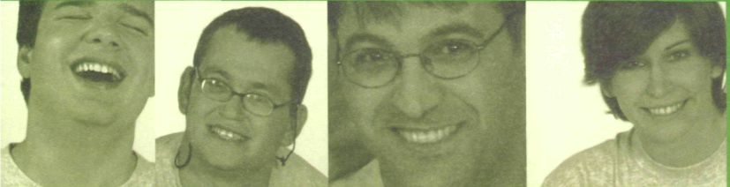
NOS QUEDA MUCHO POR HACER 121
NOTAS
122 NOS QUEDA MUCHO POR HACER
NOS QUEDA MUCHO POR HACER 123




